__________________________________________________________________

Программный модуль конфигурации на платформе 1С
«Техническая поддержка. Взаимодействие с сайтом ГИС ЖКХ. Взаимодействие с административными ресурсами, службами социальной защиты населения. Личный кабинет потребителя. Интернет-эквайринг.»

Руководство пользователя

1. Работа со справочниками.
1.1 Настройка справочников.
1.1.1 Базовые услуги.
1.1.1.1 Добавление новой услуги.
1.1.2 Договор.
1.1.2.1 Добавление нового договора.
1.1.2.2 Заполнение характеристик договора.
1.1.2.3 Настройка консолидации услуг.
1.1.2.4 Добавление услуг к договору.
1.1.2.4.1 Массовая операция по настройке характеристик на сменах Групп потребителей с Договора.
1.1.2.5 Настройка долевого списания.
1.1.2.6 Настройка «Вознаграждения» – Билинг.
1.1.2.7 Настройка вида договора «Прием Оплат».
1.1.2.8 Отмена остановки ПУ.
1.1.2.9 Настройка для формирования отчета «Акт сверки с юридическими лицами».
1.1.2.10 Настройка смены реквизитов квитанции (расчетного счета, кода услуги) на договоре.
1.1.3 Контрагенты.
1.1.4 Организация.
1.1.5 Нормы потребления.
1.1.5.1 Нормы потребления сезоны.
1.1.5.2 Нормативы потребления услуги электроснабжения.
1.1.5.2.1 Добавление значения нормы услуги электроснабжения.
1.1.5.2.2 Заполнение норм потребления услуги электроснабжения.
1.1.6 Категории потребителей.
1.1.6.1 Настройка категорий потребителей.
1.1.6.2 Настройка повышающего и понижающего коэффициента.
1.1.6.3 Настройка социальной нормы.
1.1.6.4 Настройка категории потребителей сезоны.
1.1.7 Расчетные счета квитанций.
1.1.8 Доли расчета пени.
1.1.9 Ставка рефинансирования.
1.1.10 Группа потребителей услуг.
1.1.10.1 Создание группы потребителей.
1.1.10.2 Операции с группами потребителей.
1.1.10.2.1 Перенос сальдо (дебет/кредит).
1.1.10.2.2 Передача начислений и оплат.
1.1.11 Управление лицевыми счетами с дома, ЛС.
1.1.11.1 Новое интерфейсное представление корректировки и записи данных по видам операций.
1.1.11.2 Перерасчеты по смене тарифа, нормы с дома.
1.1.11.3 Перерасчет по смене основания с ЛС.
1.1.11.4 Распределение суммы по ЛС.
2. Сервис.
2.1 Выгрузка адресной социальной выплаты.
2.1.1 Настройка расчета АСВ.
2.1.1.1 Настройка тарифов.
2.1.1.2 Справочник социальной нормы АСВ.
2.1.1.3 Справочник Критерии доступности платы.
2.1.1.4 Справочник уровень платежей граждан(УПГ).
2.1.2 Как подсчитать АСВ.

2.2 Выгрузка начислений УСЗН и ГИС ЖКХ.

2.2.1 Настройка выгрузки начислений УСЗН и ГИС ЖКХ.
2.2.2 Выгрузка начислений УСЗН и ГИС ЖКХ.
2.2.3 Проверка сформированных файлов ГИС ЖКХ.

2.3 Водоканал выгрузка (Азов).

2.4 Выгрузка УРСВ адресная помощь (Белая Калитва).

2.5 Массовое заполнение группировки квитанции.
2.6 Перенос площадей и жильцов.
2.7 Настройка размещения объявлений на конверте (обратной) стороне квитанции, при печати односторонней квитанции.

3. Администрирование.

3.1 Закрытие месяца.
3.2 Управление датами запрета редактирования.
3.3 Управление датами сведения платежей.
3.4 Активные пользователи.
3.5 Управление временем запуска регламентных и фоновых заданий.
4. Настройка кассы.
4.1 Тест «Драйвер ККМ».
4.2 Платформа ОФД.
4.3 Настройка кассы в 1С.
4.4 Проверка регистрационных данных ККТ при создании прибора.

5. Особенности работы по ГАР (ГИС ЖКХ).
6. Копирование БД, версий программы.

6.1 Копирование базы данных (конфигурации) в файл.
6.2 Копирование базы данных из файла в конфигурацию.
6.3 Обновление версии программы.
6.4 Обновление версии конкретного модуля программы.

7. Устранение ошибок в БД
7.1 Устранение ошибки при создании нового ОПУ.
7.2 Восстановление разрушенных связей прибора учета.
8. Представление актов ввода вывода остатков на карточке ЛС и в сальдовой ведомости.
8.1 Представление актов ввода вывода остатков на карточке лицевого счета.
8.2 Представление актов ввода вывода остатков в сводной сальдовой ведомости.
9. Особенности настроек ОПУ.
9.1 Настройка ОПУ по отоплению по постановлению РФ от 28 декабря 2018г. № 1708.
9.1.1 Настройка ОПУ при отсутствии индивидуальных приборов учета, формула 3.
9.1.2 Настройка ОПУ при наличии части помещений, оборудованных индивидуальными приборами учета, формула 3(1).
9.1.3 Настройка ОПУ, все помещения оборудованы индивидуальными приборами учета, формула 3(3).
9.1.4 Настройка расчета отопления без ОПУ, формула 2(3).
9.2 Перерасчеты по смене основания по услуге отопление при наличии ОПУ и без ОПУ.
9.2.1 Перерасчеты по смене площади общего пользования или расхода по услуге отопление при наличии ОПУ.
9.2.2 Перерасчеты по смене площади общего пользования по услуге отопление без ОПУ.
9.3 Настройка ОПУ – Способ расчета «Вариант 9».
9.4 Настройка ОПУ с распределением объема СОИД на один лицевой счет. Способ расчета «Вариант 2».
9.5 Настройка ОПУ – Способ расчета «Вариант 6» и «Вариант 8».
9.6 Настройка ОПУ – Расчет ОПУ с использованием суммарного объема индивидуального потребления за несколько расчетных периодов.
9.7 Настройка ОПУ – Способ расчета «Вариант 11» для домов с непосредственным управлением.

10. Самостоятельное производство исполнителем коммунальной услуги по отоплению и (или) горячему водоснабжению.
10.1 Настройка расчета при условии, что объемы коммунальных ресурсов определяются ОПУ и отсутствует ОПУ тепловой энергии.
10.1.1 Документ «Расчеты по котельной дома».
10.1.2 Изменения в счет квитанции.
10.2 Настройка расчета при условии самостоятельного производства исполнителем коммунальной услуги по отоплению и (или) горячему водоснабжению (при отсутствии централизованного теплоснабжения и (или) горячего водоснабжения) исходя из объема коммунального ресурса использованного при производстве коммунальной услуги по отоплению и (или) горячему водоснабжению. Крышная котельная (газ + тепло).
10.2.1 Настройка услуг:
10.2.2 Особенность настройки ОПУ:
10.2.3 Документ «Расчет котельной (газ + тепло»)
10.2.4 Представление данных по расчету крышной котельной (газ + тепло) в счет квитанции.
11. Перерасчет прибора учета в закрытом периоде.
12. Настройка для получения общего отчета по нескольким договорам.
12.1 Получатели отчета Заказчика.
13. Досудебные документы
13.1 Настройка внешних макетов.
13.2 Редактирование макета.
13.3 Добавление данных искового заявления и судебного решения на лицевой счет.
13.4 Настройка справочника Сотрудники.
13.5 Настройка соглашения о рассрочке (реструктуризация задолженности).

14. Особенности настройки расчета пени.
14.1 Повторный старт расчета пени по дому (Особенности настройки расчета пени, после остановки и возобновления расчета по дому).
15. Настройка разграничения прав доступа.
16. Генерация показаний ПУ.

- Работа со справочниками.

- Настройка справочников.
1.1.1 Базовые услуги.
Список услуг, сгруппированный по видам, с характеристиками, настраиваемыми для каждой услуги, которые используются для расчета начислений.
1.1.1.1 Добавление новой услуги.
Добавление новой услуги в справочник услуг:
Выбрать группу, в которую будет добавляться услуга, и нажать кнопку «Создать».
Внести название новой услуги в характеристику «Наименование», единицу измерения услуги в характеристику «Единица», настроить «Приоритет оплат»: по умолчанию для всех услуг, кроме пени (у пени приоритет «9»), устанавливается приоритет «0» ноль - равнозначный приоритет и работает пропорция согласно 253 закона.
Настроить характеристику «Без аванса» для услуги пеня и для услуг, по которым требуются такие правила распределения оплаты.
Для коммунальных услуг по горячему водоснабжению, холодному водоснабжению и электроснабжению по постановлению Правительства РФ с 01.07.2016г. исполнители услуг обязаны применять повышающий коэффициент при расчете платы за перечисленные выше услуги в случае если не установлены приборы учета при наличии технической возможности; если в течение 3 месяцев не восстановлен вышедший из строя прибор учета; если срок эксплуатации прибора учета истек более 3 месяцев назад; по истечении 3 расчетных периодов при не допуске 2 и более раз исполнителя коммунальной услуги для проверки приборов учета.
Для этого при заведении услуги предусмотрена характеристика «Штрафная услуга» - связь основной услуги с наименованием штрафной услуги, по которой производится начисление с учетом повышающего коэффициента при отключении прибора учета:
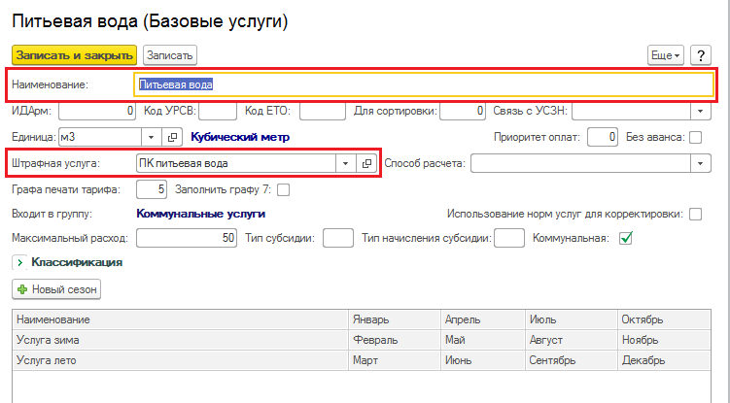
Настроить способ расчета услуги согласно, формул расчета, представленных в справочнике.
Настройки для третьего раздела квитанции:
Настроить характеристику «Графа печати тарифа» для коммунальных услуг: если расчет коммунальной услуги производится от количества жильцов ввести значение «5», если расчет коммунальной услуги производится от квадратных метров ввести значение «6»;
Проставить «\/» для услуг по содержанию общего имущества дома (СОИД) в характеристику «Заполнить графу 7».
Заполнить характеристику «Максимальный расход» - эта характеристика используется при формировании отчета «Большие расходы».
Если услуга является коммунальной обязательно поставить «\/» в характеристике «Коммунальная». Для всех СОИД обязательно.
Характеристика «Использование норм услуг для корректировки», используется зависимыми услугами при перерасчетах в случае если нужно использовать норму не с основной услуги, а непосредственно с зависимой, тогда ставим «\/».
Затем нажать кнопку «Записать и закрыть».

1.1.2 Договор.
В этот справочник записываются получатели отчетов с перечнем услуг. Для каждой услуги настраивается поставщик и получатель платежа.
1.1.2.1 Добавление нового договора.
Создание нового договора: войти в справочник договор и нажать кнопку «Создать», после чего откроется окно для ввода данных.
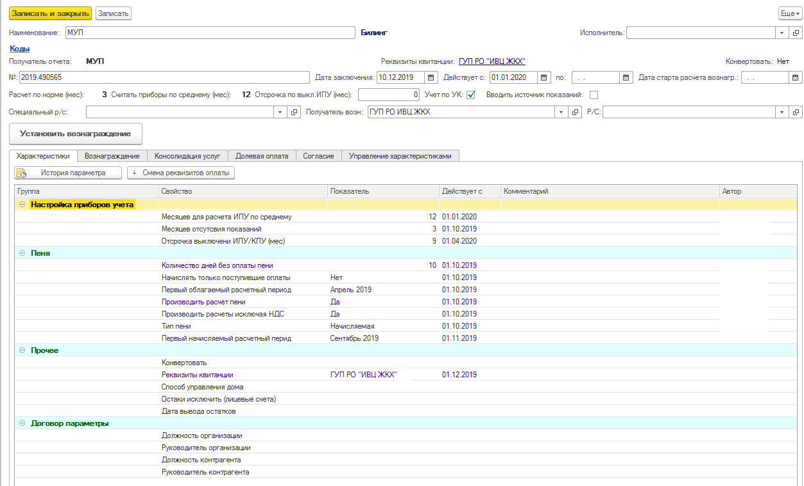
Вводим наименование договора, выбираем из справочника контрагентов получателя отчета, номер договора, дату заключения договора, дату начала действия договора, ставим метку на параметр «Учет по УК», если организация использует отчет «Данные в разрезе УК (форма 16-А)», раздел «Аналитические отчеты».
1.1.2.2 Заполнение характеристик договора.
Характеристики для настройки приборов учета:
«Месяцев для расчета ИПУ по среднему» - вводим количество месяцев, участвующих в расчете среднего показания.
«Месяцев отсутствия показаний» - вводим количество месяцев, в течение которых начисление по прибору учета будет производиться по среднему. После этого периода прибор будет выключен и начисление рассчитается по норме, если не будет настроена характеристика «Отсрочка по выключению ИПУ (мес.)». Это значение обговаривается с управляющей компанией и настраивается по их пожеланию.
Характеристики для настройки расчета пени:
«Количество дней без оплаты пени» всегда 10.
«Начислять только поступившие оплаты» - «Да» - если кассир начисляет пеню на принимаемую сумму оплаты. В остальных случаях - «Нет».
«Первый облагаемый расчетный период» - минимальная дата: май 2006 г. (354пост. Жилищный кодекс), можно ставить дату договора или настраивать дату по письму управляющей компании, но не больше даты 06.2006г..
«Производить расчет пени» - «Да», если производим расчет пени.
«Производить расчеты исключая НДС» - «Да».
«Тип пени» - «Начисляемая».
«Первый начисляемый расчетный период» - если ввести дату текущего операционного месяца произойдет старт расчета пени, если ввести дату предыдущего расчетного месяца пеня будет рассчитана как продолжение расчета пени.
1.1.2.3 Настройка консолидации услуг.
Настройка консолидации услуг.
Войти в раздел консолидация услуг, нажать кнопку «новая консолидация», в открывшемся окне выбрать услугу консолидации. Поле наименование заполнится автоматически наименованием услуги консолидации, но при необходимости, его можно изменить. Затем нажать кнопку «Добавить» и добавить все услуги, входящие в группу.
Для сохранения введенной информации «записать и закрыть»:
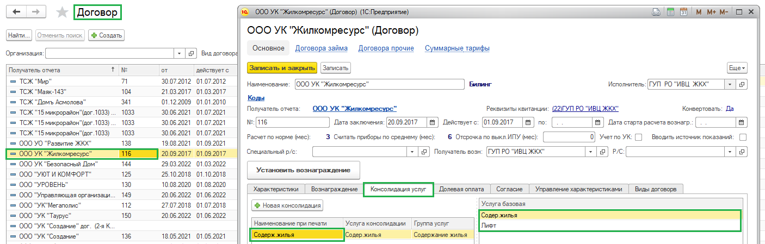
Для всех домов, имеющих по договору настройку «Консолидация услуг», есть настройка «Без консолидации», что позволяет исключение отдельных домов из консолидации (по требованию заказчика). Для этого на доме устанавливается метка без консолидации:
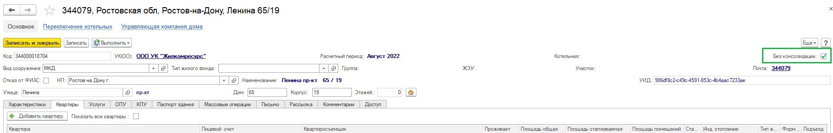
В этом случае при печати квитанции услуги не консолидируются (не сворачиваются).
1.1.2.4 Добавление услуг к договору.
После ввода характеристик переходим к добавлению услуг (с настройкой поставщиков и получателей платежа) на договор.
Управление договором - Новая услуга:
Откроется окно для ввода данных:
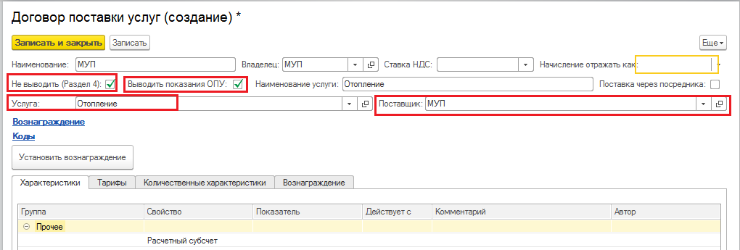
Вводим услугу из справочника базовых услуг, поставщика из справочника контрагентов.
Ставим метку в параметр «Не выводить (Раздел 4)» - если услугу не нужно показывать в четвертом разделе счет - квитанции;
Ставим метку в параметр «Выводить показания ОПУ» - если по заказу организации, нужно в счет - квитанции печатать дополнительные сведения по ОПУ:
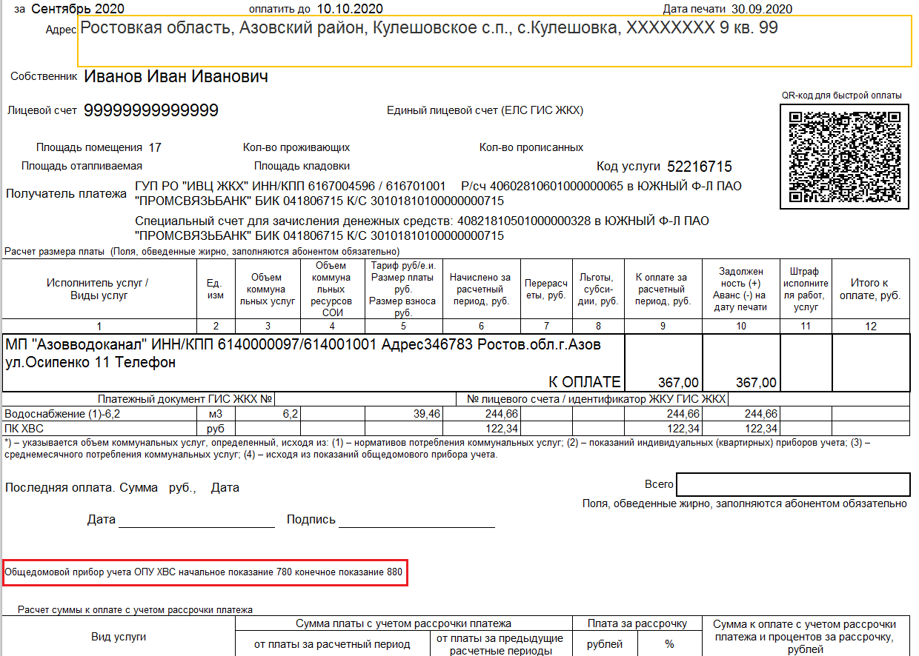
Записать и закрыть.
Перейти к настройке получателя платежа в «Управлении договором»:
Откроется окно для ввода данных:
Вводим наименование получателя платежа из справочника контрагентов и дату, с которой начинает действовать данный получатель платежа. Для сохранения введенных данных сделать запись данных.
Если добавляемая на договор услуга связана в справочнике базовых услуг со штрафной услугой, тогда на услуге договора появляется вкладка «Договора штрафных услуг» зайти на вкладку и нажать кнопку «Добавить», выпадает окно «Выбор договоров по услуге», в котором представлены все услуги договора с приставкой «ПК»:

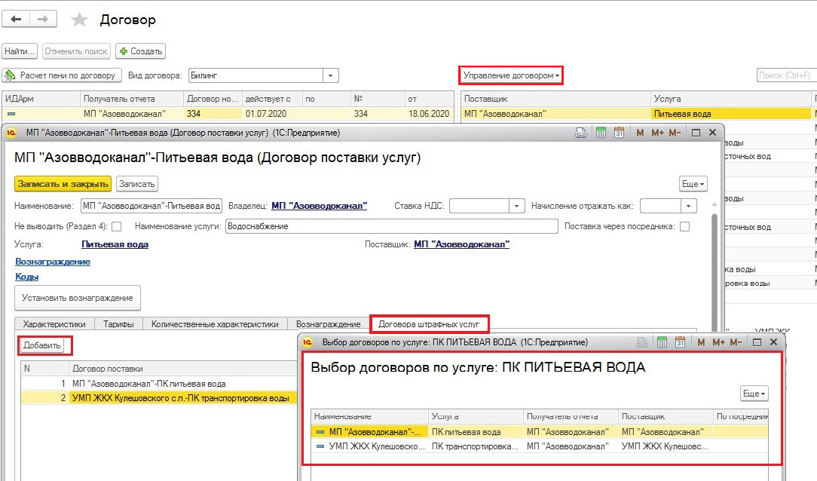
Выбрать услугу и сделать запись введенных данных.
При наличии этой настройки и включении прибора учета услуги с приставкой «ПК» на лицевом счете автоматически отключаются; при автоматическом отключении прибора учета, услуги с приставкой «ПК» включаются. Если проводится ручное отключение прибора учета, то и включить услуги с приставкой «ПК» нужно вручную.
1.1.2.4.1 Массовая операция по настройке характеристик на сменах Групп потребителей с Договора.
Договор – Управление договором – Закрыть договор поставки:
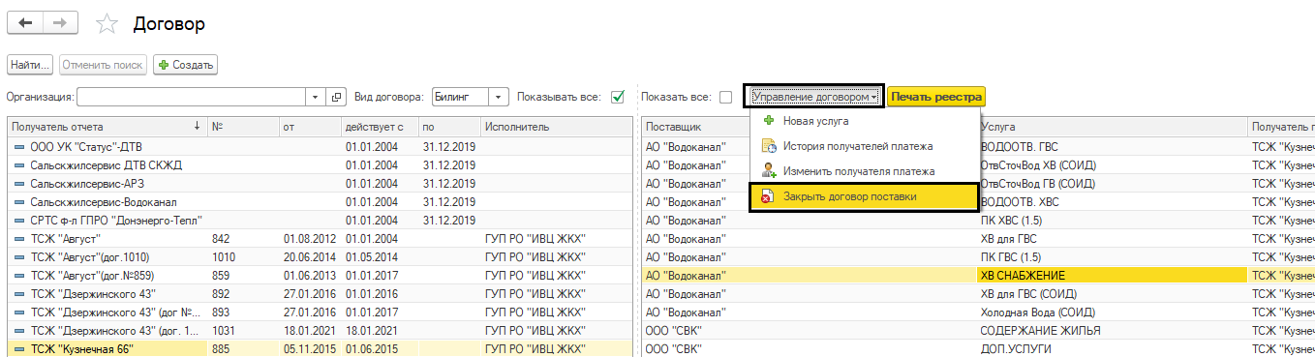
Откроется окно «Закрыть договор поставки»:
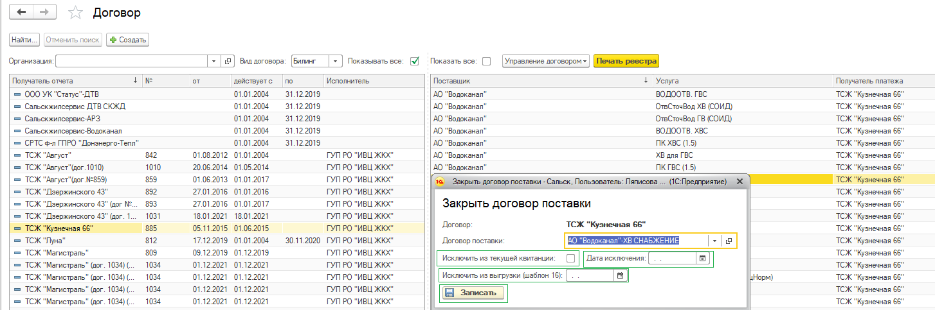
Поставить метку на характеристику «Исключить из текущей квитанции», установить «Дату исключения», с которой суммы начислений (остатков) по этому договору не будут подаваться при печати текущей квитанции и установить дату на характеристику «Исключить из выгрузки (шаблон 16)» с которой не будет производиться выгрузка начислений (остатков) в банки по настраиваему договору поставки.
Записать.
В момент записи в Группах потребителей на сменах поставщиков будет происходить запись характеристик, настроенных для этого поставщика на договоре:
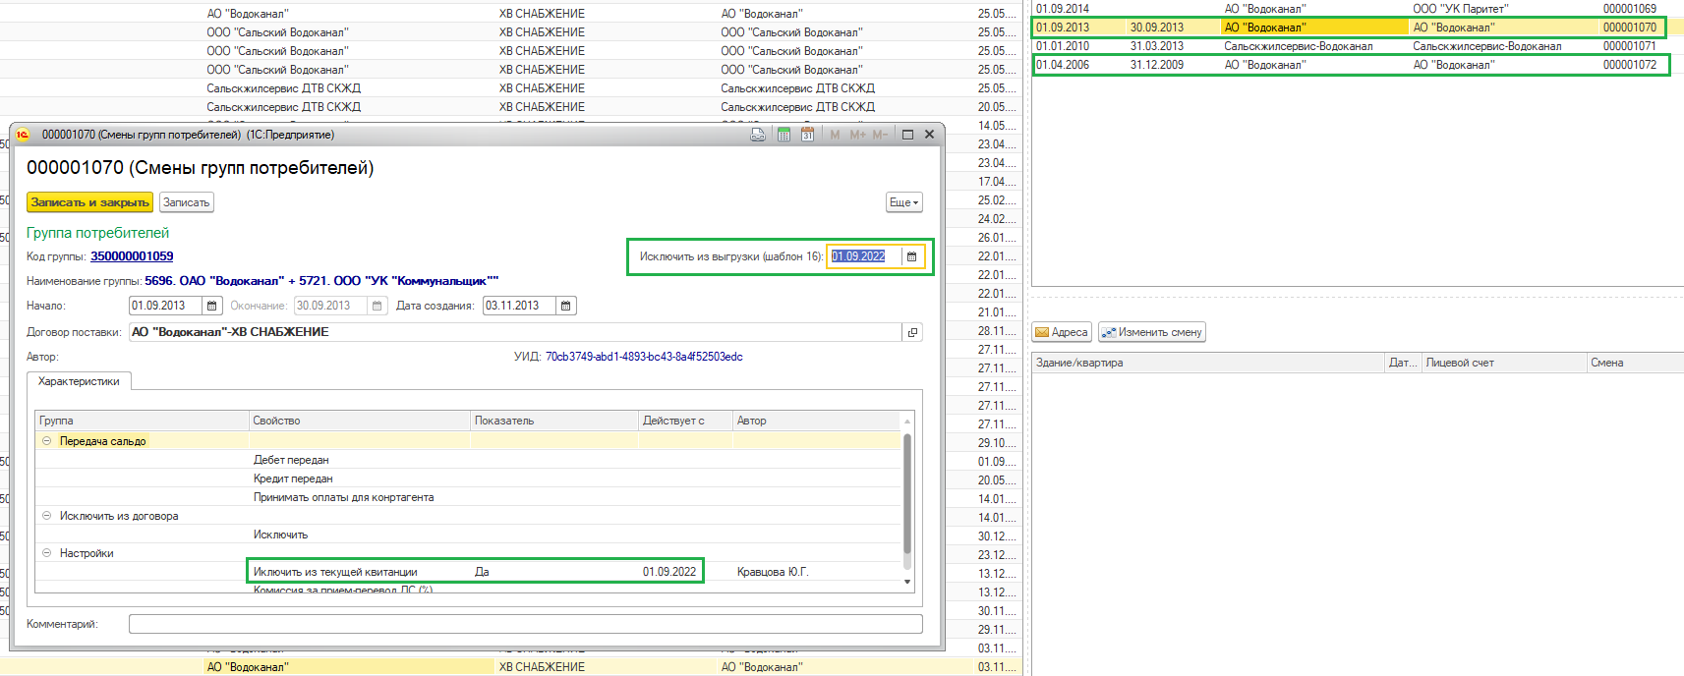

1.1.2.5 Настройка долевого списания.
Справочники – Договор – на левой стороне экрана выбрать нужный договор и дважды нажать левую клавишу мыши на экран выпадет окно:
Нажать клавишу «Долевая оплата»:
Нажать клавишу «Новое правило распределения» выпадет окно «Долевая оплата (создание)».
Ввести наименование, оно должно быть кратким , например: номер письма и дата, на основании которых производится настройка долевого распределения плат.
Ввести наименование организации и номер расчетного счета, дату начала действия.
С левой стороны экрана нажать кнопку «Добавить» для ввода получателей денежных средств:
В графе «Получатель ДС» нажать кнопку «» на экран выпадет окно «Форма выбор параметров» - данные для этой формы подаются из справочника «Контрагенты», папка «Бухгалтерия», в список подадутся все владельцы с меткой «Получатель денежных средств» с заполненными данными по расчетному счету. В итоговой строке осуществится контроль величины процентов.
Выбрать необходимых «Получателей ДС» и внести проценты для каждого получателя.
Заполнить «Назначение платежа», если это необходимо, оно будет использовано при формировании платежного поручения (текст должен быть кратким, так как есть ограничение по длине текста при формировании платежного поручения).
После внесения всех получателей ДС и проверки используемых процентов, нажать кнопку «Запись», теперь активной становится кнопка «Подбор договоров» с левой стороны экрана. Выбрать договора поставки услуг (отметив их метками) и нажать кнопку «Записать набор». Записать и закрыть.
Долевое правило распределения записывается для каждого расчетного счета отдельно. Если это правило используется и для нескольких расчетных счетов необходимо установить курсор на уже созданное для одного из расчетных счетов правило распределения и нажать кнопку «Копировать правило распределения» на экран выпадает окно «Долевая оплата» с заполненными данными о договорах поставок услуг и получателях денежных средств:
Необходимо ввести наименование (краткое, по письму), организацию и номер расчетного счета для которых настраивается долевая оплата, дату начала.
Записать и закрыть.
1.1.2.6 Настройка «Вознаграждения» - Билинг.
Проанализировать дополнительные соглашения или договора раздел «Финансовые взаимоотношения сторон и порядок расчета» для правильного определения списка договоров поставки.
Справочники – Договор - Вид договора: Билинг – Установить курсор на договор, по которому необходимо произвести настройку «Вознаграждения» и двойным нажатием левой клавиши мыши перейти на данные по договору – Перейти на вкладку «Вознаграждение» - Нажать кнопку «Установить вознаграждение»:
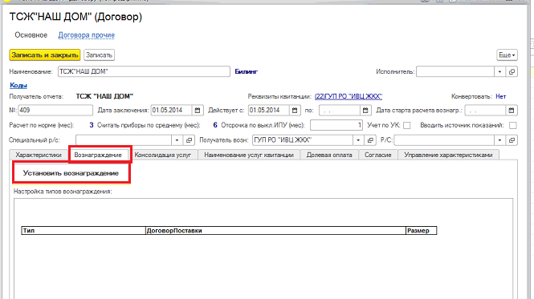
С правой стороны поставить отметки на договоры поставки согласно, дополнительного соглашения к договору (или по договору) о размере агентского вознаграждения.
После этого выбрать из справочника тип вознаграждения и установить его размер.
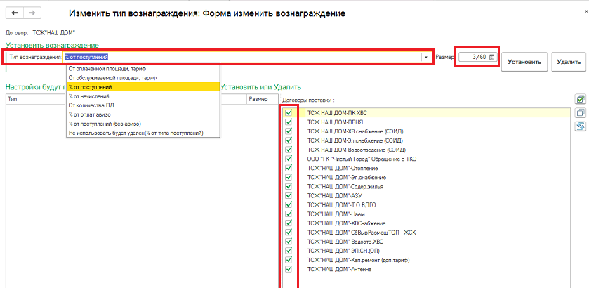
Нажать кнопку «Установить» - слева появится строка об установке типа и размера вознаграждения для каждого договора поставки:
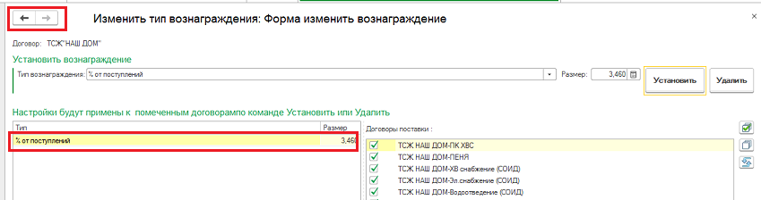
!!! Таким образом установить все типы вознаграждения для выбранного списка договоров поставки:
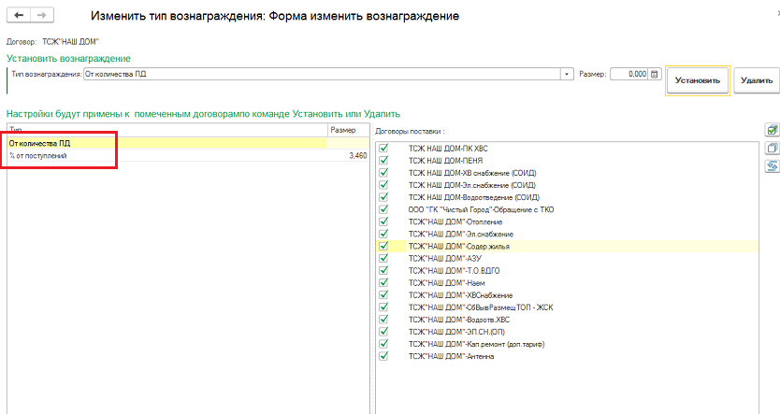

Закрыть вкладку «Изменить тип вознаграждения» - На договоре сделать «Запись»:
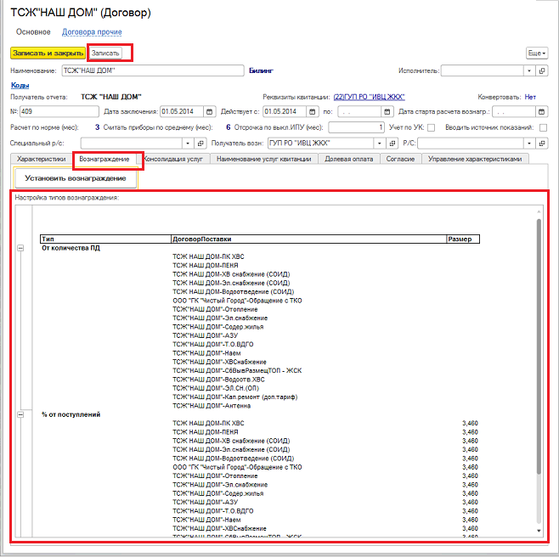
В нижней части договора на вкладке «Вознаграждение» - «Настройка типов вознаграждения» отражается результат настройки.
После этого нужно выйти с договора и если нужно снова зайти создать еще список договоров поставок и применить для него несколько типов.

Внимание!!! Для корректной работы не забывайте закрывать форму «Изменить тип вознаграждения: Форма изменить вознаграждение»:
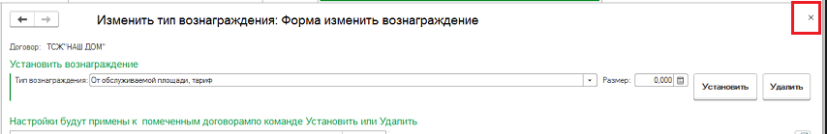

На договоре обязательно заполнять характеристику «Получатель вознаграждения»:
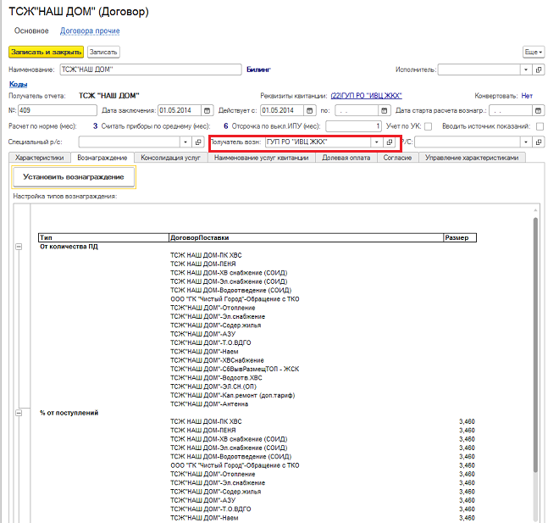

Настройка «Вознаграждения» осуществляется для получения отчета «Финансовые взаимоотношения (форма 90)», которая находится в разделе «Аналитические отчеты»:
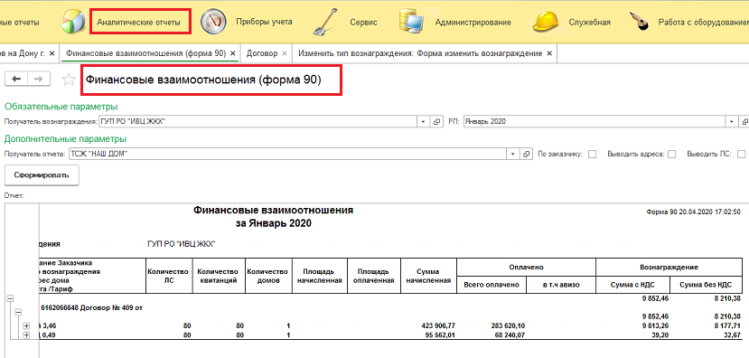
1.1.2.7 Настройка вида договора «Прием Оплат».
Такой вид договора предназначен для сторонних организаций, с которыми у ГУП РО «ИВЦ ЖКХ» заключен договор на прием оплат без расчета начислений. Прием оплат может осуществляться через кассы центра (наличный расчет) или банки (безналичный расчет).
Поэтому необходимо тщательно проанализировать дополнительные соглашения или договора раздел «Финансовые взаимоотношения сторон и порядок расчета».
Справочники – Договор - Вид договора: Прием оплат – Создать выпадает окно:
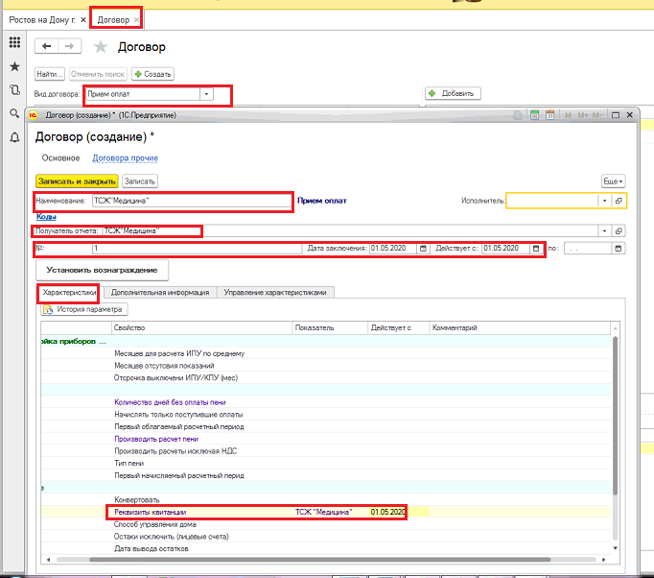
Заполнить наименование, получателя отчета, номер договора, дату заключения договора, дату начала действия договора, а в разделе «Характеристики» ввести реквизиты квитанции. Сделать запись и перейти в раздел «Управление характеристиками» установить метку на характеристике «Договор параметр». Записать и закрыть.
Установить курсор на созданный договор и на правой стороне экрана нажать кнопку «Добавить»:
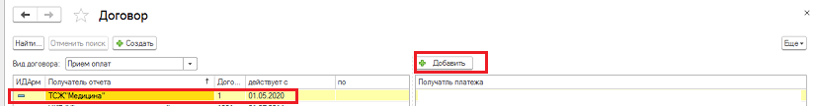
Выпадет окно в котором необходимо заполнить получателя платежа, на вкладке «Расчетные счета» с помощью кнопки «Добавить ввести реквизиты значения платежа, сделать «Запись»: 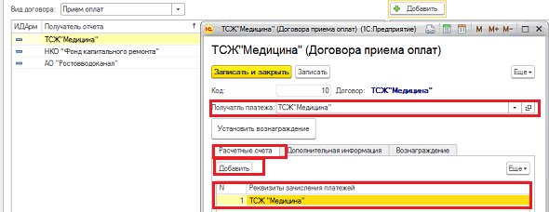
При записи получателя платежа появляется окно «Установить тип вознаграждения?»: «ДА» «НЕТ».
Если выбрать «ДА» откроется окно для ввода данных «Изменить тип вознаграждения: Форма изменить вознаграждение».
Так же настройку вознаграждения можно произвести с помощью кнопки «Установить вознаграждение» и произвести настройку:
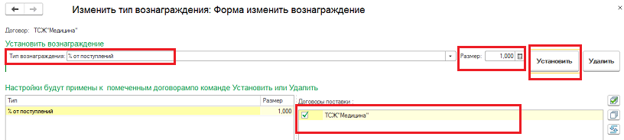
С правой стороны поставить отметку на договор поставки согласно, дополнительного соглашения к договору (или по договору) о размере агентского вознаграждения.
Выбрать из справочника тип вознаграждения «% от поступления» и установить его размер.
Нажать кнопку «Установить» - слева появится строка об установке типа и размера вознаграждения для договора поставки.
Закрыть вкладку «Изменить тип вознаграждения» - На договоре приема оплат сделать «Запись».
На договоре приема оплат на вкладке «Вознаграждение» отразится результат настройки:
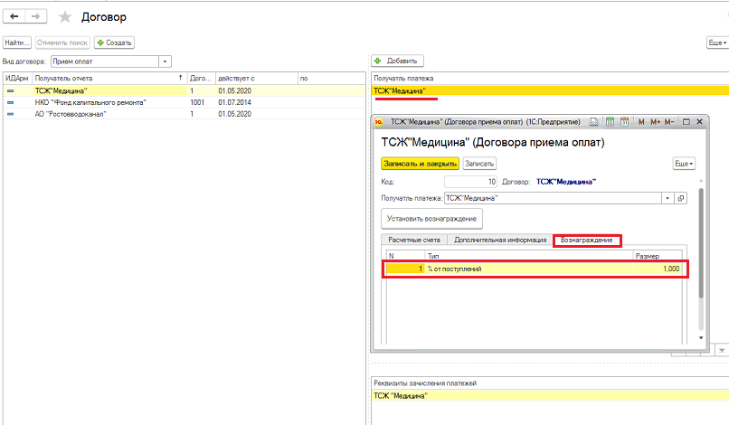

Настройка «Вознаграждения» осуществляется для получения отчета «Финансовые взаимоотношения (форма 90)», которая находится в разделе «Аналитические отчеты»:
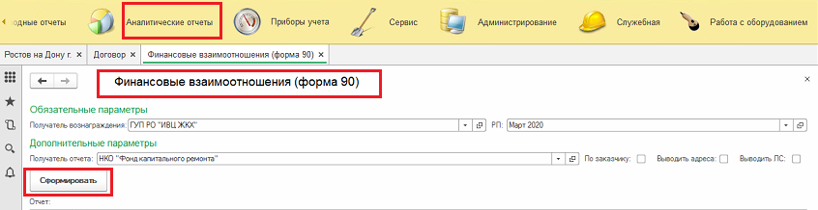
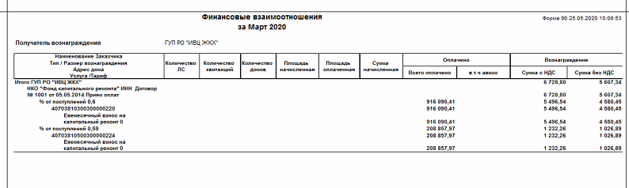

1.1.2.8 Отмена остановки ПУ.
Справочники – Договор - С левой стороны выбрать договор по которому необходимо произвести настройку и двойным нажатием левой клавиши мыши перейти в окно «Договор» - Характеристики – Настройка приборов – Отсрочка выключения ИПУ/КПУ (мес):
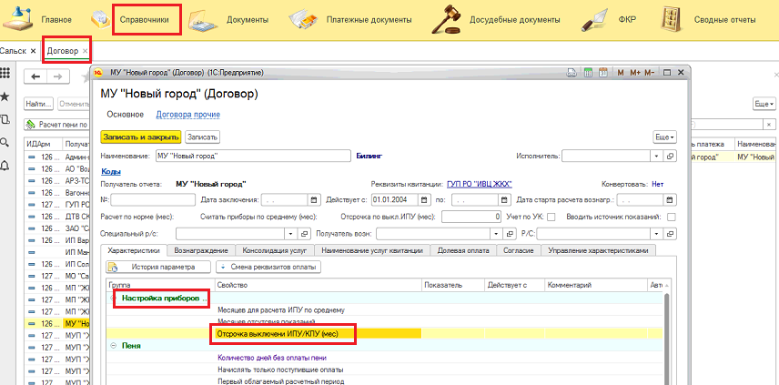
Данная настройка применяется для приборов с истекшим сроком поверки и подлежащих отключению после трех месяцев расчета по среднему.
Ввести количество месяцев отсрочки (графа «Показатель») и дату, с которой начинает действовать настройка (графа «Действует с»):
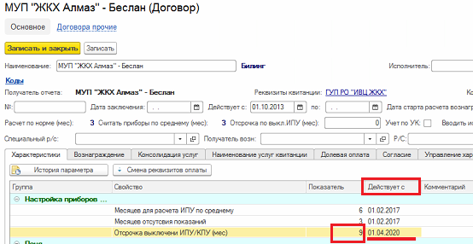
При такой настройке прибор, у которого наступил срок отключения по не поверке продолжит свою работу еще в течение девяти месяцев с даты, установленной в графе «Действует с» и будет осуществляться расчет начисления по общим правилам расчета для приборов.

1.1.2.9 Настройка для формирования отчета «Акт сверки с юридическими лицами»
Справочники - Договор – Вид договора: Прочие – Создать.
Выпадает окно «Договор (создание):
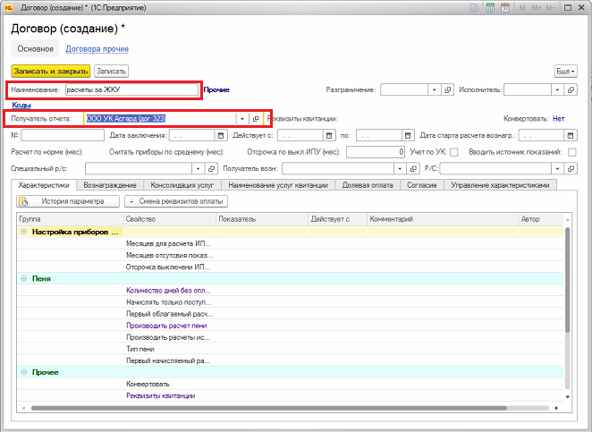
Заполнить «Наименование» - любое наименование по теме договора, например: расчеты за ЖКУ. Перейти на характеристику «Получатель отчета» и из справочника «Контрагентов» выбрать организацию (на контрагенте обязательно должна быть настройка что это «Получатель отчета»). Нажать кнопку «Записать и закрыть».
С левой стороны экрана установить курсор на созданный договор, перейти на правую сторону экрана и нажать кнопку «Добавить», выпадет окно «Договора прочие (создание)».
Заполнить «Наименование» - в произвольной форме, например «расчеты за ЖКУ»
Установить «Лицевой счет» юридического лица (из картотеки лицевых счетов выбрать ЛС с пометкой «Юр. лицо»),
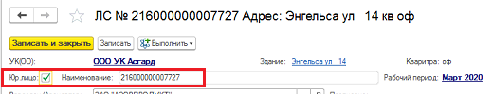
для которого будет формироваться акт сверки между получателем отчета из нашего договора и получателем услуги. После ввода лицевого счета автоматически заполняется «Получатель услуги»
Ввести «Номер договора», «Дату заключения договора» (из документов договора).
«Дату начала действия договора» – настраивать всегда первое число месяца старта расчета в программе 1С. С этой даты можно будет формировать отчет «Акт сверки взаимных расчетов»:

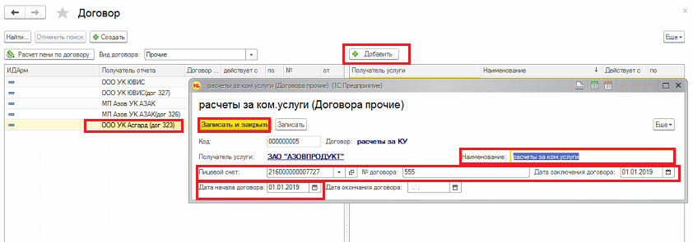
«Записать и закрыть».
Важно!!! «Дата окончания договора» устанавливается по окончанию действия договора по проведению акта сверки и после ее установки акт не формируется.
Формирование отчета осуществляется с карточки лицевого счета – отчеты – «Акт сверки взаиморасчетов»:
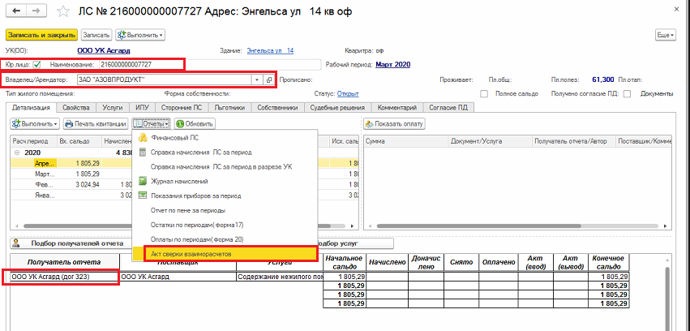
Установить период (возможен выбор за несколько месяцев), за который создается акт и получателя отчета, нажать кнопку «Сформировать» нижней части экрана в таблице документов будет представлен «Акт сверки взаимных расчетов»:
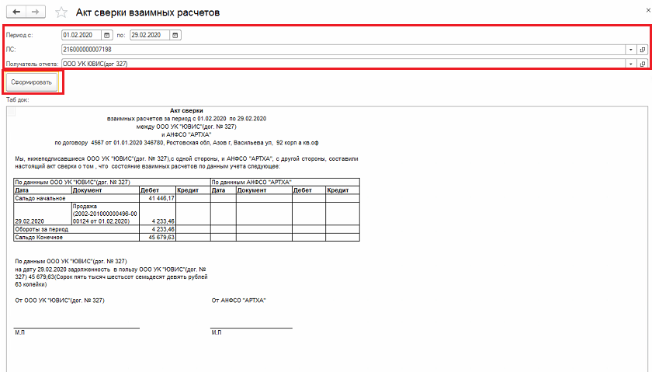
Акт сверки так же можно сформировать в разделе «Документы»:
Начисления по лицевому счету – установить курсор на нужный лицевой счет и расчетный период - нажать кнопку «Выполнить» выбрать «Акт взаиморасчетов»:
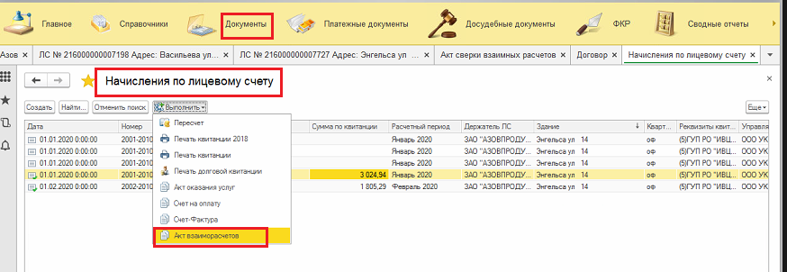
Массовая печать актов, счетов (для юридических лиц):
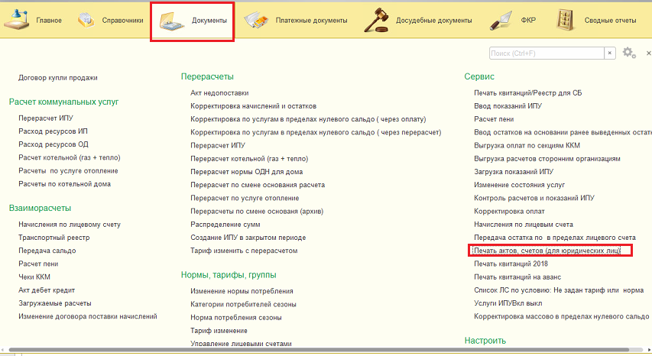
Выпадет окно:
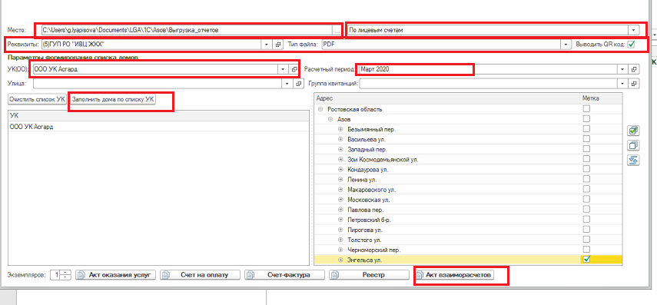
Установить «Место» куда будут сохранены акты, выбрать печать «по ЛС», установить «Реквизиты» и тип файла, поставить отметку напротив «Выводить QR код».
Установить «УК(ОО)», ввести «Расчетный период» - при массовом формировании актов возможно формирование актов только за один период. Нажать кнопку «Заполнить дома по списку УК» заполнится правая сторона экрана раздела «Адрес», отметить адреса, по которым необходимо сформировать отчет и нажать кнопку «Акт взаиморасчетов».
1.1.2.10 Настройка смены реквизитов квитанции (расчетного счета, кода услуги) на договоре.
Справочники - Расчетные счета квитанции – создать расчетный счет с новым кодом услуги:
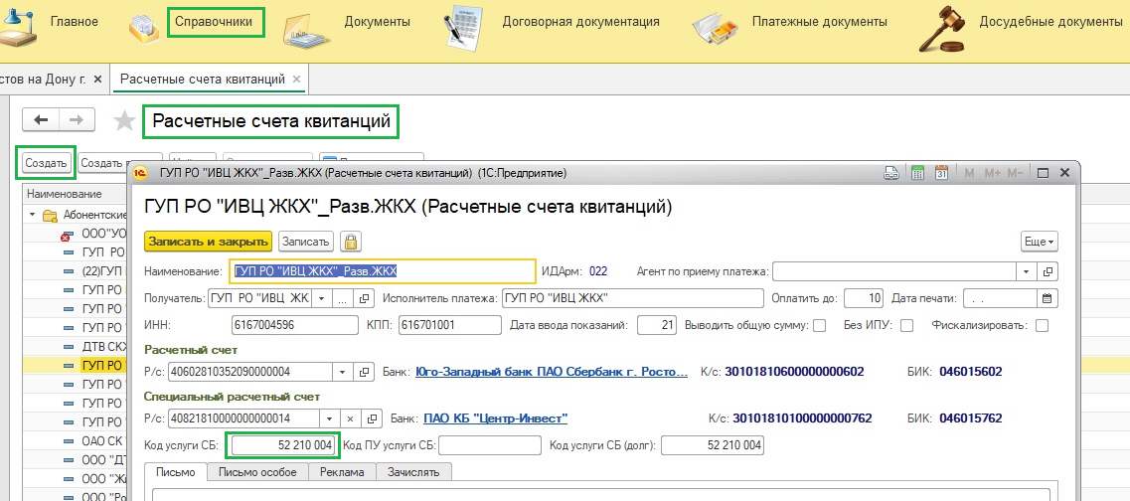
Справочники – Договор – Выбрать договор, требующий изменения реквизитов квитанции и открыть его двойным нажатием левой клавиши мыши. Характеристики – Прочие – Реквизиты квитанции:
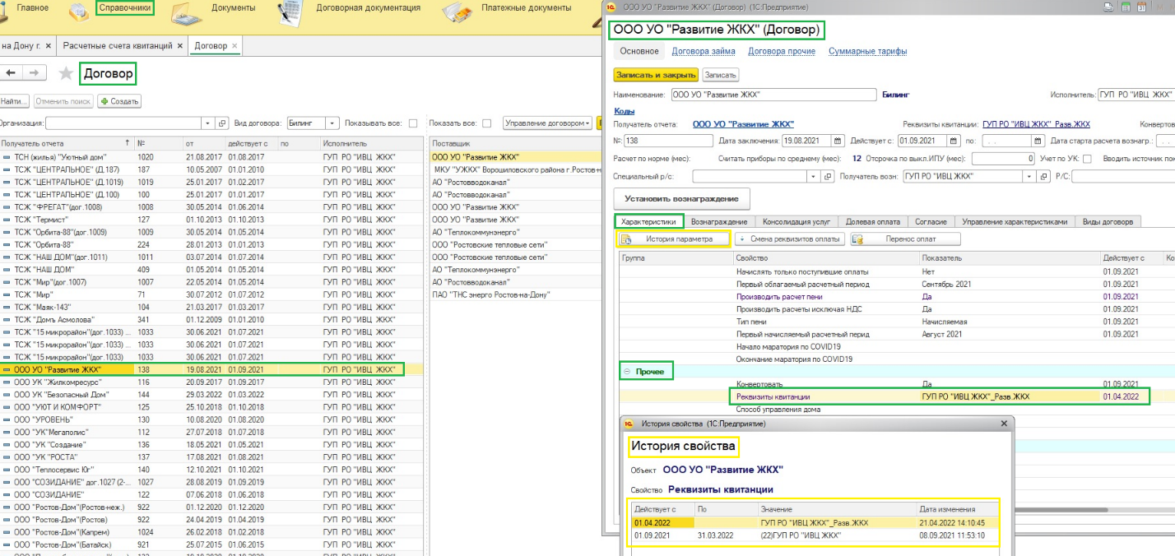
Выбрать из справочника «Расчетные счета квитанции» предварительно созданный расчетный счет с новым кодом услуги, по которому будет осуществляться обмен реестрами с банками и почтой, а также будет отражен в счет квитанциях абонентов для быстрого поиска лицевого счета в системе банков при оплате. Ввести «Действует с» дату начала действия новых реквизитов квитанции на договоре и сделать «Запись». Проверка измененных реквизитов квитанции на договоре проводится с помощью кнопки «История параметра».
Следующий этап настройки передача остатков по услугам договора на новые реквизиты расчетного счета. Нажать кнопку «Смена реквизитов оплаты» выпадет окно «Введите дату изменения реквизитов платежа», ввести дату с которой будет осуществлена передача остатков на новые реквизиты расчетного счета и нажать кнопку «ок»:
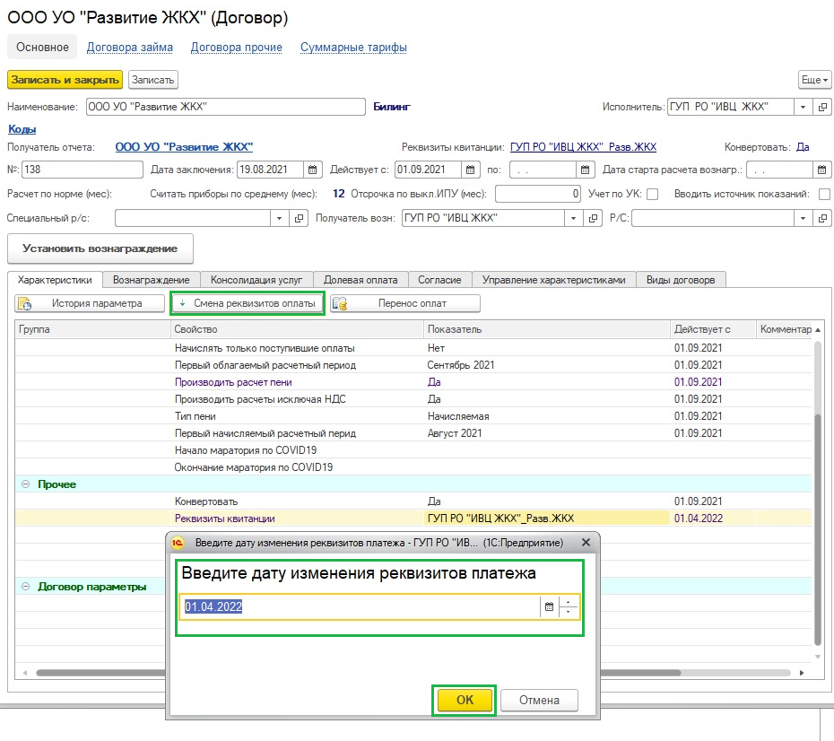
Ежедневно в БД осуществляется загрузка реестров оплат и на момент проведения смены расчетного счета на договоре ряд реестров оплат уже загружен на реквизиты предыдущего расчетного счета. Для переноса таких платежей необходимо нажать кнопку «Перенос оплат» в выпадающее окно «Перенос оплат по договору» ввести «Период с-по» по которому необходимо провести перенос оплат; «Договор» наименование договора; «Источник» наименование реквизитов квитанции по договору с которого переносятся оплаты и «Приемник» наименование реквизитов квитанции по договору, на который переносятся оплаты. Нажать кнопку «Выполнить»:

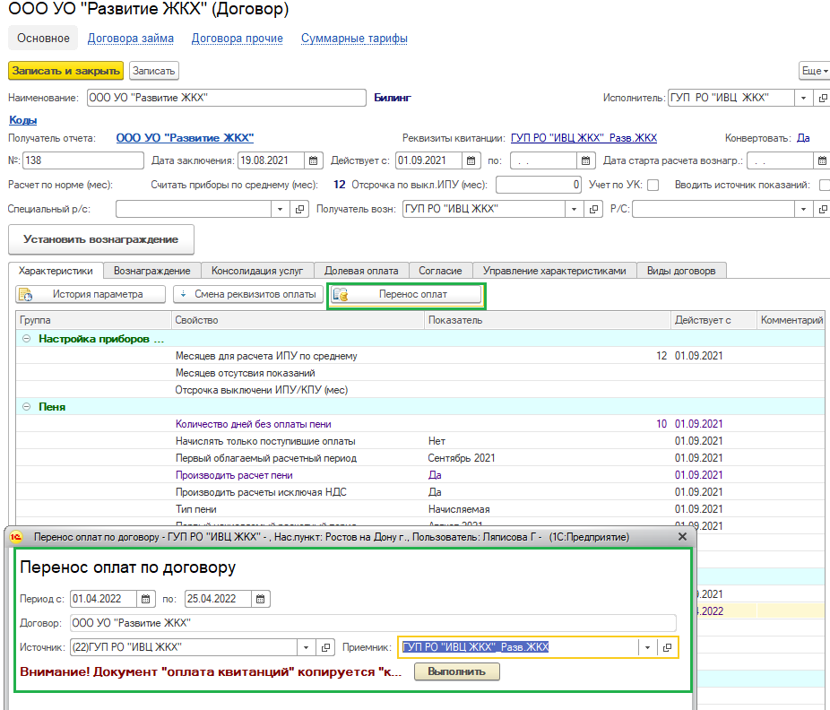

Важно! Операция по переносу оплат может быть выполнена только пользователем, имеющим роль «Администратор системы»:
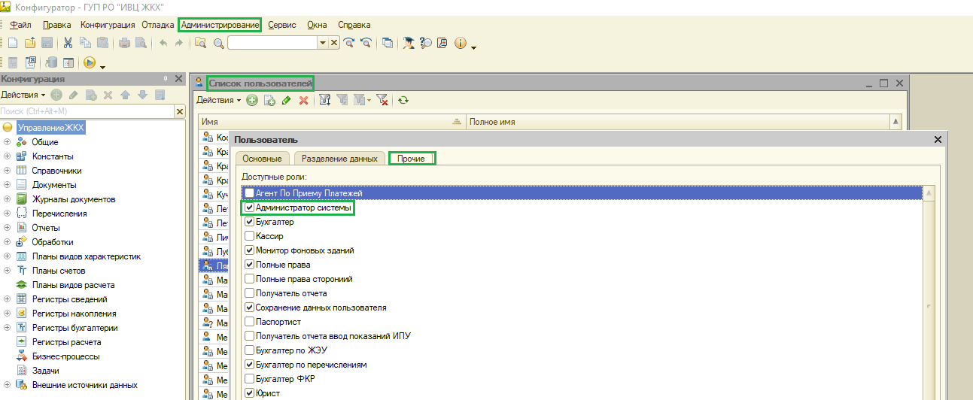

Результат переноса оплат по смене реквизитов квитанции на карточке лицевого счета:
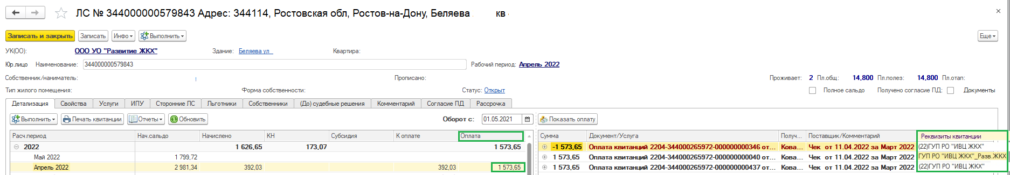
1.1.3 Контрагенты.
Справочник контрагентов разделен на две папки для самостоятельной работы двух отделов: абонентской службы и бухгалтерии.
Добавление новой организации: нажать клавишу создать, откроется окно для ввода данных.
Обязательные параметры для заполнения: наименование – должно быть кратким (без использования кавычек, точек), наименование полное,
ИНН, КПП, проставить отметки для определения кем является организация: поставщиком, получателем отчета и т.д.
Дата старта, заполняется, если организация является управляющей компанией.
По обращениям заказчиков так же необходимо заполнять параметр «Ограничение печати (кл.лет)»:
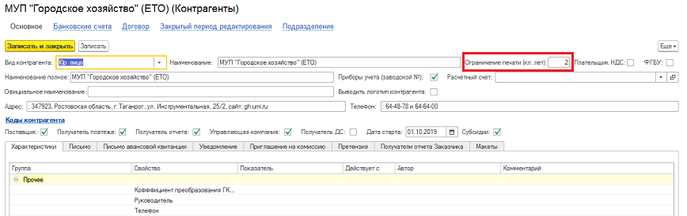

Максимально допустимое количество лет для установки «9».
Настройка сделана для устранения проблемы зависания при формировании отчетов, в которых используется период формирования «Период с:… По:…»:
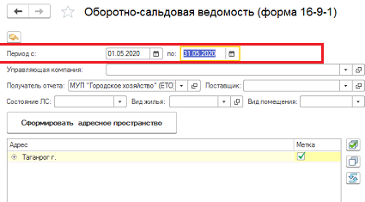
Если на контрагенте не установлено ограничение, отчет будет формироваться только за один год.
Приоритеты, которые будут действовать при настройке этого параметра:
Управляющая компания;
Получатель отчета;
Поставщик.
При формировании отчетов с лицевого счета, в которых используется период формирования «Период с:… По:…», параметр ограничения не действует, отчет формируется за любой выбранный период.
В конфигурации 1С «Расчеты за ЖКУ» существует два варианта представления прибора учета при печати счет - квитанции.
1-Вариант:
Псевдоним + Место установки прибора.
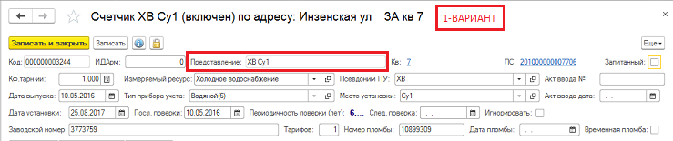
2-Вариант:
Псевдоним + Заводской номер прибора учета.
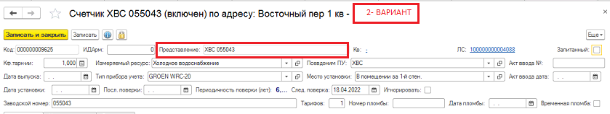
Первый вариант настроен на приборе учета по умолчанию.
Если необходим второй вариант представления прибора учета (псевдоним + заводской номер) необходимо произвести настройку на контрагенте:
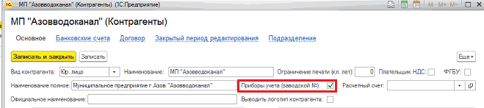
Поставить метку на характеристику «Приборы учета (заводской №)». Для новых приборов учета представление заполняется автоматически после подключения услуги к прибору учета. Для приборов, которые были созданы раньше заполнения этой настройки, необходимо провести перезапись представления приборов.
1.1.4 Организация.
Создание справочника «Организация».
Администрирование – Служебные - Организация – Создать:
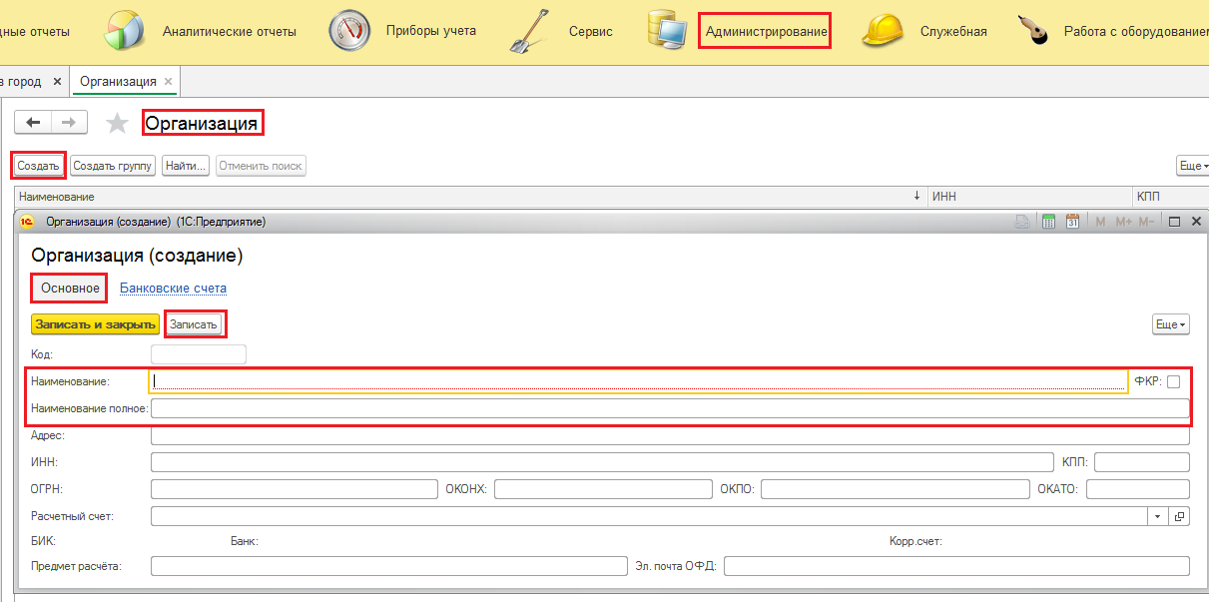
В выпавшем окне «Организация (создание)» заполнить поля:
Наименование – должно быть кратким без использования кавычек;
Наименование полное. Сделать запись и перейти на вкладку «Банковские счета» - Создать:
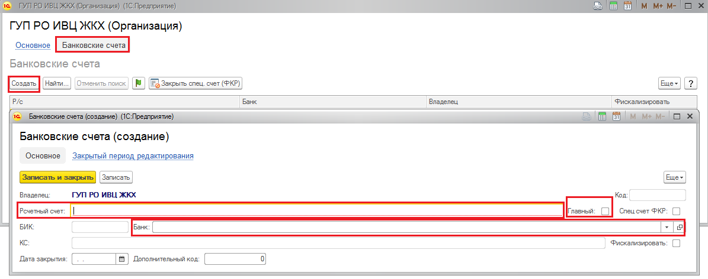
В выпавшем окне заполнить номер расчетного счета, поставить метку на характеристику «Главный», если заносится специальный счет, который используется при приеме оплаты Почтой России, тогда метка на параметр «Главный не ставится». Выбрать из справочника банков наименование банка, в котором открыт расчетный счет. После выбора банка автоматически заполнятся параметры БИК и КС банка (эти данные заполнены в справочнике банков):
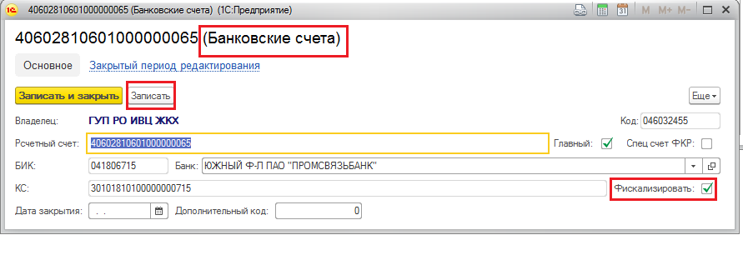
Установить метку на параметр «Фискализировать», если данные оплат будут передаваться в ОФД, сделать запись и перейти на вкладку «Основное»:
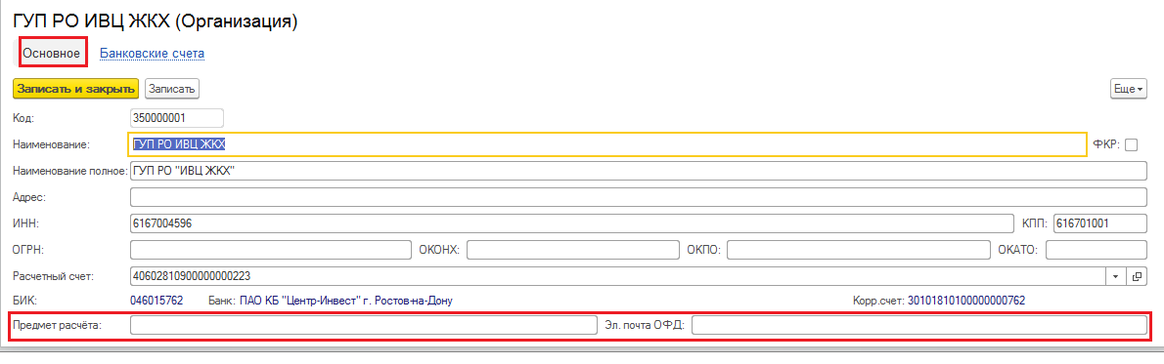
Провести настройки для передачи данных в ОФД, являются не обязательными параметрами и настраиваются по необходимости:
Характеристика «Предмет расчета» - Регистрационный параметр организации в налоговой инспекции включает в себя наименование организации плюс предмет расчета. При такой настройке в кассовом чеке Online (фискализация) к наименованию организации добавляется наименование предмета расчета прописанного в справочнике «Организация»:

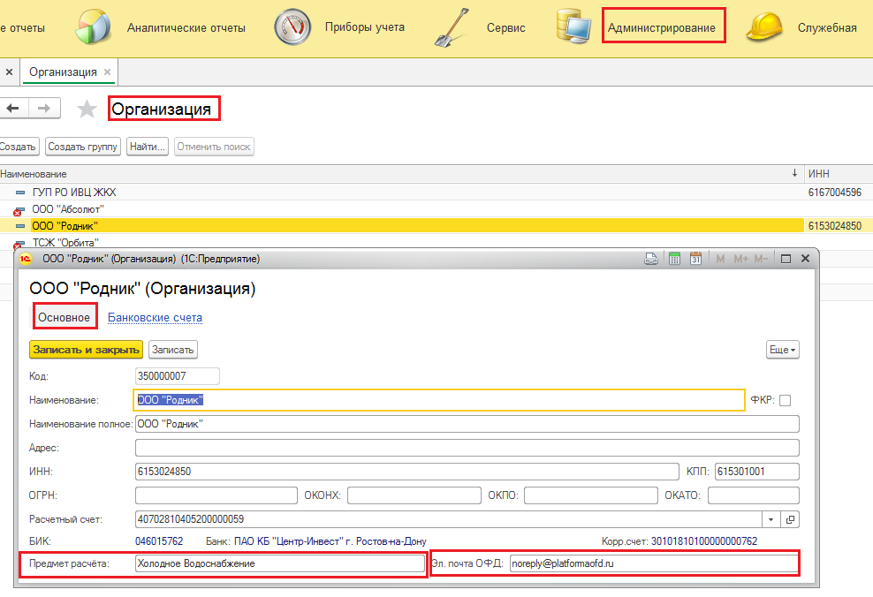
Характеристика «Эл. почта ОФД» заполняется для печати адреса электронной почты ОФД в кассовом чеке Online (фискализация).
1.1.5 Нормы потребления.
Добавление новой нормы в справочник норм потребления:
Нажать кнопку «Создать» откроется окно для ввода данных
В поле «наименование» - вводим название нормы, в поле «родитель» - наименование группы в которой будет находиться создаваемый норматив, в поле «ЕИ» вводим единицу измерения, поле «благоустройство» заполняется из справочника «Благоустройство» если в этом есть необходимость (не обязательный параметр для заполнения).
Характеристика «Норма сезонная» ставим «\/» если норма потребления используется совместно с нормой потребления сезоны.
1.1.5.1 Нормы потребления сезоны.
Документы- Норма потребления сезоны - Создать:
Заполняем дату «Применить с», соединяем норму потребления с сезонной нормой в графе «Норма потребления» указав наименование нормы, добавляем услугу и прописываем для нее нормативы в каждый месяц года.

1.1.5.2 Нормативы потребления услуги электроснабжения.
Характеристика «Использовать нормативы» ставим «\/» при настройке нормы потребления услуги электроснабжение, для создания таблицы ввода данных.
Создаем группу:
Создаем таблицу:

1.1.5.2.1 Добавление значения нормы услуги электроснабжения.

Добавление значения нормы в справочник нормативов:
Зайти в раздел «Документы» - «Изменение нормы потребления» - «Создать»

1.1.5.2.2 Заполнение значений норм потребления услуги электроснабжения.
Значения норм потребления для услуги электроснабжения заполняем непосредственно в справочнике норм потребления:

1.1.6 Категории потребителей.
Справочник «Категории потребителей».
Справочники – Категории потребителей – Создать:
Заполнить наименование и выбрать услугу, для которой создаем категорию, из справочника базовых услуг. Сделать запись.

1.1.6.1 Настройка категорий потребителей.
Перейти в раздел «Настройки категорий потребителей» и нажать кнопку «создать»:

Заполнить наименование категории, характеристику ЛС из справочника, ввести значение характеристики и «Записать и закрыть».

1.1.6.2 Настройка повышающего и понижающего коэффициента.
Заполнить значение повышающего, понижающего коэффициента и дату начала действия:
Для сохранения введенных данных нажать на кнопку «Записать коэффициенты».

1.1.6.3 Настройка социальной нормы.
Перейти в раздел «Соц. нормы» и ввести дату начала действия и значение социальной нормы, записать и закрыть.

1.1.6.4 Настройка категории потребителей сезоны.
Для заполнения раздела «Сезоны» перейти в Документы – Категории потребителей сезоны - Создать:
Заполнить дату «Применить с», выбрать из справочника категорию потребителей заполнить значениями таблицу сезонности. Для сохранения введенных данных «Провести и закрыть».
Важно! При настройке услуги электроснабжение обращать внимание на присутствие настройки по разграничению прав доступа, во избежание настроек не на ту услугу которая используется для организации. (см. раздел 15 «Настройка разграничения прав доступа»)
Строения – Здания, сооружения - Дом – Доступ – установить курсор на добавленную организацию и проверить, какая услуга используется:

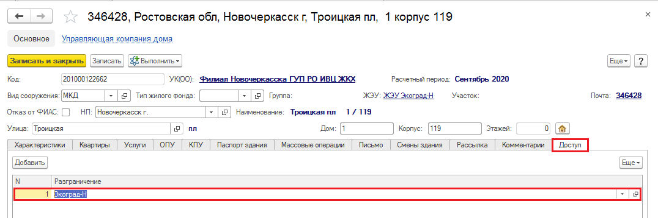
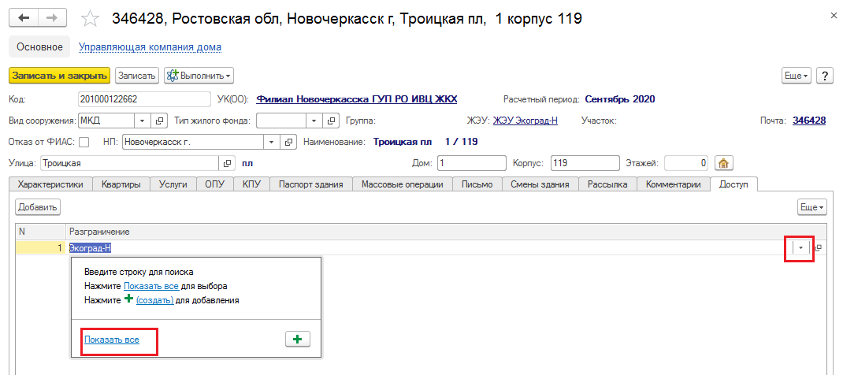
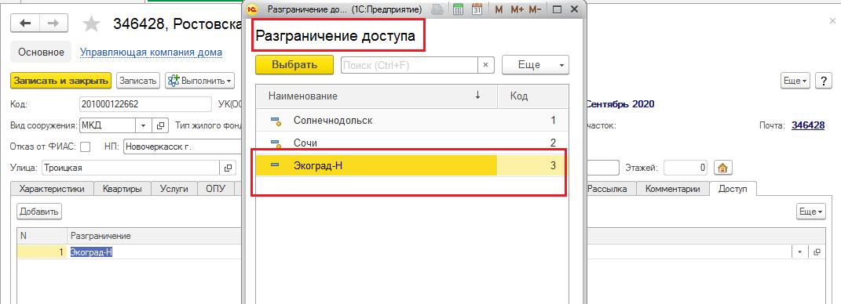
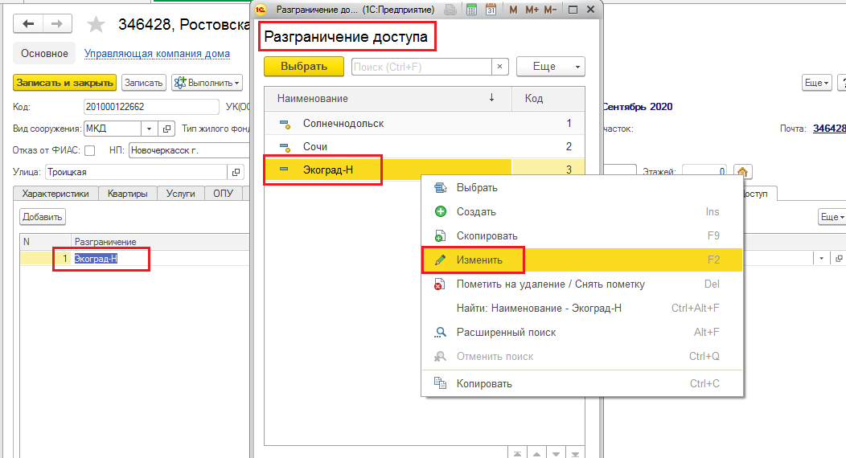
Просмотр услуги заданной при настройке разграничение:
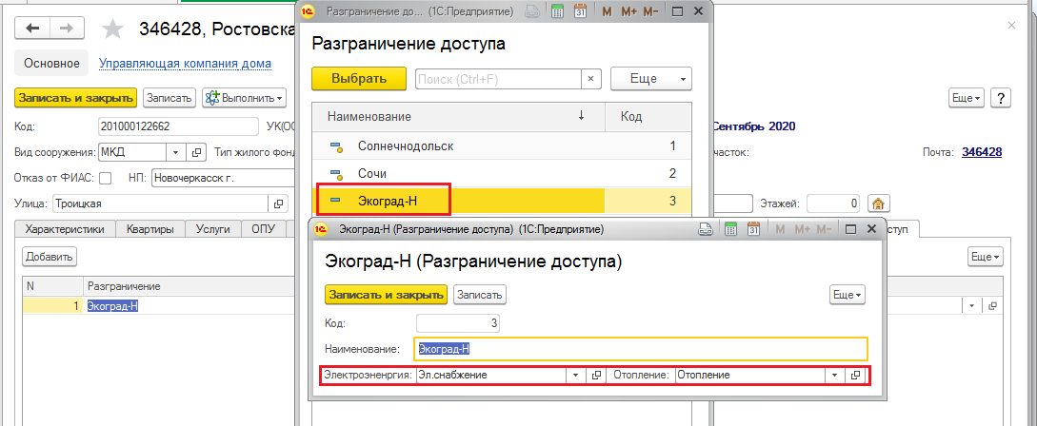

1.1.7 Расчетные счета квитанции.
Справочник «Расчетные счета квитанции».
Справочник разбит на три группы:
Абонентские р/с в этой группе находятся все счета, по которым выпускаем квитанции.
Создание расчетного счета: нажать клавишу «Создать» - откроется окно ввода данных.
Особенность заполнения «Получателя»:

Пример заполнения:

Сторонние р/с используются при приеме оплаты в кассе по организациям, с которыми заключен договор только на прием оплаты.
Обязательные реквизиты для заполнения по сторонним р/счетам: наименование, секция ККМ, агент по приему платежа (заполняется из справочника Организация, на спец-счет которой поступают платежи), получатель (заполняется из справочника Контрагентов), исполнитель платежа, ИНН, КПП, расчетный счет (заполняется из справочника Контрагентов- Банковские счета) .
Счета ДС эта группа создана для работы бухгалтерии.

1.1.8 Доли расчета пени.
Настройка дополнительных справочников для расчета пени:

1.1.9 Ставка рефинансирования.
Вводим дату, начиная с которой изменяется значение ставки. Вводим новое значение.
1.1.10 Группа потребителей услуг.
1.1.10.1 Создание группы потребителей.
Заходим в справочник «Группа потребителей услуг», в операции с группами потребителей и выбираем «Создать новую группу».
Раскрывается окно:
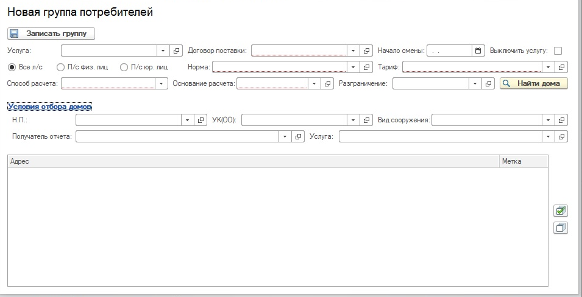
Вводим услугу из справочника базовых услуг. Договор поставки выбираем из справочника договоров, указываем начало образование группы (Начало смены), если нужно создать группу с выключенной услугой ставим отметку на параметре «Выключить услугу». Выбираем какие лицевые счета должны подаваться для создания группы потребителей. Для этого поставить точку рядом с нужным параметром:
При создании группы потребителей можно задать норму, тариф, способ расчета, основание расчета, разграничение (если требуется разграничение по территориям доступа), это не обязательные параметры их можно пропускать и оставлять незаполненными.
Перейти к «Условия отбора домов» если в этом есть необходимость. Дополнительным условиям для отбора домов может быть отбор по населенному пункту (Н.П.), по УК, виду сооружения. Если этих данных недостаточно для отбора домов можно использовать выбор по фильтру «Получатель отчета» плюс «Базовая услуга» (например, создаем группу потребителей по услуге полив, опираясь при выборе домов на фильтр «Получатель отчета» плюс базовая услуга «ХВ Снабжение» уже действующая на лицевых счетах):
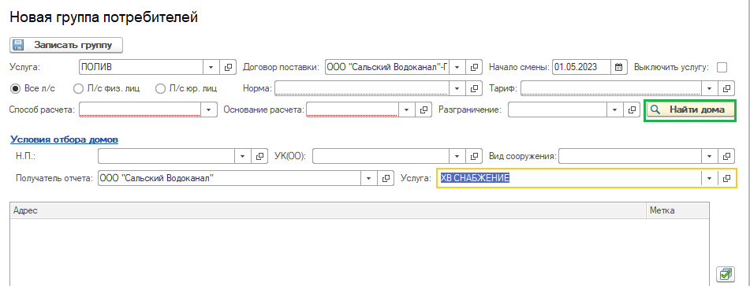

По кнопке «Найти дома» - получаем список домов, из которого выбираем нужные, помечая меткой. Для сохранения информации нажимаем кнопку «Записать группу».

1.1.10.2 Операции с группами потребителей.
Перенос сальдо (дебет/кредит), начислений и оплат из одной смены в другую.
1.1.10.2.1 Перенос сальдо (дебет/кредит).
Для проведения операций по переносу сальдо, начислений или оплат по услугам из одной смены в другую необходимо выбрать:
Справочники/ Группа потребителей услуг/ нужную группу по услуге, для которой предполагается делать перенос.
Далее выбрать в правой таблице смену, с которой будем передавать сальдо.
Операции со сменами/Передать сальдо (или/ передать дебет, или /передать кредит)

Выбрав нужный пункт для работы заполнить следующие поля:
1. Расчетный период -отчетный период, в котором делается перенос;
2. отметить нужный пункт для выполнения работы (передача остатка между сменами; вывод остатка за баланс; вывод остатка);
3. Получатель - номер смены для переноса, можно выбрать из предлагаемого списка или же заполнить самостоятельно номером нужной смены получателя;
4. Номер акта – произвольный, для удобства пользователя;
5. Дата акта – первое число отчетного периода;
6. Дата передачи – первое число отчетного периода;
При необходимости отразить данное действие в печати квитанции поставить пометку: Отражать при печати.

Когда все нужные поля заполнены – применить кнопку выполнить изменения.
После проведенных изменений создается документ: Документы/Передача сальдо

Можно посмотреть информацию по конкретному дому в разрезе лицевых счетов:

1.1.10.2.2 Передача начислений и оплат.
Операции со сменами/Передача начислений и оплат

Для передачи оплат заполнить следующие поля:
1. Смена получателя - выбрать из предлагаемых или же заполнить самостоятельно номером смены получателя;
2. Расчетный период с – заполнить в зависимости от требований заказчика (стандартно – текущий отчетный период);
3. Расчетный период по – заполнить в зависимости от требований заказчика (стандартно – текущий отчетный период);
4. Расчетный период отразить – отчетный период;
5. Отметить «галочкой» начисление или доначисление, или снятие, или оплаты, или же все пункты сразу, в зависимости от требований заказчика; При переносе оплат справа появится таблица для добавления периодов оплат, проведенных в транспортных реестрах по выбранной услуге в текущем отчетном периоде.
6. С помощью кнопки «Добавить» добавляем требуемые периоды.
7. В таблице с левой стороны выбрать дома, по которым предполагается сделать перенос.
Когда все нужные поля заполнены – применить кнопку выполнить.
После проведенных изменений по переносу оплат создается документ: Документы/Транспортный реестр
В документе Агентом является Передача оплат.
После проведенных изменений по переносу начислений создается документ: Документы/Изменения договора поставки начислений
В документе в поле вид операции указано название операции переноса: Начислено, Доначислено, Снято.

1.1.11 Управление лицевыми счетами с дома, ЛС.

1.1.11.1 Новое интерфейсное представление корректировки и записи данных по видам операций.
Изменить состояние услуги можно с дома или с лицевого счета:
С дома:
Дом - Услуги – Установить курсор на услугу - Изменить состояние услуги:
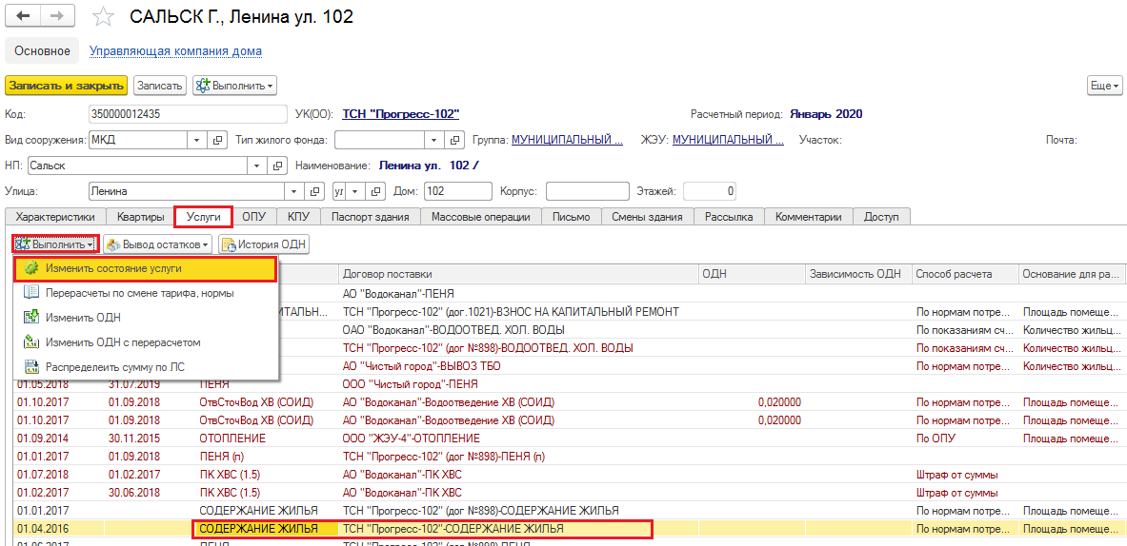
В открывшемся окне выбрать вид операции и ввести новое значение характеристики:
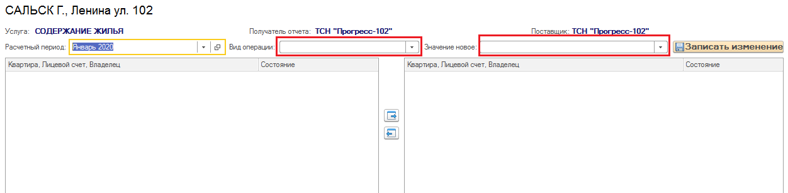
На экране с левой стороны появится список лицевых счетов дома со значением характеристики, действующей на момент проведения операции.
Выбрать лицевые счета для проведения операции:
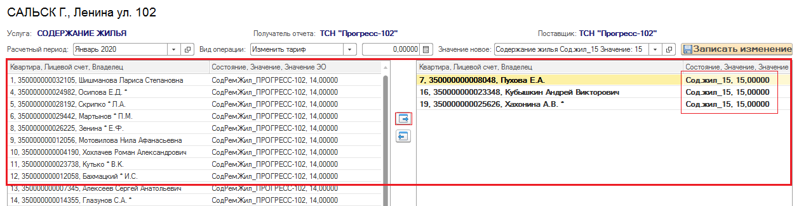
Если по всем лицевым счетам дома, то необходимо нажать стрелку, направленную в правую сторону, если нужно провести изменение по одному или нескольким лицевым счетам, тогда установить курсор на ЛС и двойным нажатием левой клавиши мыши лицевой будет перенесен в правую часть экрана. В правой части экрана образуется список лицевых счетов с новым значением характеристики, по которым после нажатия кнопки «Записать изменения» произойдет замена старого значения на новое.
С лицевого счета:
Дом - ЛС - Услуги – Установить курсор на услугу - Изменить состояние услуги:
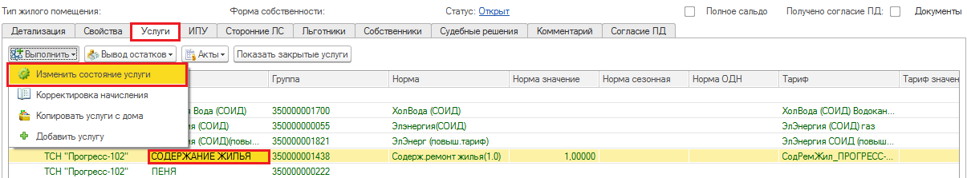
В открывшемся окне выбрать вид операции:
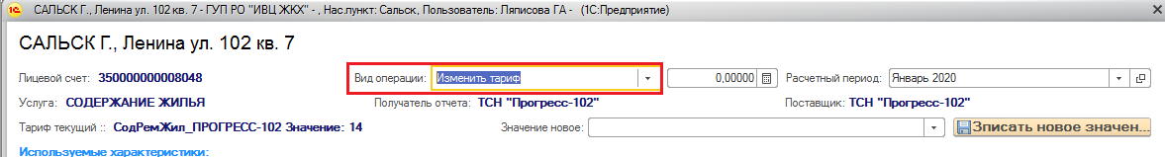
После выбора операции в верхней части выпавшего окна отражается значение действующей характеристики по лицевому счету, на момент изменения, в нижней информационно представлены значения характеристик, используемых на остальных лицевых счетах этого дома по услуге:
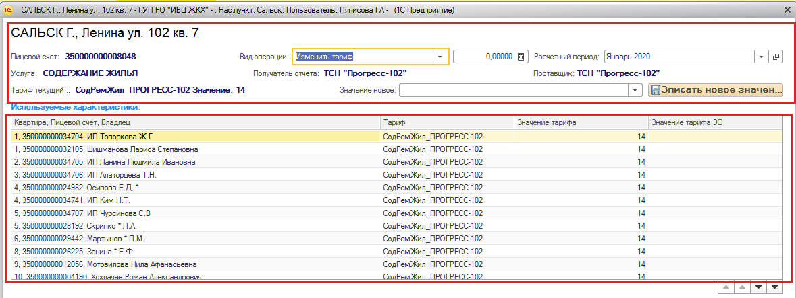
Необходимо ввести новое значение изменяемой характеристики и сделать запись.
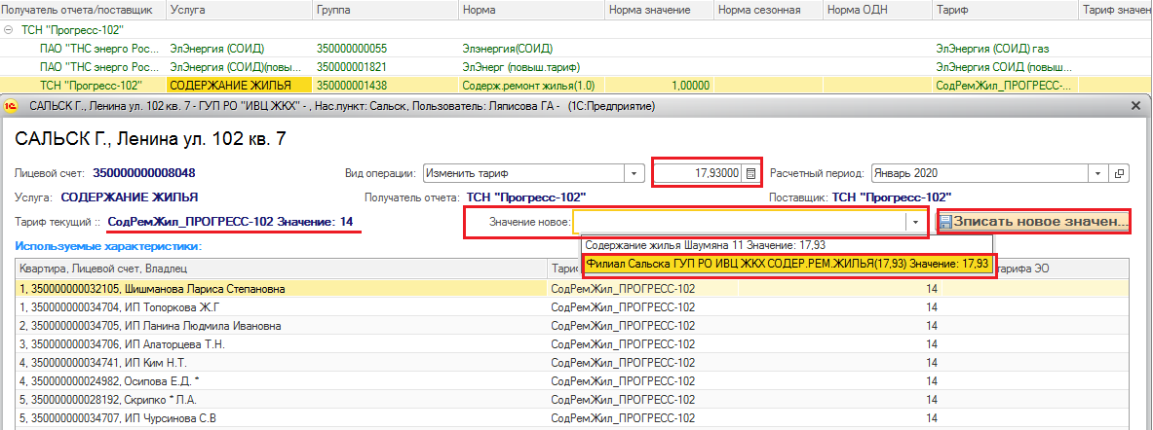

Все операции выполняются в текущем или в будущем расчетном периоде, прошлые расчетные периоды не доступны.
При выборе операции «Вкл/Выкл услугу» подаются лицевые счета находящиеся в двух состояниях «Открыт» и «На закрытии» (такие лицевые счета выделены красным цветом) , для остальных видов операций подаются лицевые счета только в состоянии «Открыт».
Для услуги «Пеня» выполняется только один вид операции: «Вкл/Выкл услугу».
Для управления лицевыми счетами с дома и с лицевого счета задействованы два документа:
1.Документы - Управление лицевыми счетами;
2.Функции – Регистр сведений - ЛССпособ расчета.

1
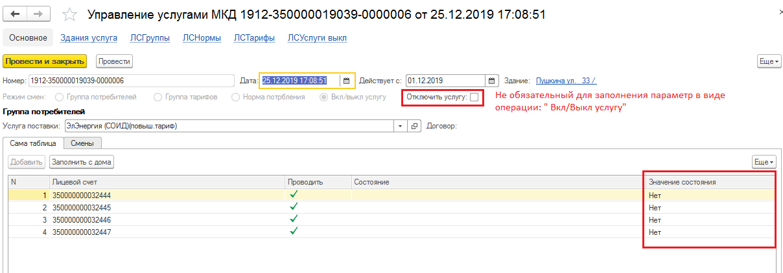
К сведению: Состояние услуги определяется не по параметру «Отключить услугу», а по «Значению Состояния» (значение «Да» - выключена услуга; «Нет» - включена услуга).
2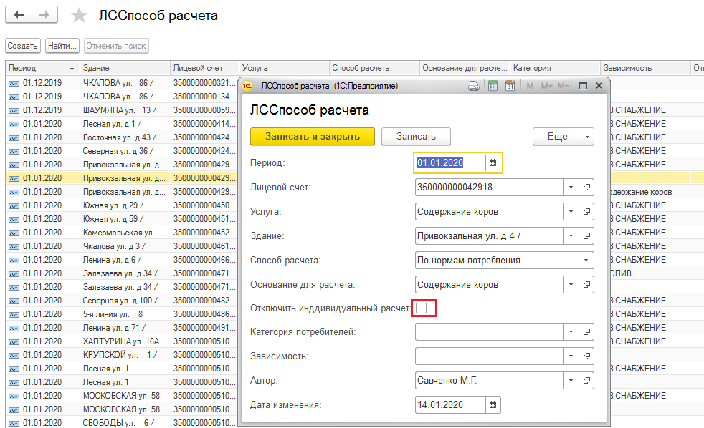
К сведению: Если в параметре «Отключить индивидуальный расчет» сделана отметка – это означает что «Выключен» индивидуальный расчет, в этом случае услуга на лицевом счете будет окрашена в фиолетовый цвет.
1.1.11.2 Перерасчеты по смене тарифа, нормы с дома.
Дом - Услуги – Установить курсор на услугу по которой проведена смена основания (тариф, норма) – Перерасчеты по смене тарифа, нормы:
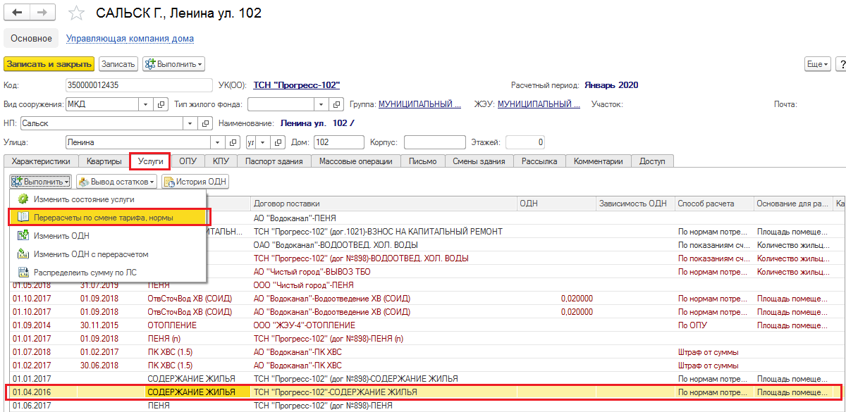
На экран выпадает окно «Перерасчеты при смене тарифа и нормы», в верхней части окна необходимо выбрать вид операции, тариф, период перерасчета «с- по», указать причину, поставить отметку в параметре: отражать при печати или в расчете ОПУ- если в этом есть необходимость; результат отразить на текущем договоре – поставить отметку если в выбранном периоде перерасчета произошла смена договора и все перерасчеты необходимо записать на новый договор.
В нижнюю часть окна придут лицевые счета, по которым произойдет перерасчет (с прошлым значением основания и с новым):
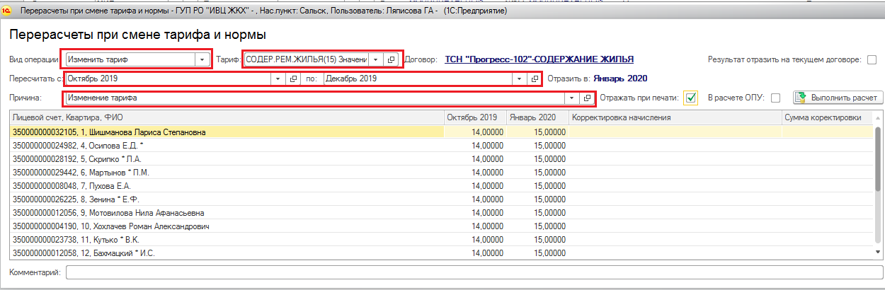
После нажатия кнопки «Выполнить расчет» в правой части окна для каждого лицевого счета будет рассчитана сумма корректировки по смене основания:
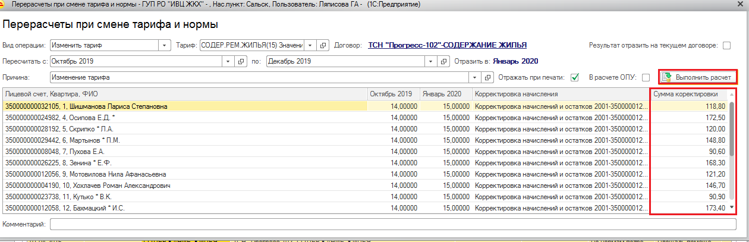
Результат перерасчета по смене тарифа, нормы записывается в документ «Корректировка начислений и остатков»
!!! Важно: Если перерасчет лицевого счета попадает на период, в котором прошла смена собственника, тогда перерасчет такого лицевого счета проводится с даты, смены собственника и строка выделяется синим шрифтом в окне.

1.1.11.3 Перерасчет по смене основания с ЛС.

Дом - ЛС - Свойства – Выбрать основание и установить курсор на показатель – Изменить основание расчета – на экран выпадает окно «Перерасчет по смене основания расчета (создание)*»:

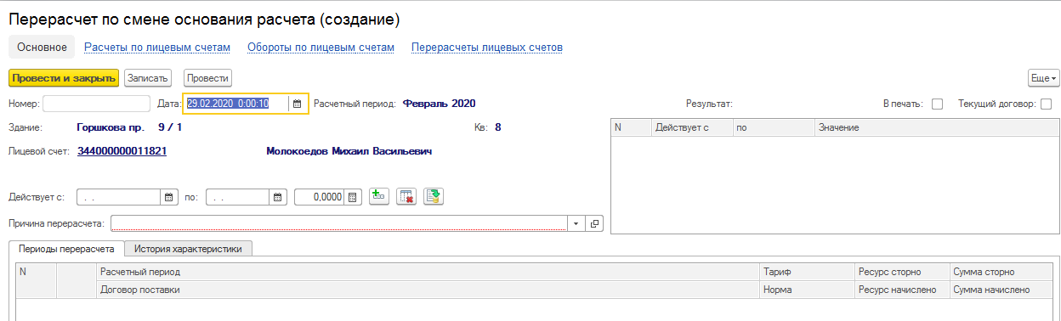

Значение кнопок: - Добавить строку; - Очистить таблицу; - Выполнить расчет.
Ввести дату, с которой необходимо произвести перерасчет и дату окончания перерасчета; ввести значение основания, которое должно было использоваться в расчете этого периода; установить причину перерасчета и нажать кнопку «Добавить строку».
В правой части экрана образуется таблица введенных данных, где отражается смена основания по периодам:
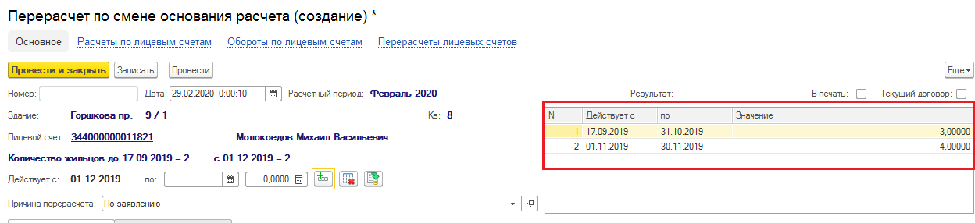

!!! Важно: Если проводится смена основания по нескольким периодам: Внутри периодов не может быть разрывов по датам, так как после создания первого периода дата «действует с» закрыта для редактирования и равна дате следующего дня действующего за днем окончания введенного предыдущего периода, вводится только дата окончания действия следующего периода и ее значение.
По окончанию ввода всех периодов редактирования и их значений нажать кнопку - Выполнить расчет.
В нижней части отразятся данные расчета по периодам и услугам. Перерасчеты производятся по услугам со способом расчета: «По нормам потребления» и «По показаниям счетчика и норме потребления». Услуги, рассчитывающие СОИД, не участвуют в перерасчетах по смене основания.

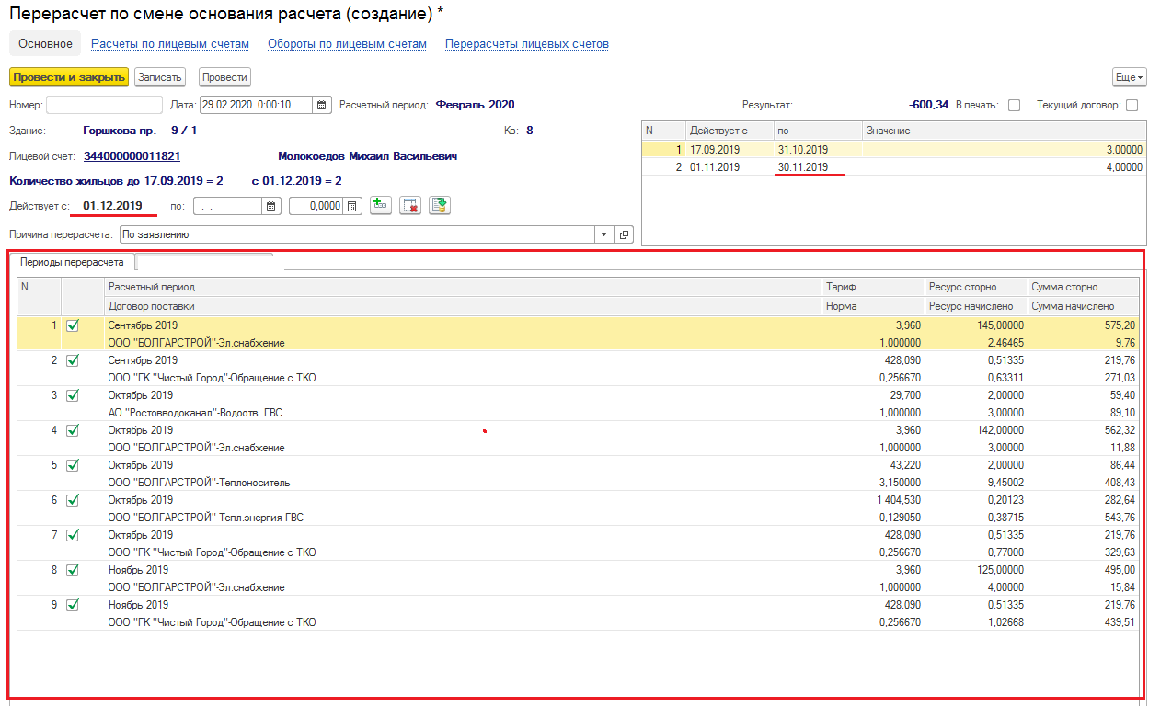

!!! Важно: Значение нормы, в расчеты, всегда берется последнее действующее. В сумму сторно входит: Начисленно + Доначислено + Снято. Запись результата перерасчета происходит только по периодам имеющим отметку .

Детальный отчет по сумме сторнирования и сумме начисления можно получить двойным нажатием левой клавиши мыши установив курсор на интересующий расчетный период:
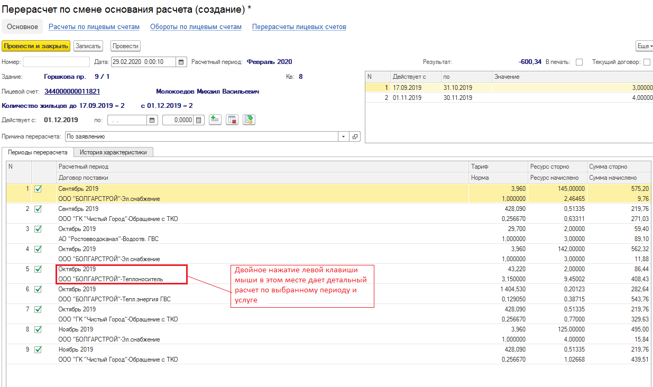
Верхняя таблица показывает сумму сторно, нижняя таблица показывает сумму начисления, рассчитанную по новому основанию:
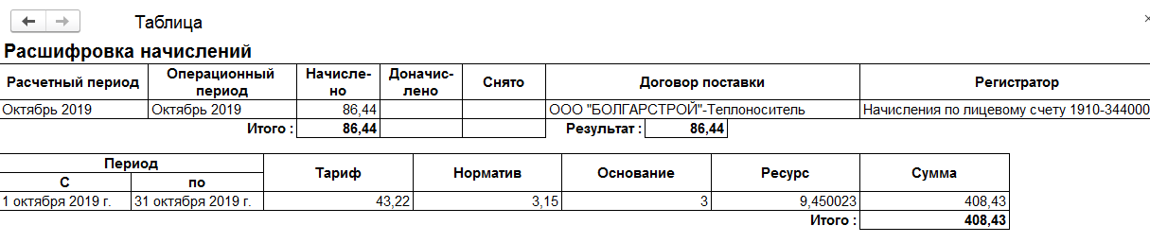
1.1.11.4 Распределение суммы по ЛС.
Дом – Услуги – установить курсор на услугу, по которой необходимо провести распределение суммы – Выполнить - Распределить сумму по ЛС:
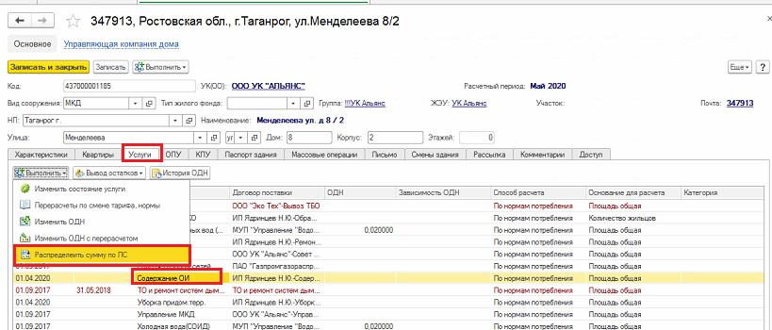
Выпадает окно «Распределение сумм (создание)»:
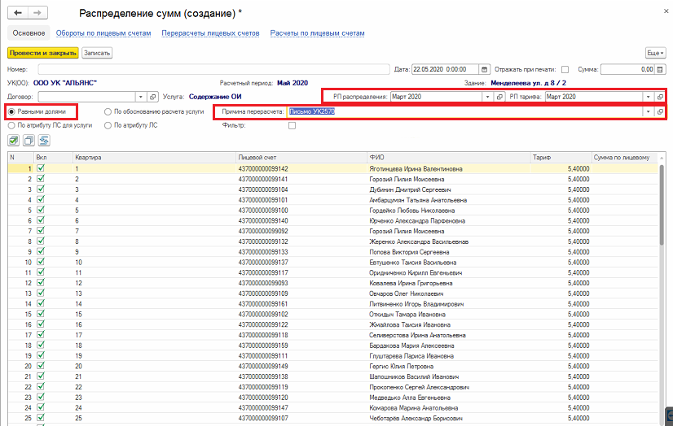
Заполнить РП распределения (РП - расчетный период), РП тарифа, установить причину перерасчета, выбрать вариант распределения (например: равными долями) и только после этого ввести сумму распределения и подтвердить ее, нажав кнопку Enter. В этот момент автоматически будет заполнена характеристика «Договор поставки».
Если проводится «Снятие» (отрицательная сумма распределения) по умолчанию будет подан договор поставки, действующий по смене на момент, указанный в характеристике «РП распределения»:

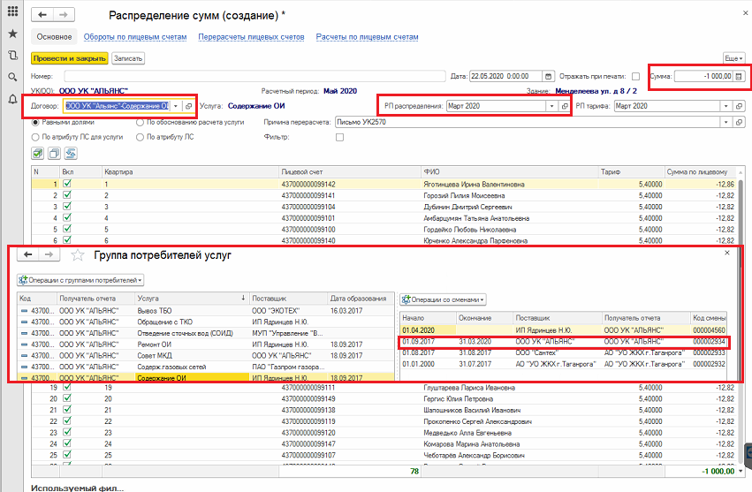

Если проводится «Доначисление» (положительная сумма) по умолчанию будет подан текущий договор поставки, действующий не сегодняшний расчетный период независимо от периода указанного в характеристике «РП распределения»:
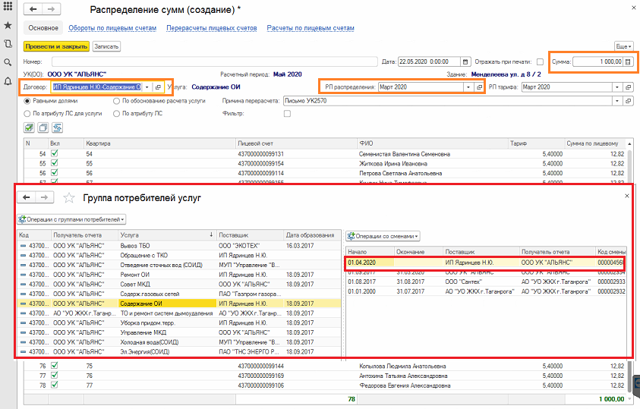

Но в случае необходимости можно выбрать нужный договор поставки по сменам, созданным в группах потребителей для данного дома и применить его:

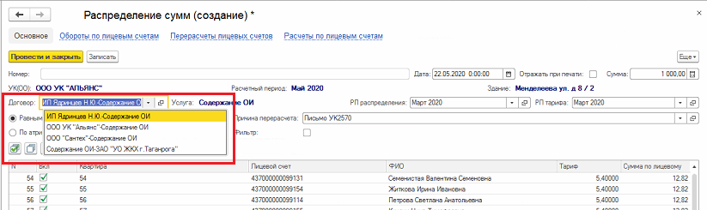

При записи доначисления (положительная сумма) «РП распределения» всегда становится равным расчетному периоду:
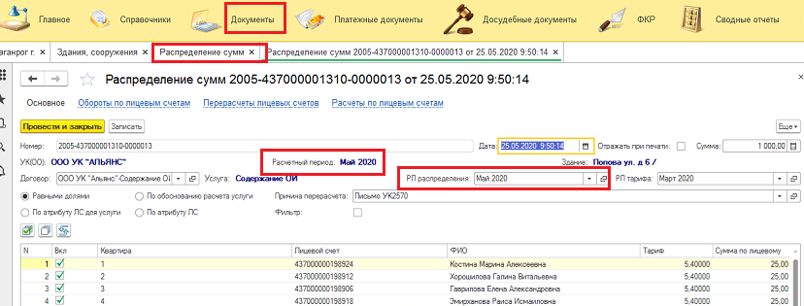

Варианты распределения суммы:
Равными долями, то есть на каждой квартире будет снята или доначислена одинаковая сумма за исключением первых квартир, на которых будет записана разница округления:
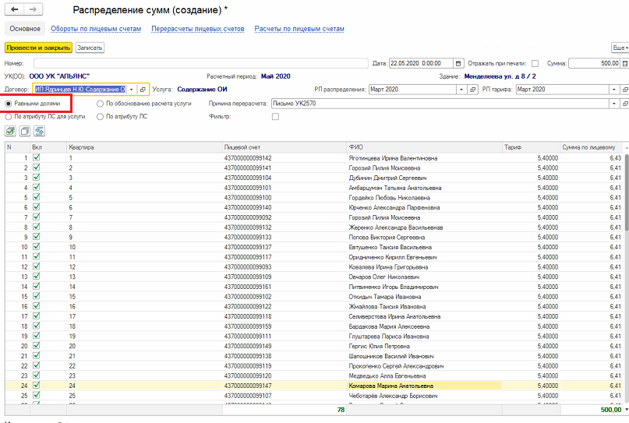

По атрибуту ЛС для услуги – в этом случае произойдет распределение пропорционально основанию расчета, примененному на услуге, по которой производится распределение суммы:
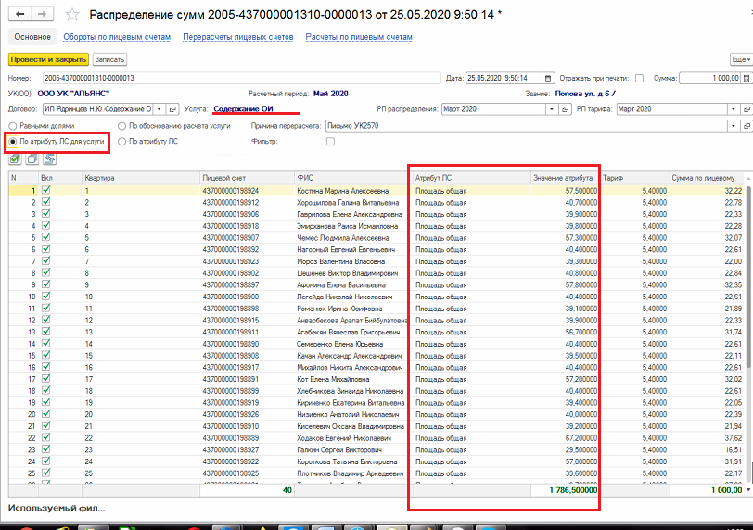
По атрибуту ЛС – при выборе такого варианта распределения откроется дополнительный параметр «Атрибут распределения»:
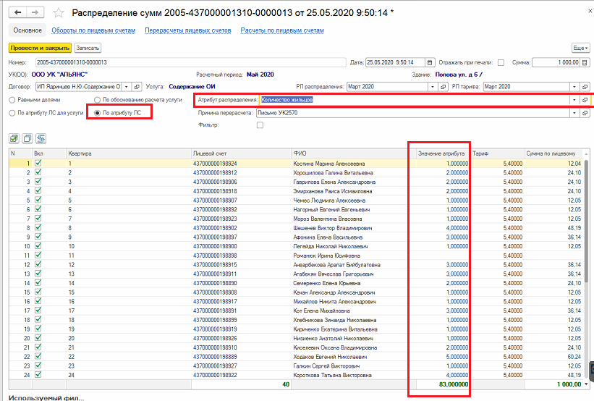
По обоснованию расчета услуги – при выборе этого варианта распределения откроется дополнительный параметр «Услуга распределения» по умолчанию будет подана услуга, по которой необходимо сделать распределение суммы, но можно выбрать любую услугу и распределить сумму на лицевые счета дома, согласно обоснования расчета, выбранной услуги:
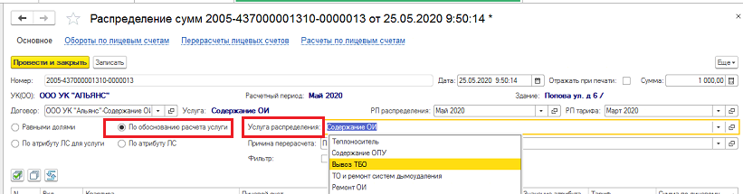
При любом варианте распределения, суммы, полученные на лицевых счетах в результате распределения можно редактировать.
Установить курсор мыши на сумму лицевого счета, по которому необходимо внести изменения и двойным нажатием левой клавиши сделать активным значение суммы для редактирования, внести изменение, после такой операции общая сумма распределения в нижне части экрана будет пересчитана, а сумма первоначального распределения (расположенная в верхней части экрана) останется прежней:
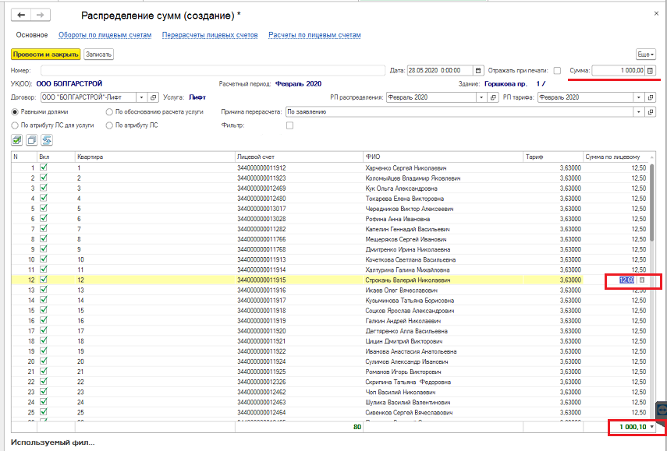
Результат выполнения распределения суммы, после записи:
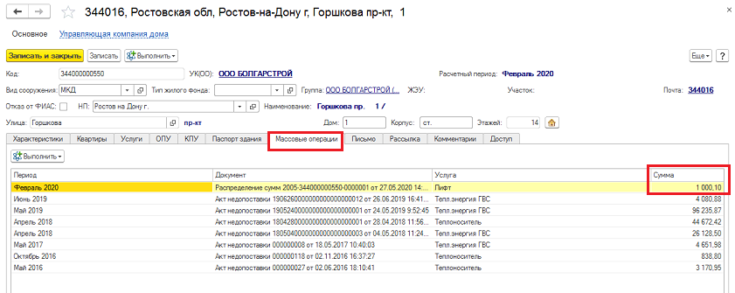

Важно!!! При распределении суммы разница при округлении запишется на первые лицевые счета из списка дома.
При записи отрицательной суммы распределения (снятие) «РП распределения» остается равным выбранному при установке параметров распределения, при записи положительной суммы распределения (доначисление) «РП распределения» всегда становится равным расчетному периоду.

. Сервис.

- Выгрузка адресной социальной выплаты.
Заходим в 1с. Выбираем меню Сервис – Выгрузка из ЖКУ в ГИЗ.
Тип выгрузки – Выгрузка АСВ
Появляется меню
Заполняем:
Период расчета – текущий операционный месяц.
Дата открытия базы – ДДММГГГГ дата первого начисления по объекту.
Основной файл – указать путь к основному файлу
Дополнительный файл – указать путь к папке с названием ТСЖ для дополнительного (ых) файла (ов) и поставить отметку на каждом выбранном файле в табличке «Список дополнительных файлов». Отметку можно поставить, последовательно выделяя каждый файл или нажать кнопку «выделить все».
Соответствие услуги1 и услуги 2 – это название услуги, по которой нужно подсчитать АСВ в базе данных конфигурации. SS_Name1 и SS_Name 2 – это соответствующее название услуги из дополнительных файлов.
Нажимаем кнопу «Начать заполнение». По этому режиму заполняются две таблицы: основной файл и дополнительный файл. Далее нажать кнопу «Посчитать SUMPAY».
Программа считает сумму АСВ по л/с из дополнительной таблицы. После выполнения процедуры в нижней части экрана выводится сообщение «Подсчет завершен». После этого указать путь к следующему ТСЖ, выделить его файлы, далее нажать кнопку «Перезаполнить дополнительную таблицу» и нажать кнопу «Посчитать SUMPAY». После выполнения процедуры в нижней части экрана выводится сообщение «Подсчет завершен». Для каждого ТСЖ указываем путь отдельно, выделить его файлы, перезаполнить таблицу и подсчитать сумму. И так по всем папкам с названиями ТСЖ. После расчета АСВ по сторонним абонентам выходить из программы не нужно.
Рассчитываем сумму АСВ по абонентам, по которым производим начисления в конфигурации 1С. Для этого необходимо снять выделения с файла (файлов) сторонней (сторонних) организации и нажать кнопу «Посчитать SUMPAY». После выполнения процедуры в нижней части экрана выводится сообщение «Подсчет завершен». Далее в поле «Нет данных» найти записи с значением равным «1», с помощью клавиш «ctrl+F».
В появившемся окне строке «Что искать» поставить «1» и нажать «Найти». Программа покажет абонентов, помеченных красными. Это абоненты, начиная с 01.01.2016 г. по дату первого начисления в программе 1С, не являются задолжниками и им нужно подсчитать сумму АСВ. Для этих абонентов нужно посмотреть расход по холодной воде в ранее начисляемой базе данных по полям MONTH – месяц и YEAR – год. Расход заносится в поле «Ручной ввод». Программа посчитает сумму АСВ.

После того как по всем абонентам занесен расход необходимо нажать кнопу «Сохранить в файл».
Выйти из задачи.
Программа создаст файл с названием «ДД.ММ.ГГГГ». dbf по пути «Основной файл».

- Настройка расчета АСВ.
2.1.1.1 Настройка тарифов.
В информационную базу необходимо занести тарифы с названиями:
- Холодная вода АСВ;
- Водоотведение АСВ.
К ним применить значения тарифов по периодам.

2.1.1.2 Справочники социальной нормы АСВ.

Заходим во все функции:

Выбираем «справочники» далее «Справочники социальной нормы АСВ», кнопка «создать».

Заполняем по пунктам, сохраняем - «Записать и закрыть». Получается справочник.

Изменение нормы АСВ производится с помощью создания новой записи в справочнике, а на старом значении автоматически заполнится характеристика «Действует по», значением даты на один день меньше введенного нового значения, что оповещает об окончании действия нормы АСВ.

2.1.1.3 Справочник Критерии доступности платы.

Заходим во все функции:

Выбрать «справочники», далее «Критерии доступности платы», кнопка «создать».
Заполняем по пунктам «Записать и закрыть». Получается справочник.

Изменение значений производится с помощью создания новой записи в справочнике, а на старом значении автоматически заполнится характеристика «Действует по», значением даты на один день меньше введенного нового значения, что оповещает об окончании действия.

2.1.1.4 Справочник уровень платежей граждан(УПГ).

- Справочник уровень платежей граждан (УПГ)
Становимся
Выбираем «справочники» далее «Уровень платежей граждан (УПГ)», кнопка «создать».
Заполняем по пунктам «Записать и закрыть». Получается справочник.

Изменение значений производится с помощью создания новой записи в справочнике, а на старом значении автоматически заполнится характеристика «Действует по», значением даты на один день меньше введенного нового значения, что оповещает об окончании действия.
2.1.2 Как подсчитать АСВ
Формула расчета АСВ.
MONT – месяц
YEAR – год
АСВ (SUMPAY) = (тариф MONT +YEAR по Услуге * УПГ MONT +YEAR по услуге–критерий доступности по услуге MONT +YEAR) * мин. расход + (формула по каждой услуге). Сумму в рублях записываем в поле SUMPAY.
Мин. расход = минимум между начислено к оплате (начислено + доначислить - снять) MONT +YEAR и Социальной нормой АСВ
Социальная норма АСВ =кол-во жильцов MONT +YEAR *норма MONT +YEAR по услуге (для начисляемых домов в схеме =1)
Для домов, начисляемых в конфигурации 1С, до расчета суммы АСВ, осуществляется проверка на наличие задолженности по холодному водоснабжению.
Определение задолженности: текущая задолженность (по выбранным услугам) = задолженность на 1.ММ.ГГГГ «период расчета» минус оплата минус перерасчеты. Текущая задолженность с 3-го месяца более 100 рублей – значит задолжник. В текущем файле задолжникам расчет АСВ не производится.
По сторонним абонентам факт задолженности не обрабатывается. Расчет АСВ производится в соответствии с переданными файлами.

- Выгрузка начислений УСЗН и ГИС ЖКХ.
2.2.1 Настройка выгрузки начислений УСЗН и ГИС ЖКХ.
Заходим в 1с. Выбираем меню Сервис – Выгрузка из ЖКУ в ГИС ЖКХ.
Тип выгрузки – выгрузка начислений УСЗН и ГИС ЖКХ.

Заполняем:
Расчетный период – операционный месяц, за который идет выгрузка начислений.
Задолженность от - по согласованию с УСЗН минимальная сумма, которая не считается долгом.
На основании файла – указывается путь к файлу, полученному от УСЗН.
Прописываем выгружаемые услуги – выбирая из справочника базовых услуг. Прописываем консолидированные услуги. В строку Услуга «» - прописываем «дополнительные» услуги.
Так для выгрузки начислений в УСЗН г.п. Усть - Донецка ставим услугу «» – «ремонт жилья».
Место – указывается путь для выгрузки сформированного файла для УСЗН и ГИС ЖКХ.
Получатель отчета – указывается в том случае если УСЗН передает несколько файлов, отдельно по каждому получателю отчета.
2.2.2 Выгрузка начислений УСЗН и ГИС ЖКХ.
Нажимая «сформировать» запускаем формирование файла для УСЗН и ГИС ЖКХ.

2.2.3 Проверка сформированных файлов.
Выбираем режим «проверить сформированные файлы».
Указываем полный путь к файлам:
Переданный файл – файл УСЗН и ГИС ЖКХ.
Выгруженный файл – сформированный для УСЗН и ГИС ЖКХ.
Запускаем «Сравнить».
В результате выполнения программы создается список разногласий и выдается сообщение о количестве переданных УСЗН записей, обработанных записей и сумме начислений. В список разногласий попадают записи, которые не «связались» с базой ЖКУ. Список разногласий также передается для отработки в УСЗН.
Для сохранения списка разногласий – «Вывести список».

2.3 Водоканал выгрузка (Азов).
Для выгрузки необходимо заполнить поля:
Расчетный период – операционный месяц, за который идет выгрузка начислений;
Поставщик;
Выбираем услуги;
Место – указывается путь для выгрузки сформированных файлов;
В адресном пространстве в поле метка отмечаем нужные дома.
Нажимаем «Выгрузить».
В результате выгрузки формируются 3 файла:
W_s491.dbf – cведения по счетчикам;
W_n491.dbf – сведения по лицевым счетам;
W_d491.dbf – сведения по домам.

2.4 Выгрузка УРСВ адресная помощь (Белая Калитва).
Для выгрузки необходимо заполнить поля:
Расчетный период – операционный месяц, за который идет выгрузка начислений;
Код поставщика для УРСВ;
Выбираем услуги из справочника базовых услуг;
Место – указывается путь для выгрузки сформированного файла;
Нажимаем «Выгрузить».
В указанное место выгружается сформированный файл (01061217.dbf) определенной структуры.

2.5 Массовое заполнение группировки квитанции.
Путь из основного меню: «Сервис» -> Массовое заполнение группировки квитанции.
Заполнить: группировку квитанций, управляющую компанию, отметить нужные дома.
И нажать «Проставить группировку». В результате выполнения появляется сообщение:
Можно просмотреть заполнение в характеристике дома, например, ул. Евдокимова,102 б.

2.6 Перенос площадей и жильцов.
Сервис – Сервис – Перенос площадей и жильцов:

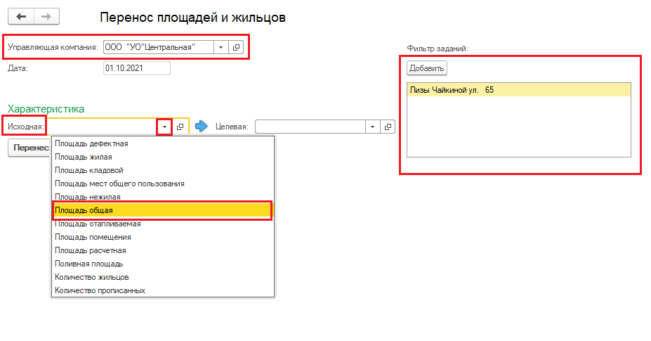
Заполнить «Управляющую компанию»; установить «Фильтр задания», для того чтобы подавался на экран список домов по выбранной управляющей компании необходимо выбрать режим просмотра «Список»:
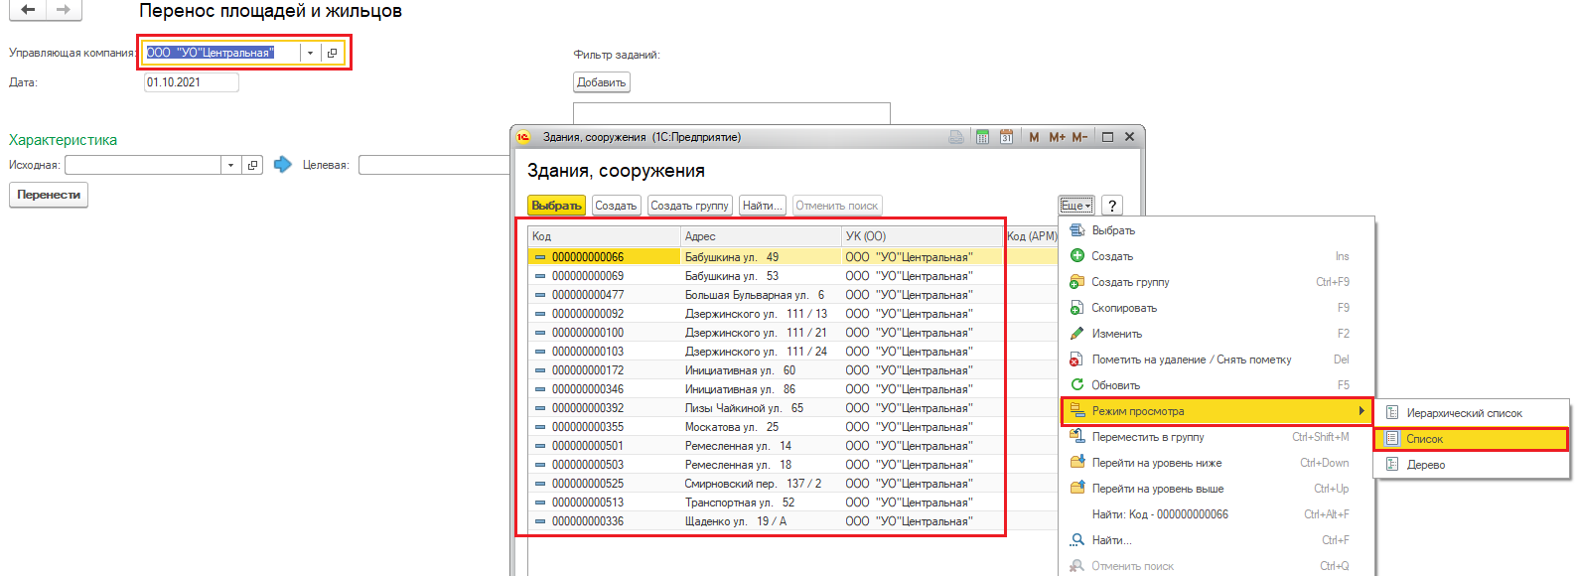
Установить характеристику «Исходная» значением, подлежащим переносу и перейти к характеристике «Целевая»:

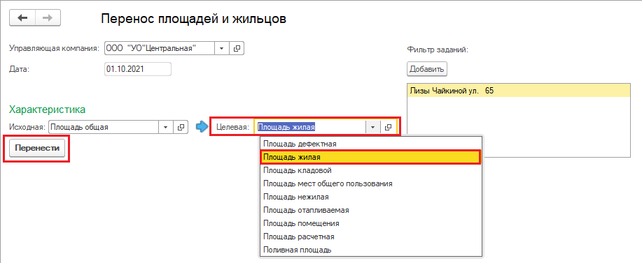
Установить значение характеристики куда будут переданы данные и нажать кнопку «Перенести».
Результат выполнения операции на карточке лицевого:

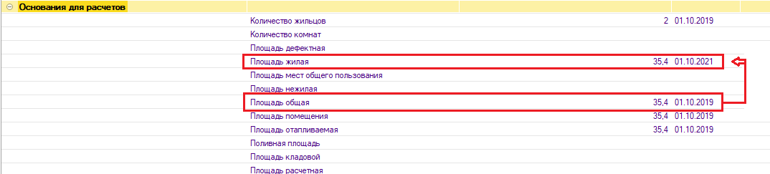
Значение площади общей перенесено в площадь жилую.
Если значение передаваемой (исходной) характеристики было пустым или равно нулю в целевую характеристику запишется ноль.
Если значение целевой характеристики на момент переноса было заполнено, то оно будет переписано новым значением с сохранением истории.
2.7 Настройка размещения объявлений на конверте (обратной) стороне квитанции, при печати односторонней квитанции.
Сервис – Объявление в квитанцию:
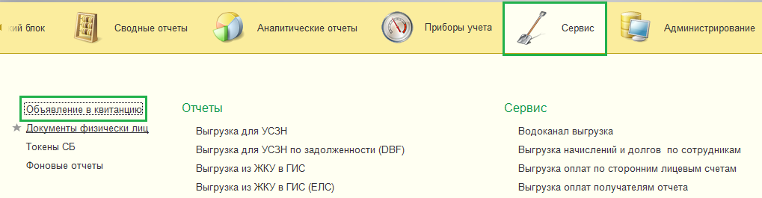
Создать:
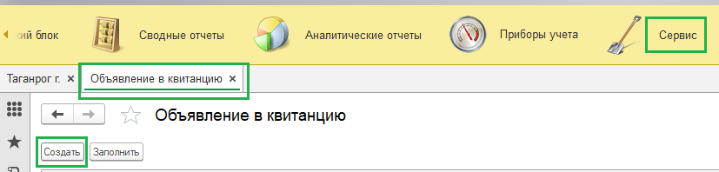
В выпадающем окне заполнить «Наименование» и нажать кнопку «Вставить разделитель страниц» для перехода на обратную сторону квитанции:
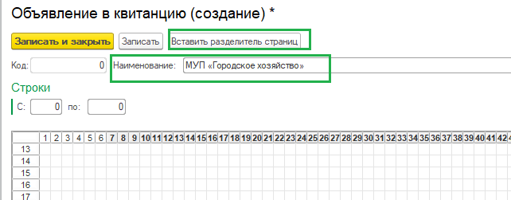
Выделить участок для вставки объявления и с помощью правой клавиши мыши объединить этот участок для введения текста:
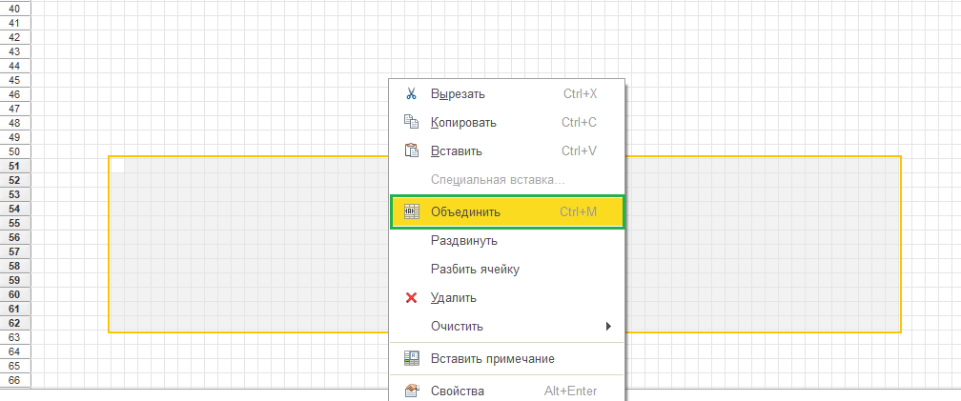
Находясь на участке размещения текста с помощью правой клавиши мыши перейти в раздел «Свойства»:
В раздел «Основные» - «Текст» вставить текст объявления, предварительно скопированный из документа;
В раздел «Приложение» – «По горизонтали» выбрать «Лево»;
«По вертикали» выбрать «Центр»;
«Ориентация» - установить 180 (текст будет перевернут);
В разделе «Оформление выбрать» «Шрифт» (по согласованию с заказчиком), нажать «ОК».
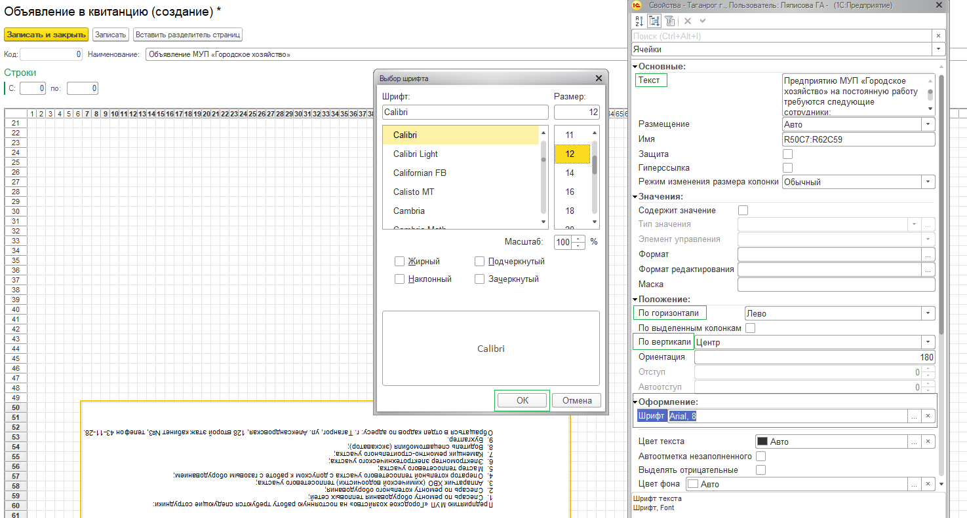
Внести «Строки» «С: по:» которые будут задействованы при печати объявления, «Записать и закрыть».
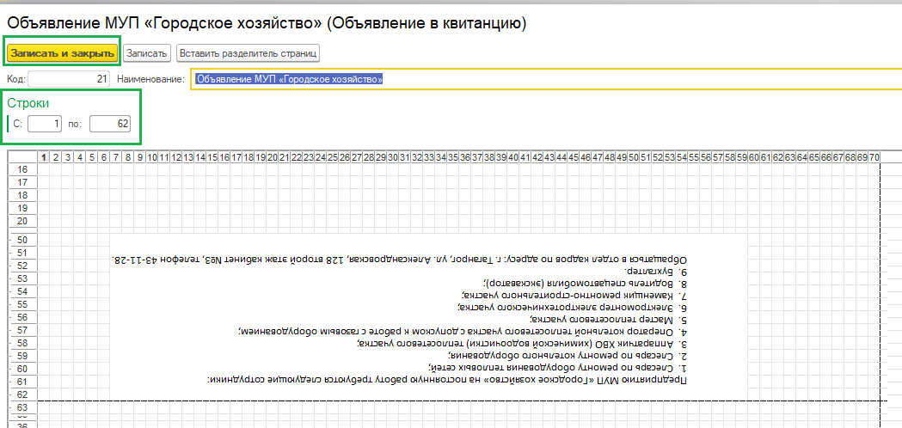
Перейти на лицевой счет и сделать печать квитанции, предварительно выбрав настройку в разделе «Реклама»:
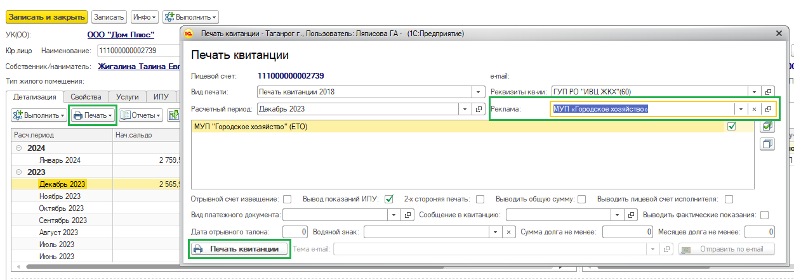
Квитанция с объявлением после конвертации, будет выглядеть следующим образом:
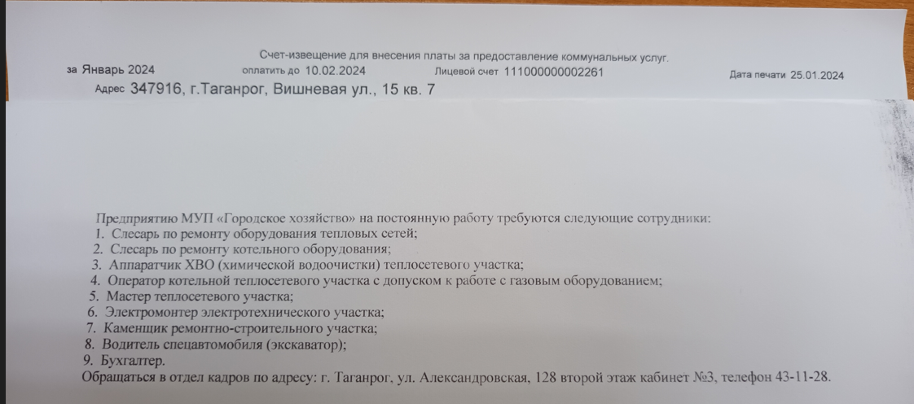

- Администрирование.

3.1 Закрытие месяца.
Для ускорения процесса закрытия месяца можно делать следующее:
Все функции - Стандартные - Управление итогами - Установить период рассчитанных итогов. После проведения этой процедуры можно запускать сам процесс закрытия месяца.
Администрирование – Закрытие периода – Создать:
При закрытии месяца выполняются две операции: гашение остатков и закрытие операционного месяца.
Гашение остатков может выполняться перед расчетом начислений по пене и при закрытии операционного месяца. Если операция по гашению остатков проводилась на момент расчета начислений, то для повторного запуска, в момент закрытия месяца, необходимо убрать образованные расчеты по лицевым счетам следующим образом:
Стать на строку с закрываемым операционным месяцем и пометить ее на удаление (в этот момент все расчеты по лицевым счетам будут удалены), а затем снять пометку удаления, зайти в режим закрытие периода.
Выполнить обе операции, установив птички и на гашении остатков, и на закрытии операционного месяца, ввести операционный месяц и нажать кнопку «Провести и закрыть», если необходимо увидеть ошибки возникающие в процессе закрытия месяца, тогда нужно нажать кнопку «Провести» то есть делать без закрытия (ошибка бывает при отсутствии количества прописанных: дата установлена, а значения нет, в этом случае программа воспринимает значение как строка и выдает ошибку).
Если в текущем закрываемом месяце есть закрытый договор, по которому необходимо вывести остатки, тогда необходимо перед основным закрытием месяца с раздела «Администрирование» выполнить закрытие договора с выводом остатков из раздела «Сервис»:
Сервис – Закрытие месяца – Указать расчетный период.
После этого на экране появится список договоров закрытых в этом месяце, проставляем птички напротив договоров, по которым необходимо сделать вывод остатков и нажимаем кнопку выполнить. Остальные операции лучше делать с основного режима по закрытию месяца.

3.2 Управление датами запрета редактирования.
Администрирование – Управление датами запрета редактирования – Операция: «По управляющим компаниям».
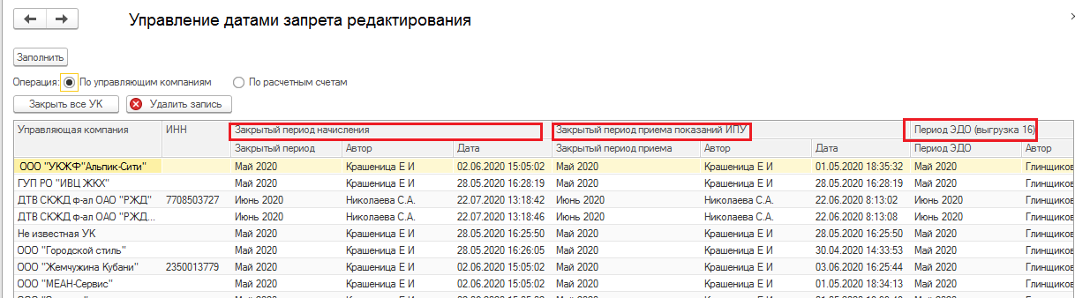
Данная операция позволяет остановить расчет начислений (остановку обычно делают в момент выпуска счет - квитанции), проведение перерасчетов и загрузку показаний из транспортных реестров в открытом операционном месяце по выбранной управляющей компании.
Для остановки расчета начисления в текущем открытом операционном месяце, в графу «Закрытый период» ставится месяц и год закрываемого периода.
Для остановки загрузки показаний в текущий открытый период, ставится месяц и год в графу «Закрытый период приема показаний ПУ», в этом случае при загрузке реестров показания будут загружаться в следующий за закрытым периодом месяц.
Примечание: Если начисления не были закрыты на момент формирования и выпуска счет - квитанции, тогда дата закрытия периода проставляется автоматически при закрытии месяца.
Раздел «Период ЭДО (выгрузка 16)» предназначен для определения, периода долга для лицевых счетов каждой УК(УО) передаваемых в реестре начислений для банков. Выгрузка реестра осуществляется в целом по услуге и может включать разные УК(УО) имеющие разный период подготовки и выпуска квитанций, в связи с чем на момент выгрузки реестра требуется передача долгов по оплатам разного периода.
Установить курсор на УК, двойным нажатием левой клавиши мыши перейти в раздел редактирования «Периода ЭДО»:
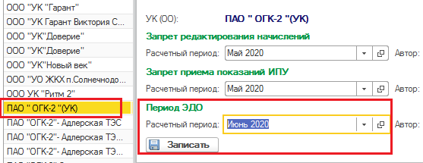
Ввести расчетный период и сделать запись.
Примечание: Подобную операцию по установке «Периода ЭДО» можно провести в разделе массового формирования квитанций:
Документы – Печать квитанций 2018 – Операции: Реестр по шаблону 16 – после выбора этой операции в верхней части экрана появится вкладка «Период ЭДО»:
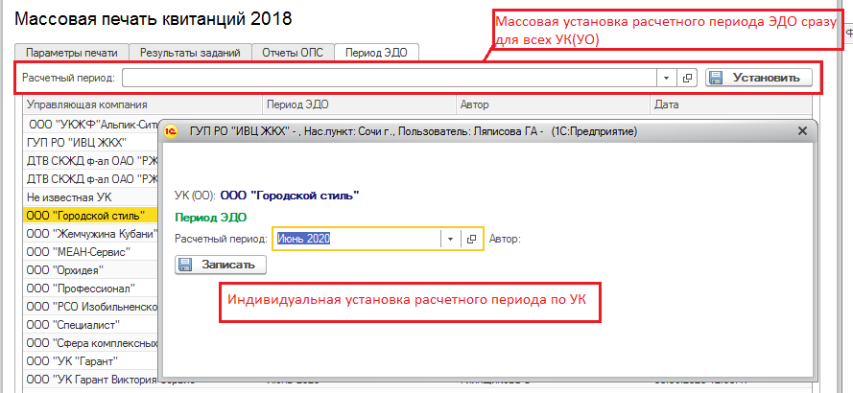

Администрирование – Управление датами запрета редактирования – Операция: «По расчетным счетам».
В данном разделе можно посмотреть по организации и расчетному счету, по какое число выполнены операции по сведению реестров (дата сведения реестров), по загрузке выписок (дата входящих ПП) и по списанию (дата исходящих ПП) и закрыт доступ к редактированию.
Если возникает необходимость отката по сведенным реестрам и проведенным списаниям, то в этом случае используют режим «Управление датами сведения платежей».
3.3 Управление датами сведения платежей.
Администрирование – Управление датами сведения платежей – Вводим наименование организации и номер расчетного счета.
После ввода организации и расчетного счета на экране появляются дата последнего сведенного реестра и дата последнего сведенного списания.
В разделе «Новое состояние» ставится дата поступления или списания, до которой будет произведено перемещение вперед или назад.
В строке операция поставить точку возле операции, которую нужно выполнить и нажать кнопку «Выполнить». После проведенной операции можно внести изменения и заново повторить процедуру сведения или выполнить операцию «Перепровести».
3.4 Активные пользователи.
Администрирование – Активные пользователи.
Используется для просмотра пользователей, находящихся в базе данных в данный момент времени. В случае необходимости в этом режиме можно завершить сеанс работы пользователя (кнопка «Завершить сеанс»), если есть необходимость срочно провести выгрузку базы данных или скопировать новую версию, а с пользователем нет возможности связаться.
3.5 Управление временем запуска регламентных и фоновых заданий.
Администрирование – Консоль заданий:
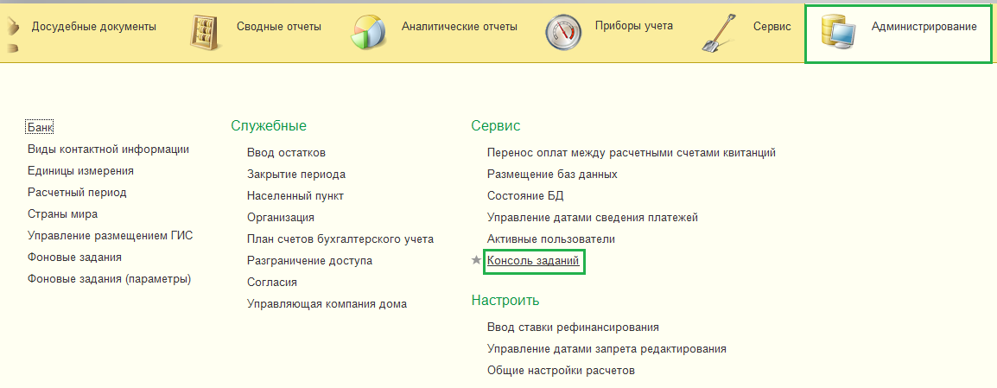
Выпадет окно «Регламентные и фоновые задания» - установить курсор на строчку с заданием по которому необходимо настроить время начала запуска задания и нажать кнопку :
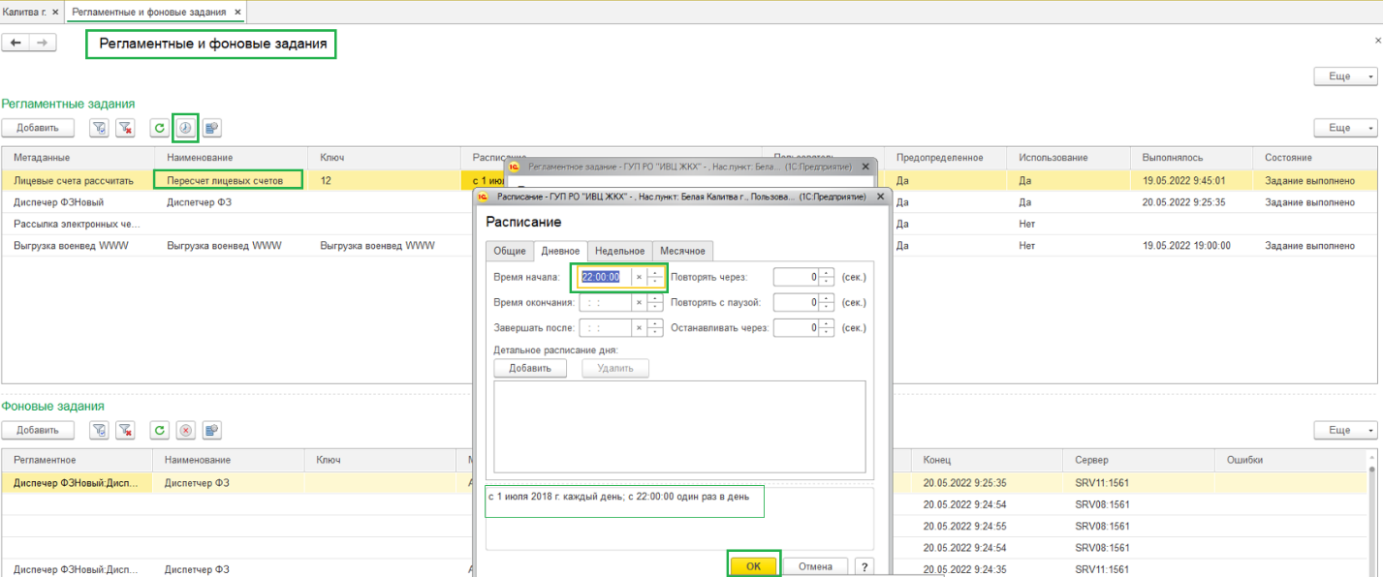
В выпавшем окне «Расписание» на вкладке «Дневное» установить «Время начала» запуска регламентного задания и написать комментарий.
4 Настройка кассы.
4.1 Тест «Драйвер ККМ».
Пуск - Программы- Атол- Тест драйвер :
Пароль- 30
Нажать кнопку «Войти»
Отчет- выбрать отчет «Отчет без гашения»
Поставить отметку в окно «Устройство включено»
Нажать кнопку «Настройка свойств»
Текущее устройство:

Выполнить «Поиск оборудования»- «Поиск»- Здесь определяется Порт и скорость СОМ порта, эти данные будут использоваться при настройке драйвера в 1С .

В разделе «Найденные устройства» будет получен список, найденных устройств, определен порт и скорость.

Сделать «Проверку связи»:

Если связь установлена перейти в «Параметры оборудования»- « Клише /реклама»- настраиваем заголовок чека и меняем «Спасибо за покупку» на «Спасибо за оплату»- «Применить»:

«ОФД»- узнать адрес у техника устанавливающего фискальный аппарат и прописать его в «Адрес»- «Применить»:

Перезагрузить компьютер, выключить включить фискальный аппарат, зайти на сайт 1-ofd.ru в личный кабинет проверить наличие подключенных кассовых аппаратов.

4.2 Платформа ОФД (оператор фискальных данных).
ОФД- организация задачей которой является сбор, хранение и передача данных от контрольно-кассовой техники (ККТ) в Федеральную Налоговую Службу (ФНС).
Личный кабинет- Платформа ОФД.
Просмотр настроенных касс:

Изменение номера фискального накопителя в личном кабинете после перепрошивки фискального аппарата:
Кассы - «Мониторинг»- Стать на строку с наименованием кассы и нажать левую клавишу мыши:
После получения на экран Карточки ККТ нажать кнопку «Смена ФН»:

Ввести новый заводской номер ФН (полученный от технического специалиста делающего перепрошивку фискального аппарата) и «Сохранить».

Просмотр открытых и закрытых смен в личном кабинете.
Чеки - «Отчет о закрытии/открытии смены»:

Просмотр прошедших в налоговую проведенных чеков.
Чеки- «Кассовые чеки»:
Примечание: В ОФД проходят только суммы по принятым оплатам и возвраты по чекам, внесение денег и выемка денег не проходят в налоговую.
4.3 Настройка кассы в 1С
Проверить обязательные соединения для фискального аппарата: питание, компьютер, интернет.

Справочники - «Расчетные счета»: ввести все расчетные счета по которым будет производиться оплата в кассе. В этом справочнике две папки: Абонентские р/сч: Секция 1;
Сторонние р/сч: Секция 2 и Секция 3 и тд.
Секция 1 — ЖКУ.
Секция 2 — Фонд капитального ремонта.
Секция 3 и тд. - Сторонние организации.

Служебная — «Пользователи»- Настроить пользователя кассы.

Зайти в 1С под пользователем администратор и один раз сделать настройку на всю схему:
Работа с оборудованием - «Настройка параметров учета»- Использовать подключаемое оборудование: поставить отметку и сделать запись:

Рабочее место кассира.

Для настройки рабочего места кассира нужно на момент настройки дать полные права кассиру, зайти под ним в 1С и провести настройки.

Работа с оборудованием - Подключаемое оборудование - Управление рабочими местами - Список рабочих мест (можно воспользоваться и выбором рабочего места).
Появится список существующих рабочих мест:
Если в списке, уже есть фамилия нужного кассира, просто выбираем его, если нет нажать кнопку «Создать», записываем фамилию и сохраняем.
Важно!: Если у кассира меняется рабочее место, то создаем новое рабочее место, а предыдущую запись о рабочем месте кассира помечаем на удаление, так как оно привязано к конкретному компьютеру. Если меняется ФИО кассира:
Зайти в рабочую информационную базу – Служебная – Пользователи – Выбрать фамилию кассира и пометить ее на удаление.
Зайти в рабочую информационную базу через «Кофигуратор» - Администрирование – Пользователи – Выбрать фамилию кассира, подлежащую смене и удалить ее.
Зайти в рабочую информационную базу - Служебная – Пользователи – Создать новую запись пользователя, дать ему полные права на время настройки рабочего места.
Зайти с новым наименованием пользователя на рабочем месте кассира – Работа с оборудование – Подключаемое оборудование - Настроить рабочее место кассира. После этих настроек проверить настройки печати чека и наличие видов движения по дням (правая сторона экрана ).

Работа с оборудованием - Подключаемое оборудование - ККТ с передачей данных-
Создать - Заполнить все характеристики и записать серийный номер (этот номер находится на обратной стороне фискального аппарата) нажать кнопку «Настроить».
Выбрать порт и скорость порта, выбрать модель кассового аппарата, ввести пароль оператора.
После настройки провести «Тест устройства» (тестирование позволяет проверить связь компьютера с фискальным аппаратом):

Примечание 1:
Пуск – Компьютер - нажать правую кнопку мыши - Управление- Диспетчер устройств- Порты
Можно посмотреть какие порты использует данный компьютер:

Примечание 2:
Удаленный рабочий стол для кассира недопустим.
Минимальные требования для кассы: ОЗУ -1 Гб; ЦП- 2,66 Г

Примечание 3:
Если по ошибке смену закрыли через драйвер (например: сделали отчет с гашением), то смена в 1С, остается открытой и через рабочее место кассира она уже не закрывается.
В этом случае выполнить следующее:
Работа с оборудованием - Кассовые смены – нажать правую клавишу мыши, выбрать «Создать» - добавить строку, с состоянием смены закрыта.

4.4 Проверка регистрационных данных ККТ при создании прибора.
После того как прибор заведён и тест связи с прибором пройден следует проверить таблицу с регистрационными данными (рис 1):
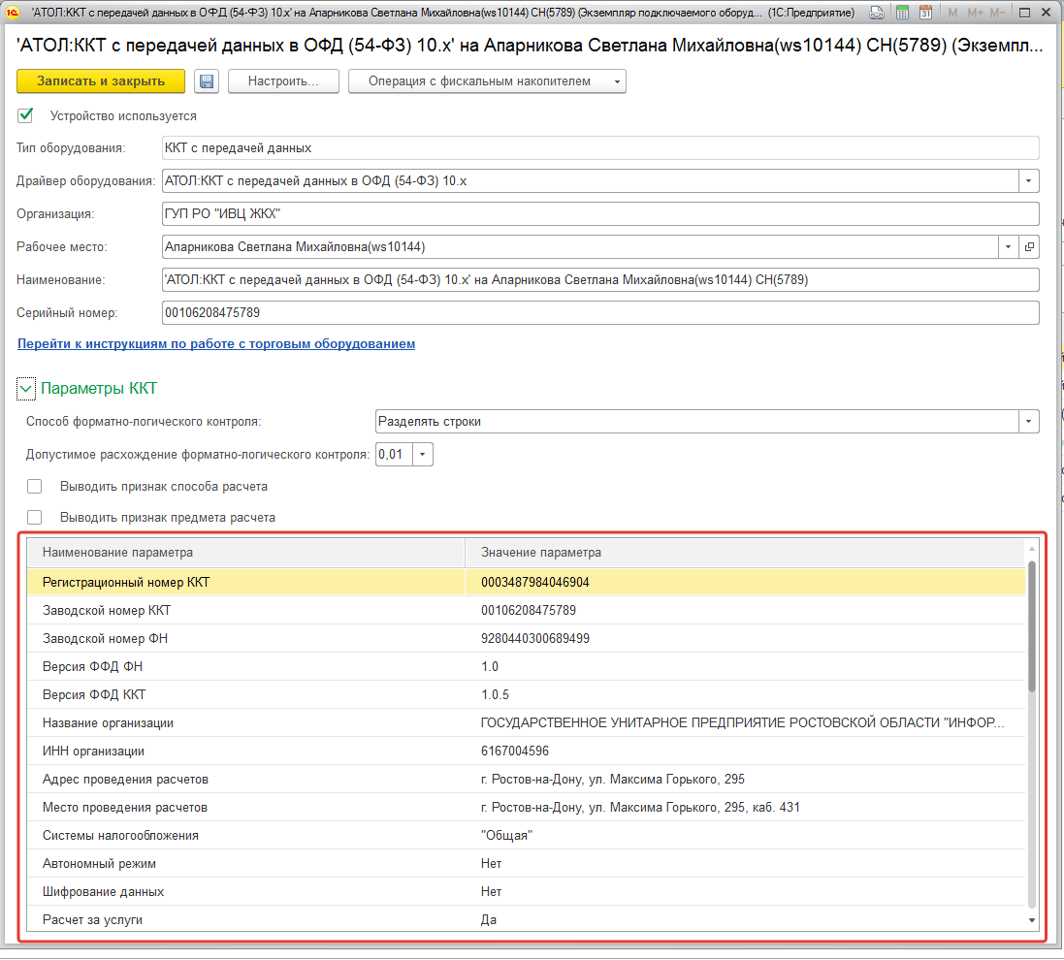
Рис 1.
Если после всех выше указанных действий регистрационные данные отсутствуют, как показано на рисунке (рис 2):
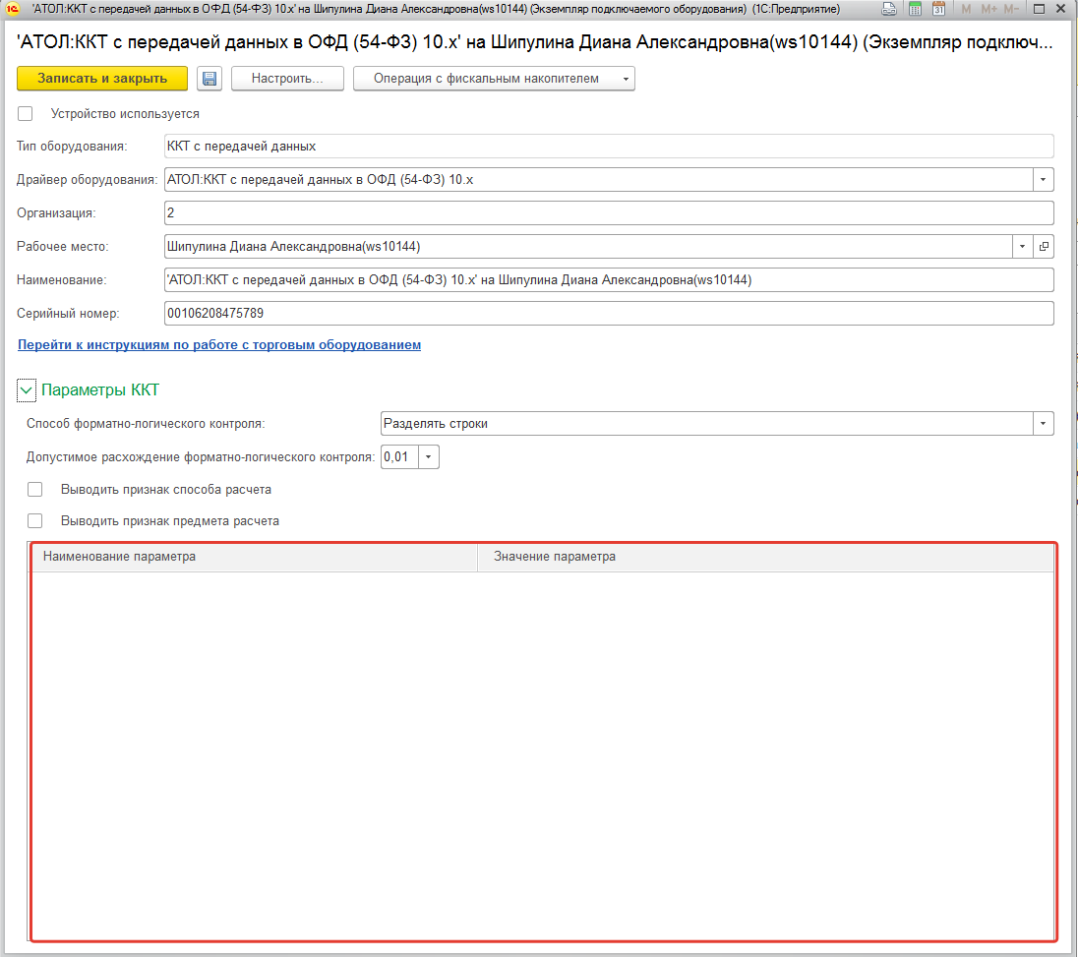
Рис 2.
Следует выполнить действия указанные ниже:
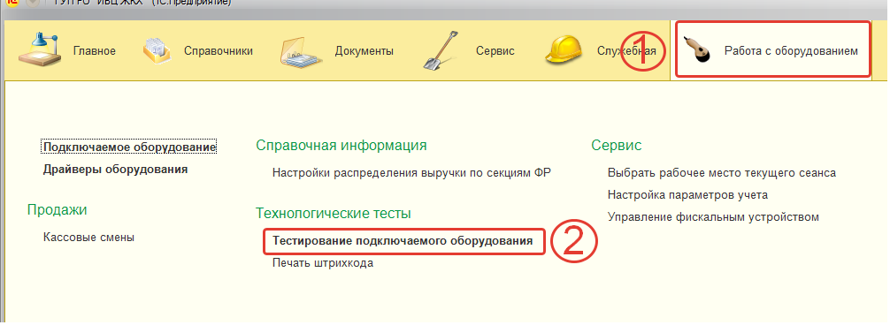
Рис 3.
Далее откроется форма «тестирования подключаемого оборудования» из этой формы нас интересует только вкладка «фискальные устройства».
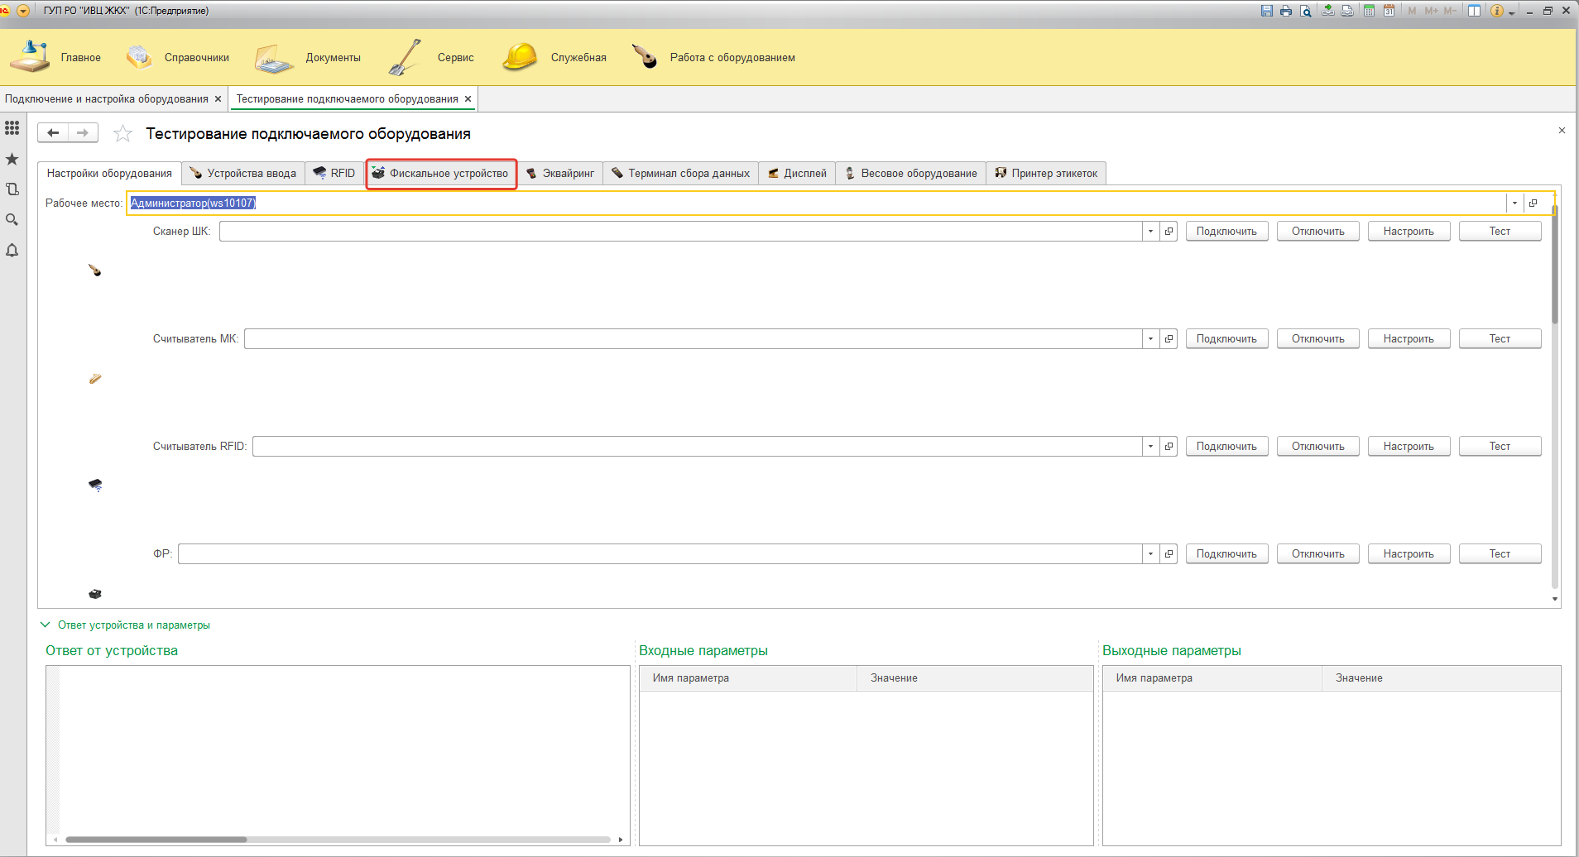
Рис 4.
Переходим на вкладку «фискальные устройства» и жмём кнопку «получить параметры ККТ»:
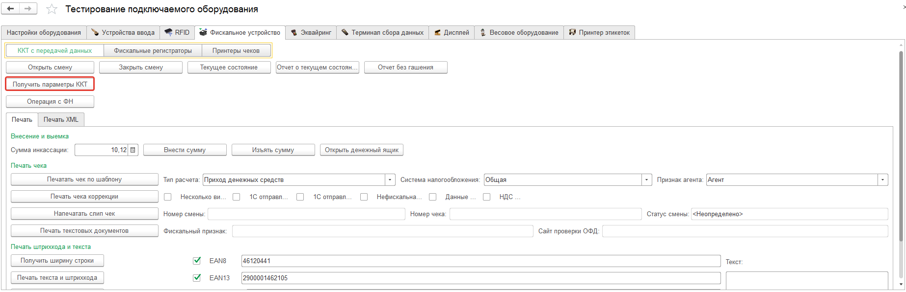
Рис 5.
После нажатия данной кнопки, если аппарат был подключён правильно и отвечает снизу данной формы появится много сообщений со всеми регистрационными данными ККТ. Делать после данной операции ничего не нужно. Достаточно просто зайти на прибор, по которому выполнялось данное действие, и проверить таблицу с регистрационными данными, они должны быть заполнены как показано на (рис 1).

5. Особенности работы по ГАР (ГИС ЖКХ).

При добавлении дома по Ростову сначала выбираем город, затем улицу.
При добавлении дома по области сначала выбираем район, затем улицу.
Если при выборе одновременно задать город и район — улица выбираться не будет (особенность ФИАСа).

Если при добавлении дома, не найден адрес по ФИАС, все равно добавляем дом. Вручную в характеристику добавляем индекс дома (если же дом найден по ФИАС, индекс заполняется автоматически из справочника ФИАС).

Если при добавлении дома на экран пользователя подается ошибка о недостаточности прав на выполнение операций с внешним источником данных:
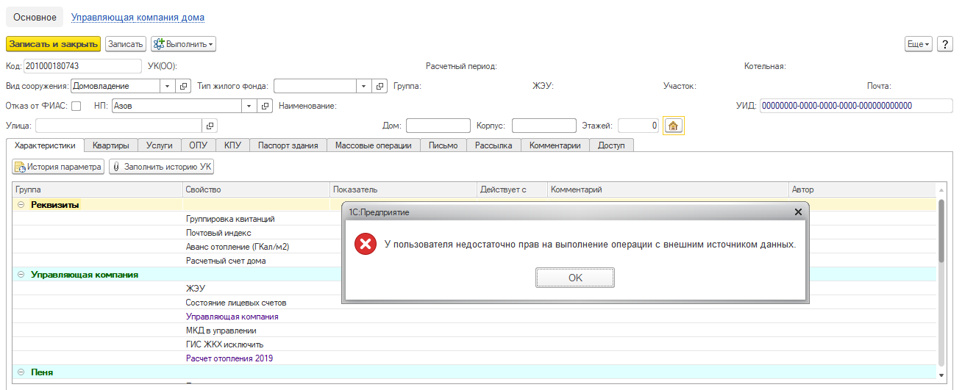

Необходимо зайти в раздел «Служебная» - «ФИАС адресообразующие элементы»:
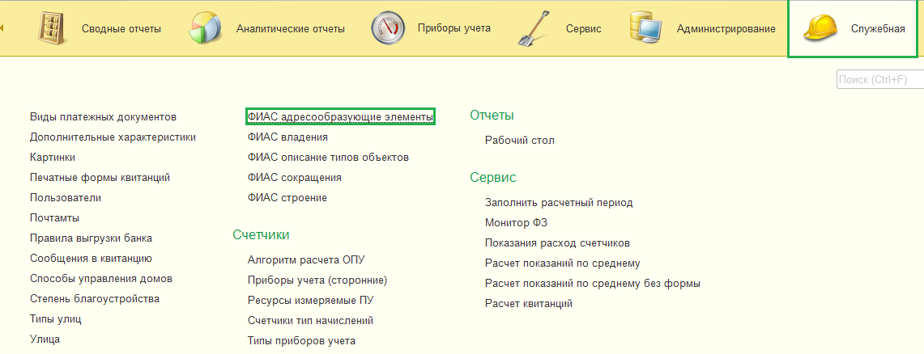
Произвести подключение внешних таблиц по кнопке «Еще» :
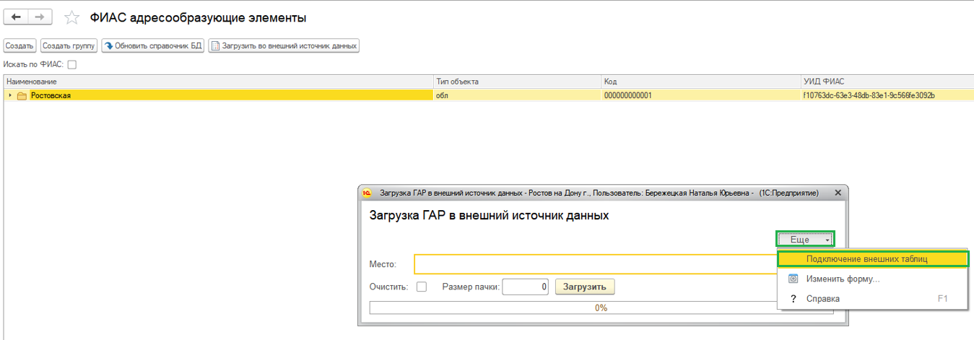

6. Копирование БД, версий программы.

6.1 Копирование базы данных (конфигурации) в файл из 1С.

Выбрать информационную базу, по которой необходимо сделать сохранение данных и нажать кнопку «Конфигуратор».
Откроется окно, в котором необходимо выбрать раздел «Конфигурация» - Открыть конфигурацию - Делается один раз для открытия операций.

Конфигурация – Сохранить конфигурацию в файл:

Выбрать папку, в которую будет выгружен файл и нажать клавишу «Сохранить»:

По окончанию копирование на экран выйдет сообщение об окончании копирования:

6.2 Копирование базы данных из файла в конфигурацию 1С.

Выбрать информационную базу, по которой необходимо произвести восстановление базы данных из копии конфигурации и нажать кнопку «Конфигуратор».
В открывшемся окне выбрать в разделе «Конфигурация» - Загрузить конфигурацию из файла:

Выбрать из папки файл с ранее сохраненной конфигурацией и нажать клавишу «Открыть».
На экран придет сообщение:

Выбрать «Да». По окончанию загрузки на экран будет выдано сообщение об окончании загрузки конфигурации:

6.3 Обновление версии программы.
Обновление версии программы можно производить только с «Толстого клиента»
Выбрать информационную базу, по которой необходимо провести обновление версии, нажать кнопку «Изменить» проверить основной режим запуска отметка должна стоять на толстом клиенте, если нет изменить и нажать кнопку «Готово».
Перейти на «Конфигуратор».
Конфигурация – Сравнить, объединить с конфигурацией из файла.
Выбрать из папки новую версию программы и нажать кнопку «Открыть»:

Произойдет сравнение объектов и на экране появится список модулей программ с отличиями в конфигурации 1С с файловой версией программы, нажать кнопку «Выполнить»:

По окончанию объединения конфигураций на экран придет сообщение :

Нажать кнопку «Ок».
На верхней строке меню нажать кнопку - «Обновить конфигурацию базы данных», на экран придет меню о реорганизации информации, нажать кнопку « Принять»:

По окончанию реорганизации (закончит крутиться колесо) можно выйти из конфигуратора.

6.4 Обновление версии конкретного модуля программы.

Выбрать информационную базу, по которой необходимо провести обновление версии и нажать кнопку «Конфигуратор».
Конфигурация – Сравнить, объединить с конфигурацией из файла.
Выбрать из папки новую версию программы и нажать кнопку «Открыть»:

Произойдет сравнение объектов и на экране появится список модулей программ с отличиями в конфигурации 1С (основная конфигурация) с файловой версией программы, снять отметку со всех модулей программы в графе «Основная конфигурация» и поставить «отметку» на тот модуль программы, по которому необходимо сделать замену версии, нажать кнопку «Выполнить»:

После нажатия кнопки выполнить на экране появится меню, в котором необходимо нажать кнопку «Отмена»:

Пройдет объединение конфигурации по выбранному программному модулю и на экране появится сообщение об окончании:

Нажать кнопку «Ок».
На верхней строке меню нажать кнопку - «Обновить конфигурацию базы данных», на экран придет меню о реорганизации информации, нажать кнопку « Принять».
По окончанию реорганизации (закончит крутиться колесо) можно выйти из конфигуратора.
7. Устранение ошибок в БД.

7.1 Устранение ошибки при создании нового ОПУ.
При заведении нового общего прибора учета (ОПУ) по кнопке: на экран приходит не пустое меню в разделе «Состояние»:
Такая ситуация возникает при образовании в таблицах «Приборы учета состояние» и « Приборы учета услуги» бракованных записей, брак этих записей определяется по графе «Счетчик» : <объект не найден > или поле пустое. Примеры бракованных записей:
Для устранения ошибки записи нужно удалить:
Функции – Регистр сведений – Приборы учета состояние (или Приборы учета услуги) – сделать сортировку по графе «Счетчики» - стать на ошибочную строку и удалить ее.
7.2 Восстановление разрушенных связей прибора учета.
Бывают случаи, когда прибор исчезает из поля видимости из-за разорванных связей. Для восстановления этих связей создана операция по восстановлению нарушенных связей на приборе учета, которая запускается по кнопке «Перезаполнить ИПУЛС»:
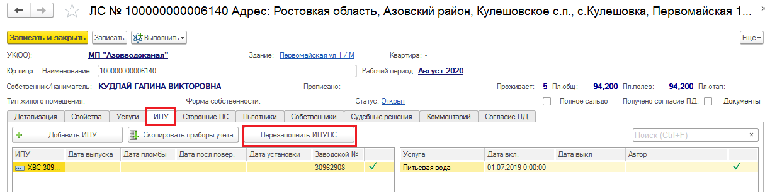

8. Представление актов ввода вывода остатков на карточке ЛС и в сальдовой ведомости.
8.1 Представление актов ввода вывода остатков на карточке лицевого счета:
(+) Акт ввода остатков: Дебет « + »; Кредит « - »
Данные заполняются в графу Акт(ввод)
Пример представления ввода дебетового остатка на лицевом счете:
Расчет баланса: 0(начальное сальдо) «+» (17,48)(акт(ввод))= 17,48(конечное сальдо), «+» знак плюс так как это ввод остатка.
Пример представления ввода кредитового остатка на лицевом счете:
Расчет баланса: 0(начальное сальдо) «+» (-23,37)(акт(ввод))= -23,37(конечное сальдо), «+» знак плюс так как это ввод остатка.
(-) Акт вывода остатков: Дебет « + »; Кредит « - »
Данные заполняются в графу Акт(вывод)
Пример представления вывода дебетового остатка на лицевом счете:
Расчет баланса: 15,30(начальное сальдо) «–» (15,30) (акт(вывод))= 0(конечное сальдо), «–» знак минус так как это вывод остатка.
Пример представления вывода кредитового остатка на лицевом счете:
Расчет баланса: -18,04(начальное сальдо) «–» (-18,04) (акт(вывод))= 0(конечное сальдо), «–» знак минус так как это вывод остатка.

8.2 Представление актов ввода вывода остатков в сводной сальдовой ведомости.
(+) Акт ввода остатков: Дебет « + »; Кредит « + »
(-) Акт вывода остатков: Дебет « - »; Кредит « - »
Пример представления акта ввода дебетового и кредитового остатка в сводной сальдовой ведомости по лицевому счету:
Пример представления акта вывода дебетового и кредитового остатка в сводной сальдовой ведомости по лицевому счету:
Формула расчета баланса: Входящее сальдо(Дебет) - Входящее сальдо(Кредит) + Начислено к оплате - Оплачено + Акт(Дебет) - Акт(Кредит) ) + Исходящее сальдо(Кредит)
= Исходящее сальдо(Дебет).
Расчет баланса: (2097,21)(Входящее сальдо(дебет) «–» (1891,35) (Входящее сальдо(кредит) «+» (0,00)(Начислено к оплате) «–» (28,42) (Оплачено) «+» (-2097,21)(Акт(дебет) «–» (-1891,35) (Акт(кредит) «+» (28,42) (Исходящее сальдо(кредит) «=» (0,00)(Исходящее сальдо(дебет).
9. Особенности настроек ОПУ.
9.1 Настройка и расчет ОПУ по отоплению по постановлению РФ от 28 декабря 2018г. № 1708.
9.1.1 Настройка ОПУ при отсутствии индивидуальных приборов учета и при наличии квартир использующих индивидуальные источники отопления, формула 3.
Формула расчета размера платы за коммунальную услугу по отоплению в i-м жилом или нежилом помещении в многоквартирном доме, который оборудован коллективным (общедомовым) прибором учета тепловой энергии и в котором ни одно помещение не оборудовано индивидуальным прибором учета тепловой энергии, определяется по формуле 3:
Pi = {Vi + Si * (Vд - Сумма Vi) / Sоб } * Тт,
где объем потребленной за расчетный период тепловой энергии, приходящийся на i-е помещение в многоквартирном доме, который оборудован коллективным (общедомовым) прибором учета тепловой энергии и в котором ни одно помещение не оборудовано индивидуальным прибором учета Vi рассчитывается по формуле 3(6):
Vi = Si * Vд / ( Sоб – Sинд + Sои)
Особенность настройки ОПУ:
Дом – ОПУ - Характеристика – Настройка расчета:
Атрибут объекта для расчета доли - применить показатель – Площадь помещения.
Способ расчета ОПУ - применить показатель – Отопление МКД 2019.

Особенность настройки услуги:
Дом – Услуги – Выбрать услугу отопление – Выполнить – Изменить состояние услуги:
Тариф – применить используемый для расчета на доме тариф, для всех лицевых счетов включая лицевые счета с индивидуальным отоплением;
Норма – применить для всех жилых помещений значение нормы, используемое для дома, а для нежилых помещений нулевую норму;
Способ расчета – применить для всех лицевых счетов значение « По ОПУ»;
Основание расчета – применить для всех лицевых счетов значение « Площадь помещения»

Настройка лицевых счетов с индивидуальным отоплением:
Лицевой счет - раздел Свойства - Группа «Отопление» – Индивидуальное - выбрать значение «Да».
Данная настройка отражается на доме – список квартир:
На квартирах с индивидуальным отоплением появляется отметка в графе «Индивидуальное отопление»

Рассмотрим пример расчета ОПУ на доме, не имеющем ИПУ, но с квартирами использующими индивидуальные источники отопления:

Площадь помещений: Sоб = 2761,15
Площадь МОП: Sои = 493,4
Площадь помещений использующих индивидуальные источники тепловой энергии:
Sинд = 42,7 + 28,2 = 70,90 (В рассматриваемом примере суммарная площадь двух квартир с индивидуальными источниками отопления).
Объем тепловой энергии, потребленный за расчетный период в доме Vд = 68,133
Расчет:
Квартира с общей площадью i-го помещения Si = 28,2 использующая индивидуальный источник отопления:
Vi = Si * Vд / ( Sоб – Sинд + Sои) = 0
Viодн = (Vд - Сумма Vi) / Sоб * Si = (68,133 – 57,573794) / 2761,15*28,2= 0,107843 Pi = {Vi + Si * (Vд - Сумма Vi) / Sоб } * Тт = {0 + 28,2 * (68,133 – 57,573794) / 2761,15} * 1792,5 = 193,31
Квартира с общей площадью i-го помещения Si =36,3 без индивидуального источника отопления:
Vi = Si * Vд / ( Sоб – Sинд + Sои) = 36,3 * 68,133/ (2761,15 – 70,90 + 493,4) = 0,776853
( Примечание: При наличии зависимых услуг на ОПУ для расчета Vi из объема тепловой энергии, потребленного за расчетный период в доме вычитается объем зависимых услуг.)
Viодн = (Vд - Сумма Vi) / Sоб * Si = (68,133 – 57,573794) / 2761,15*36,3= 0,138819
(Примечание: квартирное потребление включает в себя перерасчеты, если перерасчеты участвуют в расчете ОПУ)
Pi = {Vi + Si * (Vд - Сумма Vi) / Sоб } * Тт = {0,776853 + 36,3 * (68,133 – 57,573794) / 2761,15} * 1792,5 = 1641,34

9.1.2 Настройка ОПУ при наличии части помещений, оборудованных индивидуальными приборами учета, формула 3(1).
Формула расчета размера платы за коммунальную услугу по отоплению в i-м жилом или нежилом помещении в многоквартирном доме, который оборудован коллективным (общедомовым) прибором учета тепловой энергии и в котором хотя бы одно, но не все помещения оборудованы индивидуальными приборами учета тепловой энергии, определяется по формуле 3(1):
Pi = {Vi + Si * (Vд - Сумма Vi) / Sоб } * Тт,
где объем потребленной за расчетный период тепловой энергии, приходящийся на i-е помещение, не оборудованное индивидуальным прибором учета, Vi рассчитывается по формуле 3(7):
Vi = Si * (СуммаVипу) / ( Сумма Sипу)
Особенности настроек ОПУ и услуги те же, что описаны в пункте 9.1 .

Рассмотрим пример расчета ОПУ на доме где часть помещений оборудована ИПУ:
Площадь помещений: Sоб = 6708,7
Площадь помещений оборудованных ИПУ: Сумма Sипу = 5264,7
Объем тепловой энергии, потребленный за расчетный период в доме Vд = 158,575740
Расчет:
Квартира с общей площадью i-го помещения Si = 30,8 оборудованная ИПУ,
Расход по ИПУ: Viпом = 0,61
Viодн = Si * (Vд - Сумма Vi) / Sоб = 30,8 * 36,972508 / 6708,7 = 0,169743
Pi = {Vi + Si * (Vд - Сумма Vi) / Sоб } * Тт = {0,61+0,169743} * 2173,13 = 1694,48

Квартира с общей площадью i-го помещения Si =77,0 без не оборудованная ИПУ:
Vi = Si * (СуммаVипу) / ( Сумма Sипу) = 77,0 * 95,429 / 5264,7 = 1,395717
Viодн = Si * (Vд - Сумма Vi) / Sоб = 77,0 * 36,972508 / 6708,7 = 0,424357
Pi = {Vi + Si * (Vд - Сумма Vi) / Sоб } * Тт = {1,395717+0,424357} * 2614,52 = 4758,62

9.1.3 Настройка ОПУ, все помещения оборудованы индивидуальными приборами учета, формула 3(3).
Формула расчета размера платы за коммунальную услугу по отоплению в i-м жилом или нежилом помещении в многоквартирном доме, который оборудован коллективным (общедомовым) прибором учета тепловой энергии и в котором все помещения оборудованы индивидуальными приборами учета тепловой энергии, определяется по формуле 3(3):
Pi = {Viпом + Vодн * Si / Sоб } * Тт,
где Vодн рассчитывается по формуле:
Vодн = Vд - СуммаViпом
Особенности настроек ОПУ и услуги те же, что описаны в пункте 9.1 .
Рассмотрим пример расчета ОПУ на доме где все помещения оборудованы ИПУ:
Площадь помещений: Sоб = 53708,9
Объем тепловой энергии, потребленный за расчетный период в доме Vд = 967,027
Квартира с общей площадью i-го помещения Si = 37,4 оборудованная ИПУ,
Расход по ИПУ: Viпом = 0,689
Vодн = Vд - СуммаViпом = 967,027 - (705,194 + 69,78375) = 192,049925
Viодн = Vодн * S i/ Sоб = 192,049925 * 37,4 / 53708,9 = 0,133733
Pi = {Viпом + Vодн * Si / Sоб } * Тт = {0,689 + 0,133733} * 1835,99 = 1510,53

9.1.4 Настройка расчета отопления без ОПУ, формула 2(3).
Формула расчета размера платы за коммунальную услугу по отоплению в i-м жилом или нежилом помещении в многоквартирном доме, который не оборудован коллективным (общедомовым) прибором учета тепловой энергии, определяется по формуле 2(3):
Pi = {Vi + Si * Nт * (Sои * Sинд) / (Sоб * (Sоб – Sинд + S ои))}* Тт,
где Vi рассчитывается по формуле 2(5):
Vi = Si * Nт * (Sоб * Sинд) / (Sоб – Sинд + S ои).
Особенности настройки:
Дом – Характеристики – Раздел «Управляющая компания» - Расчет отопления 2019 – Применить значение «Да» и поставить дату, с которой расчет отопления будет производиться по новому постановлению.
Дом – Услуги – Выбрать услугу отопление – Выполнить – Изменить состояние услуги:
Тариф – применить используемый для расчета на доме тариф, для всех лицевых счетов включая лицевые счета с индивидуальным отоплением;
Норма – применить для всех жилых помещений значение нормы, используемое для дома, а для нежилых помещений нулевую норму;
Способ расчета – применить для всех лицевых счетов значение « По нормам потребления»;
Основание расчета – применить для всех лицевых счетов значение « Площадь помещения»

Настройка лицевых счетов с индивидуальным отоплением:
Лицевой счет - раздел Свойства - Группа «Отопление» – Индивидуальное - выбрать значение «Да».
Данная настройка отражается на доме – список квартир - На квартирах с индивидуальным отоплением появляется отметка в графе «Индивидуальное отопление»:

Рассмотрим пример расчета отопления на доме, не имеющем ОПУ, но с квартирами, использующими индивидуальные источники отопления:
Площадь помещений: Sоб = 526
Площадь МОП: Sои = 259,8
Площадь помещений использующих индивидуальные источники тепловой энергии: Sинд = 44,9
Суммарная площадь помещений с центральным отоплением: Sоб – Sинд = 526-44,9 = 481,1
Норматив потребления коммунальной услуги по отоплению: Nт = 0,02790

Расчет:
Квартира с общей площадью i-го помещения Si = 44,9 использующая индивидуальный источник отопления:
Vi = Si * Nт * ( Sоб – Sинд) / (Sоб – Sинд + Sои) = 0
Viодн = (Si * Sои * Nт * ( Sоб – Sинд) / (Sоб * (Sоб – Sинд + Sои)) = (44,9 * 259,8 * 0,02790 * (526 - 44,9) / (526 * (526 – 44,9 + 259,8)) = 0,401772
Pi = {Vi + Si * Sои * Nт * ( Sоб – Sинд) / (Sоб * (Sоб – Sинд + Sои))} * Тт = {0 +44,9 * 259,8 * 0,02790 * (526 - 44,9) / (526 * (526 – 44,9 + 259,8))} * 1792,5 = 720,18
Квартира с общей площадью i-го помещения Si =39,1 без индивидуального источника отопления:
Vi = Si * Nт * ( Sоб – Sинд) / (Sоб – Sинд + Sои) = 39,1 * 0,02790 * (526 - 44,9) / (526 – 44,9 + 259,8) = 0,708364
Viодн = (Si * Sои * Nт * ( Sоб – Sинд) / (Sоб * (Sоб – Sинд + Sои)) = (39,1 * 259,8 * 0,02790 * (526 - 44,9) / (526 * (526 – 44,9 + 259,8)) = 0,349873
Pi = {Vi + Si * Sои * Nт * ( Sоб – Sинд) / (Sоб * (Sоб – Sинд + Sои))} * Тт = {0,708364 +39,1 * 259,8 * 0,02790 * (526 - 44,9) / (526 * (526 – 44,9 + 259,8))} * 1792,5 = 1896,89

9.2 Перерасчеты по смене основания по услуге отопление при наличии ОПУ и без ОПУ.
9.2.1 Перерасчеты по смене площади общего пользования или расхода, по услуге отопление при наличии ОПУ.

Дом – ОПУ – Открыть прибор по отоплению – Пересчитать закрытый период:
Выбрать период перерасчета, за который будем пересчитывать начисление по ОПУ при смене площади мест общего пользования (перерасчет производится всегда только за один месяц, если необходимо пересчитать за несколько месяцев – повторить операцию несколько раз выбирая каждый раз новый период).

Откроется окно « Перерасчет по услуге отопление (создание)»:
Нажать кнопку «Перезаполнить» на экран будут поданы данные по квартирам (по состоянию того периода который выбран):
Зайти в раздел «Здание», в этом разделе произвести смену площади общего имущества (если она необходима) и заполнить характеристику «Расход» значением, которое использовалось в расчете ОПУ в выбранном периоде или новым значением, если необходимо произвести расчет прибора по новому расходу:
Перейти в раздел «Комментарий» установить причину перерасчета:
Затем нажать кнопку «Провести».
Вернуться в раздел «Расчет потребления по ОПУ» и нажать кнопку «Перезаполнить», в нижней части экрана в таблице будет отражен результат перерасчета ОПУ:
В графе «Ресурс сторно; Сумма сторно» представлен объем и сумма по каждой квартире начисленные в прошлом - эти значения будут сняты.
В графе «Расход (V); Начислено (руб)» представлены объем и сумма начисления по каждой квартире, полученные в результате перерасчета вызванного изменением оснований расчета: сменой площади общего пользования или расходом ОПУ.

9.2.2 Перерасчеты по смене площади общего пользования по услуге отопление без ОПУ.
Дом – Услуги – Стать на услугу отопление – нажать кнопку «Пересчитать закрытый период»:
Выбрать период перерасчета, за который будем пересчитывать начисление по ОПУ при смене площади мест общего пользования (перерасчет производится всегда только за один месяц, если необходимо пересчитать за несколько месяцев , повторить операцию несколько раз выбирая каждый раз новый период):
Откроется окно « Перерасчет по услуге отопление (создание)», нажать кнопку «Перезаполнить» на экран будут поданы данные по квартирам (по состоянию того периода который выбран):
Зайти в раздел «Здание», в этом разделе произвести смену площади общего имущества:
Перейти в раздел «Комментарий» установить причину перерасчета:
Затем нажать кнопку «Провести».
Вернуться в раздел «Расчет потребления по ОПУ» и нажать кнопку «Перезаполнить», в нижней части экрана в таблице будет отражен результат перерасчета ОПУ:
В графе «Ресурс сторно; Сумма сторно» представлен объем и сумма по каждой квартире начисленные в прошлом - эти значения будут сняты.
В графе «Расход (V); Начислено (руб)» представлены объем и сумма начисления по каждой квартире, полученные в результате перерасчета вызванного изменением оснований расчета: сменой площади общего пользования.
9.3 Настройка ОПУ – Способ расчета «Вариант 9».
Услуги, используемые в способе расчета ОПУ «Вариант 9»:
Теплоноситель – ИПУ без начислений, ед. измерения «м3»
Тепловая энергия ГВС – объем с ИПУ услуги «Теплоноситель», ед. измерения «Гкал»
Отопление - расчет в зимний период, ед. измерения «Гкал»
Вариант 9 предназначен для расчета с ОПУ по отоплению, индивидуального потребления услуги «Тепловая энергия ГВС в летний период и услуги отопления в зимний период.
Услуга: «Тепловая энергия ГВС» расчет начисления в летний период - через расчет фактического удельного коэффициента (Факт сезона) для перевода индивидуального расхода потребления (услуга теплоноситель, зависимая от услуги тепловая энергия ГВС) «м3» в «Гкал».
Для расчета удельного коэффициента в расчет по ОПУ должны приходить перерасчеты по услугам тепловая энергия ГВС и отопление, и вычитаться из объема ОПУ, потом делим на индивидуальное потребление (без перерасчетов) услуги теплоноситель. (Результат расчета применяются к услугам табличной части и перерасчеты участвуют):
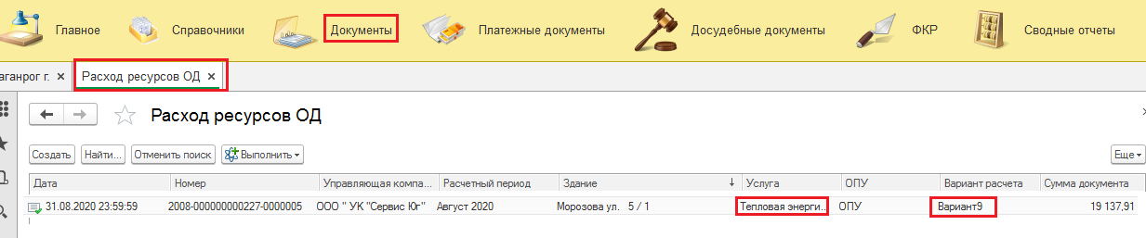
Услуга: «Отопление» расчет начисления в зимний период, объем общего прибора минус индивидуальное потребление по услуге тепловая энергия ГВС (рассчитанное, по норме в зимний период), минус перерасчеты по услугам тепловая энергия ГВС и отопление, остаток распределяется по квартирно как индивидуальное потребление по отоплению.
Особенности настройки:
Справочники – Базовые услуги – Коммунальные услуги – выбрать услугу «Отопление» и двойным нажатием левой клавиши мыши открыть окно «Отопление (Базовые услуги)» - нажать кнопку «Новый сезон»:
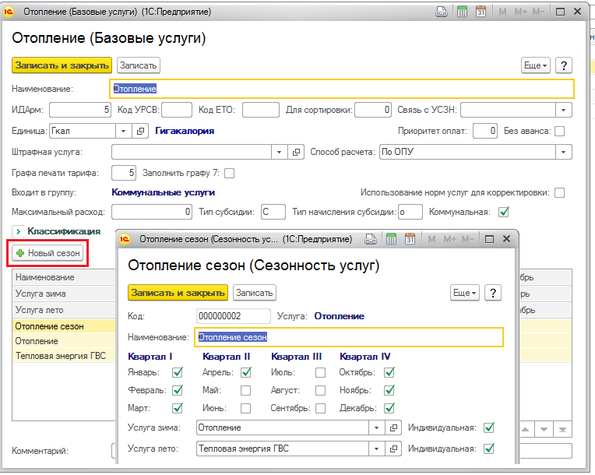
В выпавшем окне «Отопление сезон (Сезонность услуг)» в поле «Наименование» внести наименование, поставить метки для месяцев, в которые будет производиться начисление по услуге «Отопление», ввести наименование услуг из справочника «Базовые услуги» для определения по какой услуге будет производиться начисление по прибору (ОПУ) в зимний и летний период. С помощью метки на характеристике «Индивидуальная» подтвердить, что расчет по ОПУ производится для индивидуального потребления. Записать и закрыть.
Дом – Услуги – состояние услуги «Тепловая энергия ГВС», проверить настройку:
Способ расчета: «по ОПУ»;
Зависимость: услуга «Теплоноситель»
Норматив потребления: должен быть установлен, так как печатается в четвертом разделе квитанции и в зимний период используется для расчета индивидуального объема услуги тепловая энергия ГВС в «Гкал»:
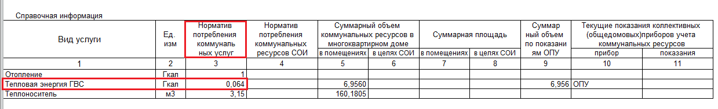
Дом – ОПУ - Характеристика – Настройка расчета:
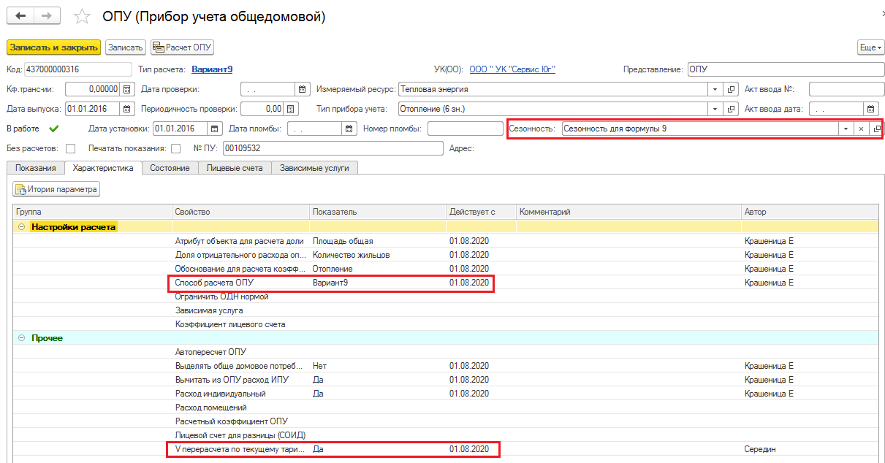
Сезонность – Применить сезонность, настроенную для услуги отопление. (Например: Сезонность для формулы 9).
Способ расчета ОПУ – Вариант 9
V перерасчета по текущему тарифу – установить «Да», по этой настройке в расчет ОПУ будет взят не учтенный объем перерасчета, а расчетный (Сумма перерасчета деленная на текущий тариф).
ОПУ – Состояние:
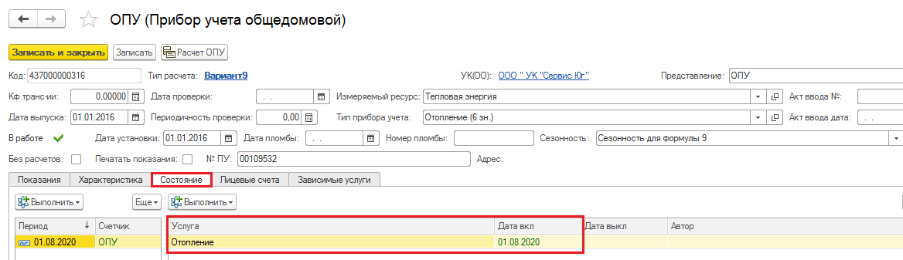
Прибор создается для услуги отопление.
ОПУ – Зависимые услуги:
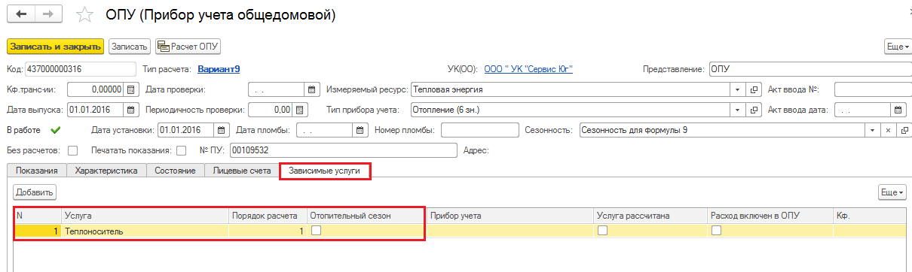
Результат расчета ОПУ записывается в Документы – Расход ресурсов ОД:
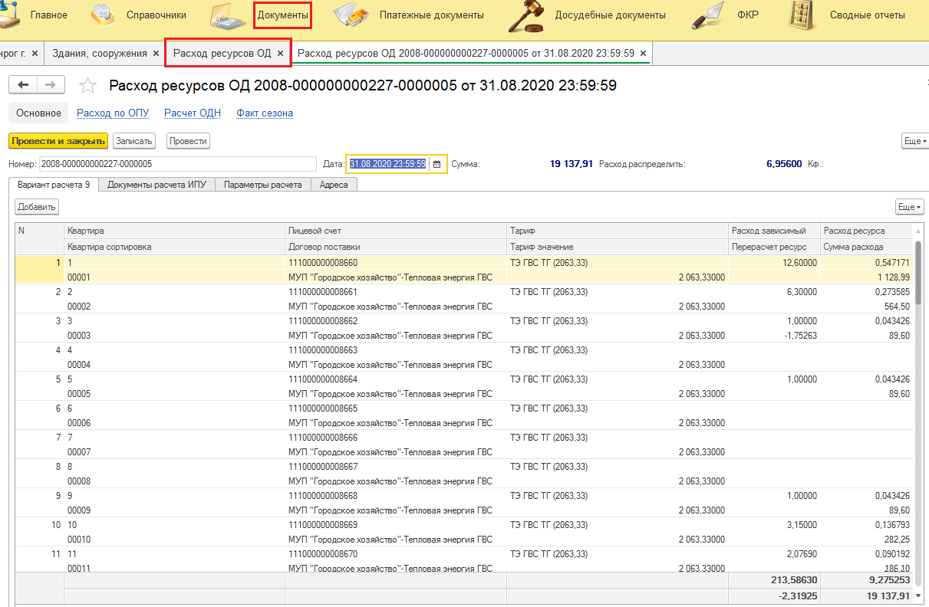
Рассчитанную величину «Удельный коэффициента» можно посмотреть в «Параметрах расчета» - «Факт расчета»:
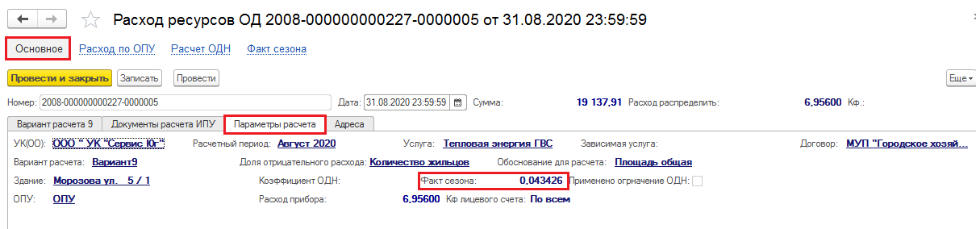
Учет фактического удельного расхода по Варианту 9 (Услуга; Здание; Значение факта сезона) для использования в перерасчетах, хранится в разделе «Факт сезона»:
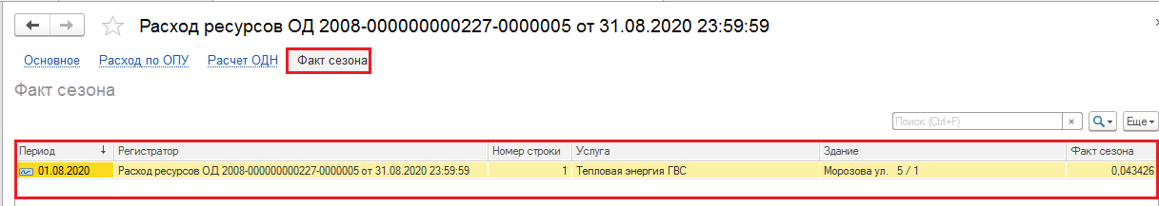

9.4 Настройка ОПУ с распределением объема СОИД на один лицевой счет. Способ расчета «Вариант 2»
Дом – ОПУ – Характеристика - Настройка на ОПУ:
«Лицевой счет для отрицательной разницы (СОИД)» и
«Лицевой счет для положительной разницы (СОИД)»
Эти настройки предназначены для распределения разницы между общедомовым потреблением и суммарным индивидуальным потреблением на один лицевой счет в зависимости от того, какого знака будет получена разница положительная или отрицательная, если разница будет положительным значением весь объем будет записан на лицевой счет внесенный в характеристику «Лицевой счет для положительной разницы (СОИД)», если отрицательным то весь объем будет записан на лицевой счет внесенный в характеристику «Лицевой счет для отрицательной разницы (СОИД)», если же при получении отрицательной разницы в объемах характеристика «Лицевой счет для отрицательной разницы (СОИД)» будет не заполнена вся отрицательная разница в объемах будет распределена по всем лицевым счетам дома согласно настройке характеристики «Доля отрицательного расхода определяется», если же и эта характеристика окажется незаполненой отрицательный расход никуда не будет распределяться.
Рассмотрим настройку на примере, когда вся разница записывается на лицевой счет организации:
Дом – Квартиры – Добавить квартиру и создать лицевой счет организации со статусом собственника «Юр. Лицо»:
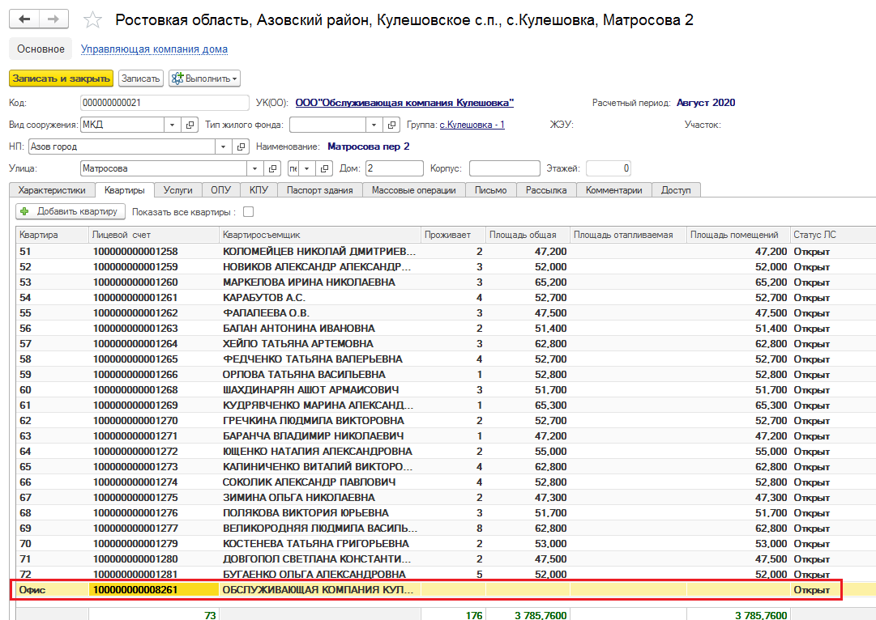
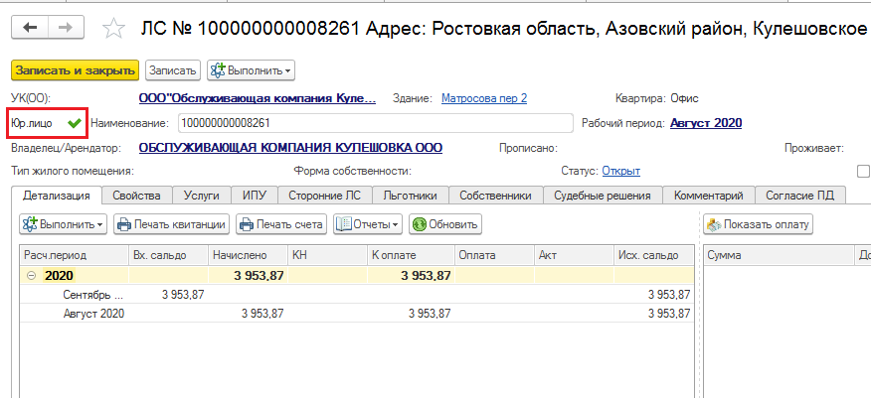
Дом – ОПУ – Характеристика – «Лицевой счет для отрицательной разницы (СОИД)» и «Лицевой счет для положительной разницы (СОИД)» графу «Показатель» заполнить лицевым счетом, на который будет записываться разница между общедомовым потреблением и суммарным индивидуальным потреблением и датой начала действия:
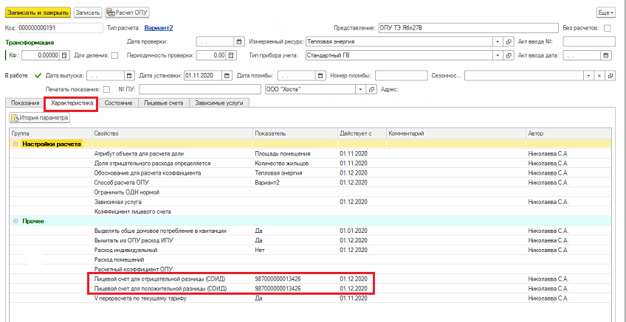
Дом – ОПУ – Состояние – Добавить услуги по которым необходимо получить расчет СОИД:
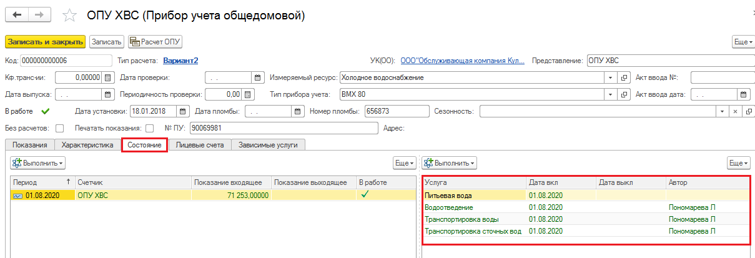
Документы – Расход ресурсов ОД – В этот раздел записывается расчет по каждой услуге добавленной в раздел «Состояние» - «Услуга»:
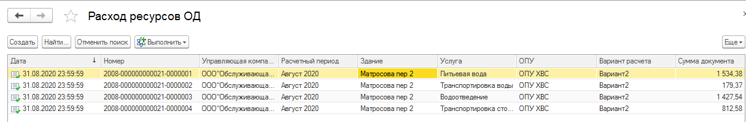

Формула расчета ОПУ: Объем общего прибора (490.00000м3) минус суммарный расход индивидуального потребления услуги (446,57000м3) = 43,43000м3 . Вся разница объемов записывается на лицевой счет организации, для которой в дальнейшем выставляется акт и счет фактура на оплату:
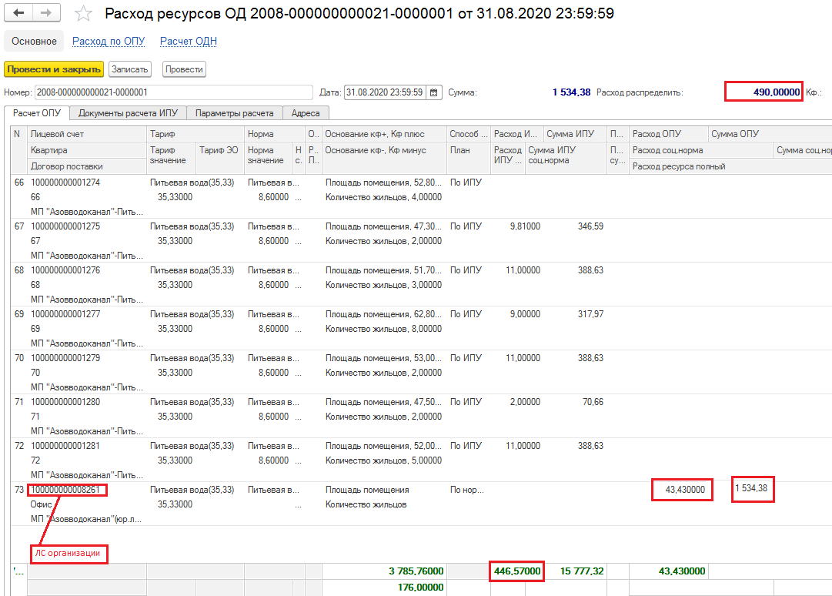
9.5 Настройка ОПУ – Способ расчета «Вариант 6» и «Вариант 8».
Оба варианта расчета предназначены для расчета СОИД, разница в количестве зависимых услуг, для варианта 6 допустима только одна зависимая услуга, а для варианта 8 возможно наличие нескольких зависимых услуг.
Особенности настройки для «Варианта 6»:
Дом – ОПУ – Состояние – Настройка расчета:
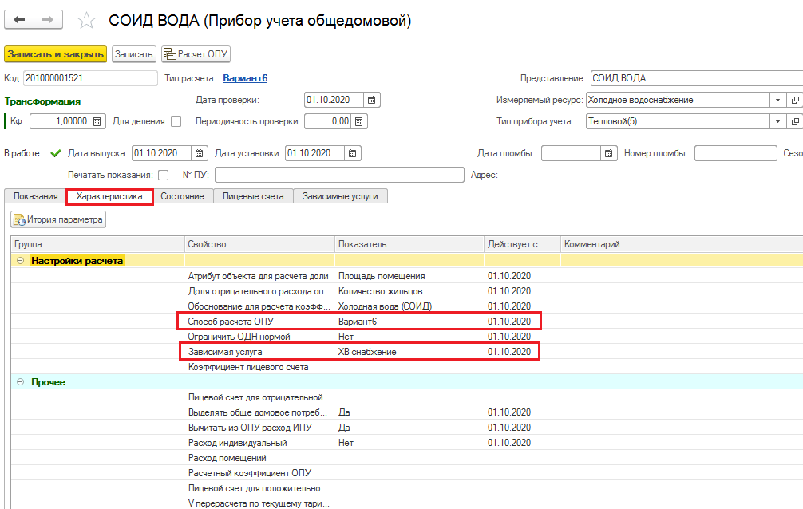
Способ расчета ОПУ – Вариант 6
Зависимая услуга - Для варианта 6 зависимая услуга прописывается в разделе ОПУ - характеристики – настройки расчета и автоматически данные подаются и в раздел «Зависимые услуги»:
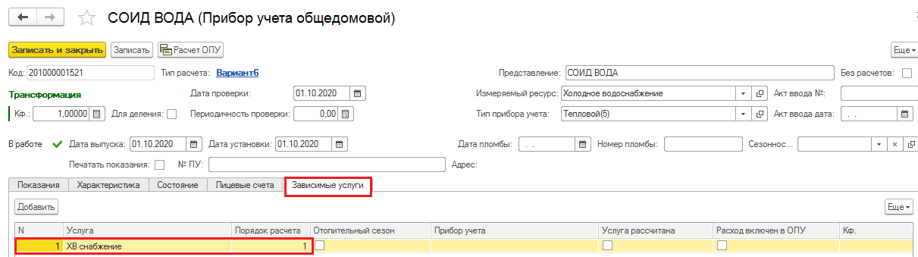
Результат расчета ОПУ записывается в документ «Расход ресурсов ОД»:
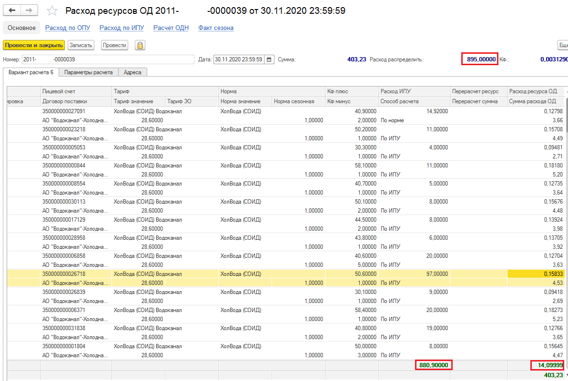
Объем общего прибора минус суммарный объем индивидуального потребления по зависимой услуге, минус суммарный объем, по перерасчету на зависимой услуге - полученный остаток распределяется по квартирно.
Особенности настройки для «Варианта 8»:
Дом – ОПУ – Состояние – Настройка расчета:
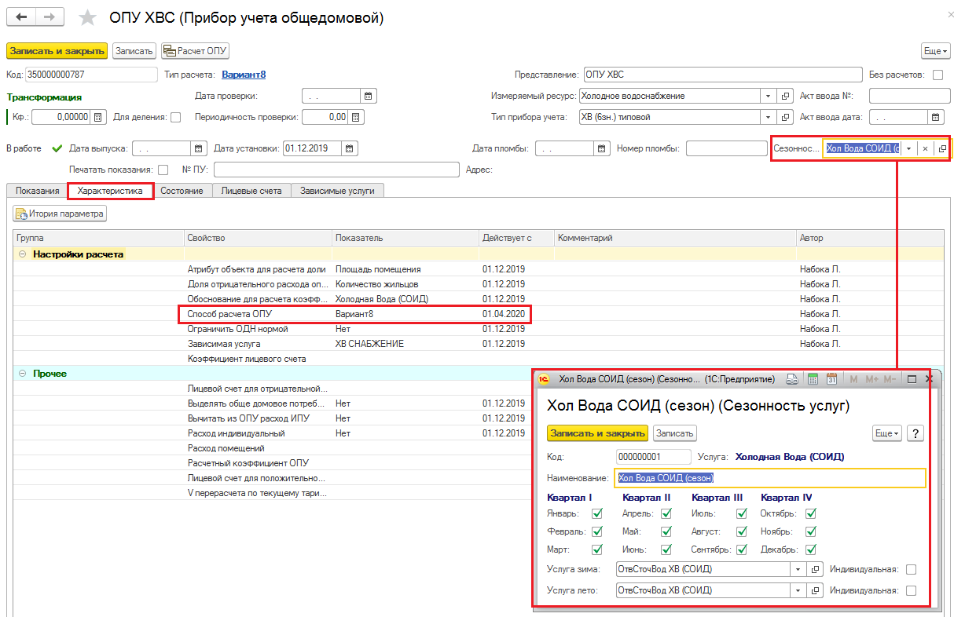
Способ расчета ОПУ – Вариант 8
Сезонность – Для варианта 8 необходимо применить сезонность.
Дом – ОПУ – Состояние:
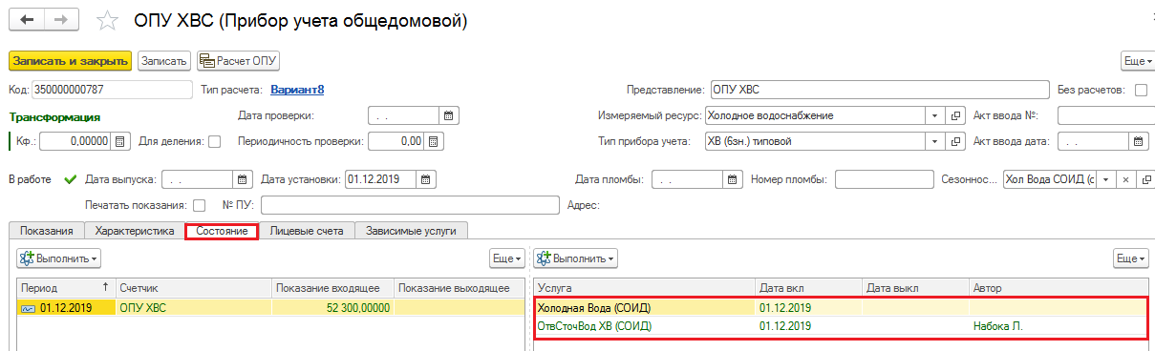
Ввести услуги по которым необходимо провести расчет СОИД.
Дом – ОПУ – Зависимые услуги:
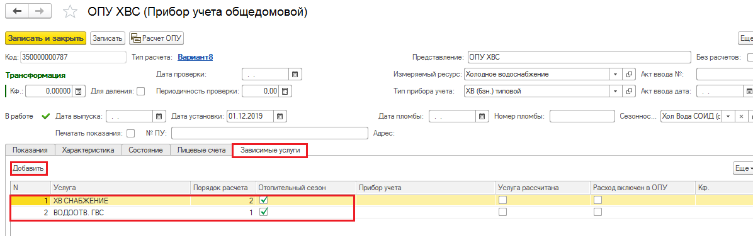
Добавить зависимые услуги, объем которых участвует в расчете ОПУ.
Результат расчета ОПУ записывается в Документ – Расход ресурсов ОД для каждой услуги записанной в состоянии прибора:
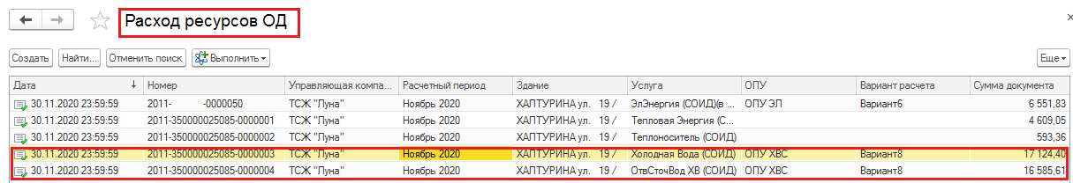
Результат расчета:
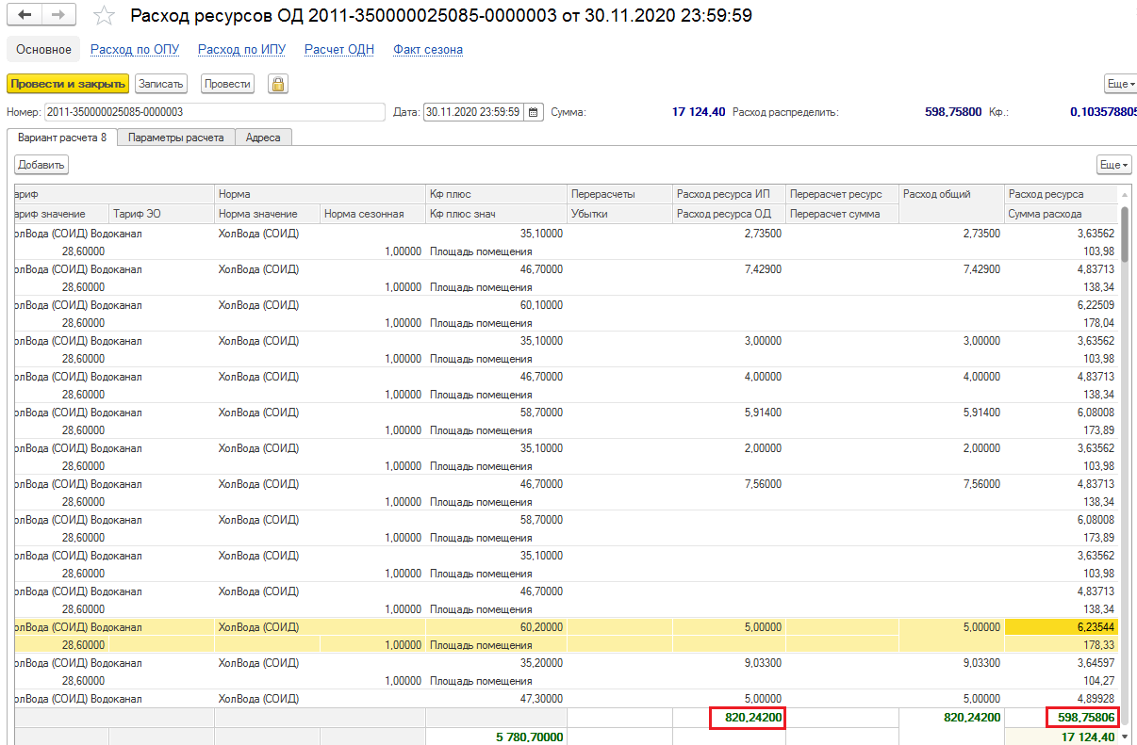
Объем общего прибора (Рисунок №1) минус суммарный объем индивидуального потребления по зависимым услугам, минус суммарный объем, по перерасчетам зависимых услуг - полученный остаток распределяется по квартирно.
Рисунок №1:
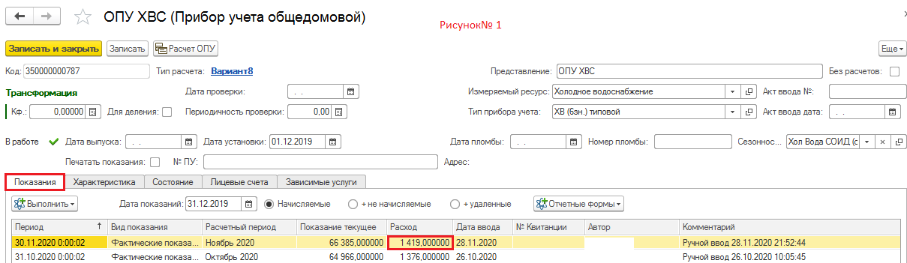
9.6 Настройка ОПУ – Расчет ОПУ с использованием суммарного объема индивидуального потребления за несколько расчетных периодов.
Для того чтобы использовать в расчете ОПУ суммарный объем ИП за несколько расчетных периодов необходимо сделать следующие настройки:
Дом – ОПУ – Открыть данные по настройке общедомового прибора (двойным нажатием левой клавиши мыши, установленной на ОПУ подлежащий настройке) и поставить метку на характеристику «Периодический расчет» на экране появится новое вложение «Периодичность расчета ОПУ»:
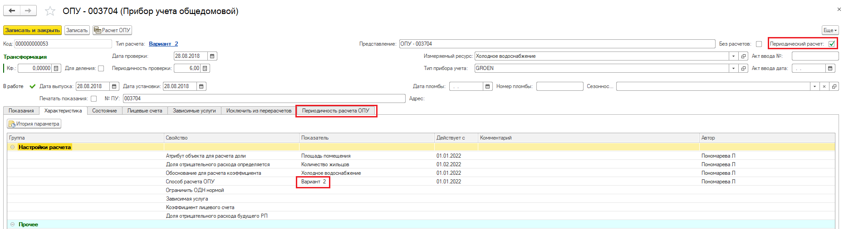
!!! Настройка по использованию объема индивидуального потребления за период, в расчете ОПУ реализована для способа расчета «Вариант 2».
Перейти на вкладку «Периодичность расчета ОПУ» и с помощью кнопки «Добавить» ввести «с периода» - «по период» интервал расчетных периодов за который необходимо использовать суммарный объем индивидуального потребления. В поле «По период» всегда устанавливается дата текущего расчетного периода:
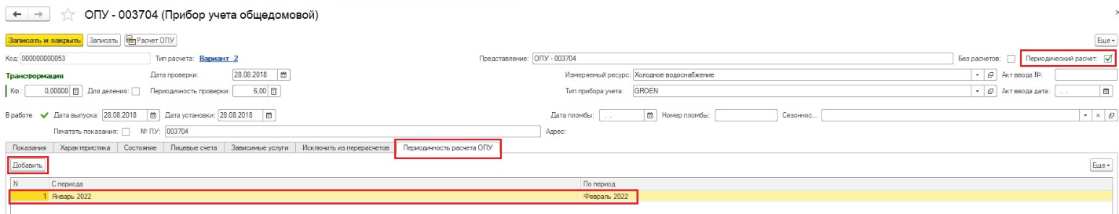
Результат расчета:
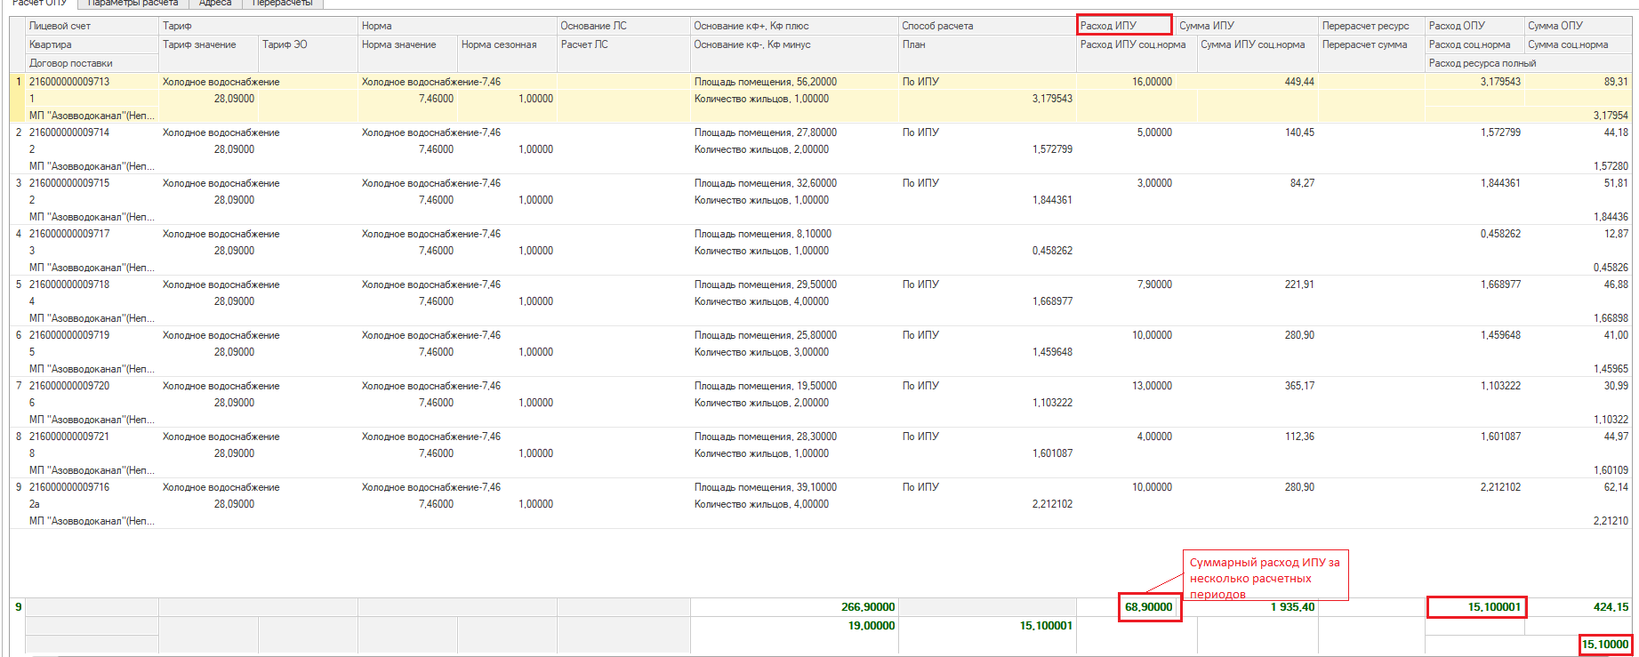
Объем общего прибора минус суммарный объем индивидуального потребления за несколько месяцев - полученный остаток распределяется поквартирно.
9.7 Настройка ОПУ – Способ расчета «Вариант 11» только для домов с непосредственным управлением.
Услуги, используемые в способе расчета ОПУ «Вариант 11»:
Теплоноситель – ИПУ, ед. измерения «м3»
Тепловая энергия – объем с ИПУ услуги «Теплоноситель», ед. измерения «Гкал»
Отопление - расчет в зимний период, ед. измерения «Гкал»
Вариант 11 может быть использован только для домов с «Непосредственным управлением» и предназначен для расчета с ОПУ по отоплению, индивидуального потребления услуги «Тепловая энергия», объема коммунального ресурса ОДН по услуге «Тепловая энергия» (от ресурсо-снабжающей организации) и услуги отопление в зимний период.
Услуга: «Тепловая энергия»
Расчет начисления – норматив расхода тепловой энергии умножается на индивидуальный расход потребления услуги теплоноситель для перевода индивидуального расхода потребления (услуга теплоноситель, зависимая от услуги тепловая энергия) «м3» в «Гкал».
Расчет коммунального ресурса ОДН производится исходя из объема коммунальных ресурсов, потребляемых при использовании и содержании общего имущества, приходящегося на каждое жилое и нежилое помещение.
Услуга: «Отопление» расчет начисления в зимний период, объем общего прибора минус индивидуальное потребление по услуге тепловая энергия ГВС минус объем коммунального ресурса ОДН, минус перерасчеты по услугам тепловая энергия ГВС и отопление, остаток распределяется по квартирно как индивидуальное потребление по отоплению.
Особенности настройки:
Справочники – Базовые услуги – Коммунальные услуги – выбрать услугу «Отопление» и двойным нажатием левой клавиши мыши открыть окно «Отопление (Базовые услуги)» - нажать кнопку «Новый сезон»:
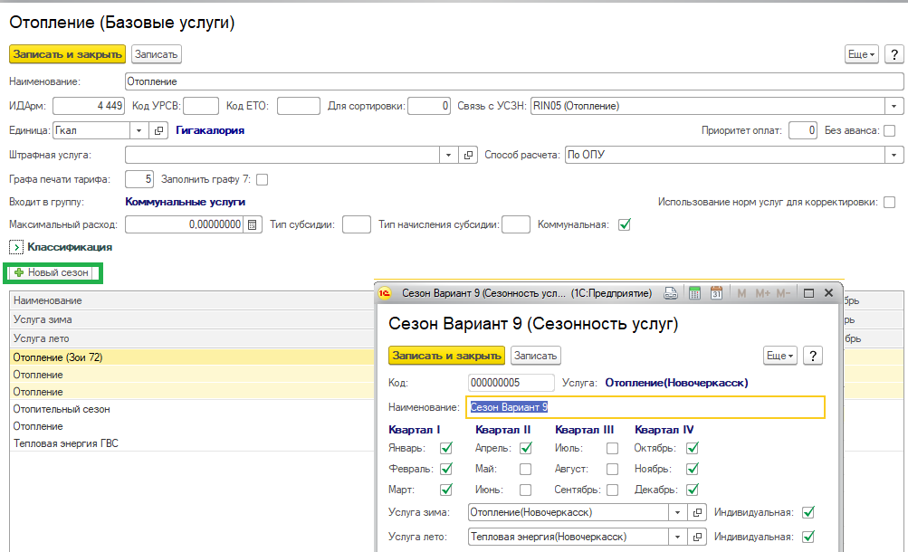
В выпавшем окне «Отопление сезон (Сезонность услуг)» в поле «Наименование» внести наименование, поставить метки для месяцев, в которые будет производиться начисление по услуге «Отопление», ввести наименование услуг из справочника «Базовые услуги» для определения по какой услуге будет производиться начисление по прибору (ОПУ) в зимний и летний период. С помощью метки на характеристике «Индивидуальная» подтвердить, что расчет по ОПУ производится для индивидуального потребления. Записать и закрыть.
Дом – Услуги – состояние услуги «Тепловая энергия», проверить настройку:
Способ расчета: «по ОПУ»;
Зависимость: услуга «ХВ для ГВС»
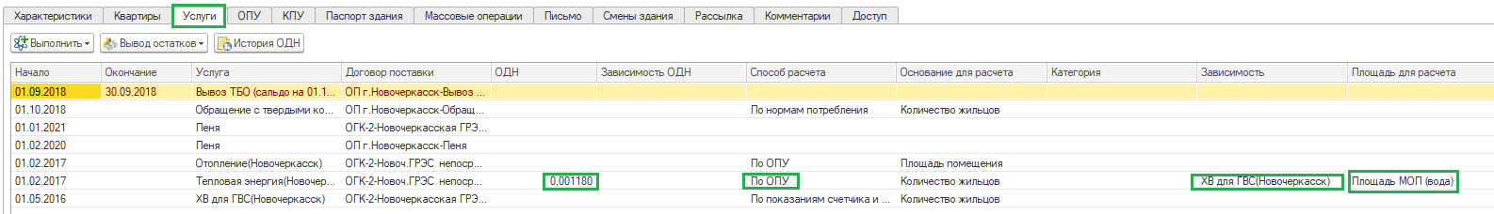
Норматив потребления: должен быть установлен, так как печатается в четвертом разделе квитанции и в зимний период используется для расчета индивидуального объема услуги Тепловая энергия в «Гкал»:
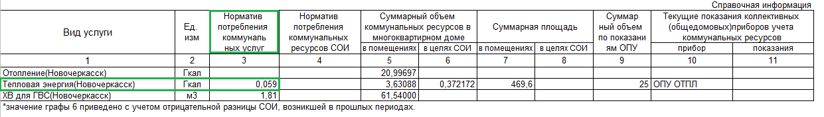
Для расчета ОДН устанавливается коэффициент ОДН и «Площадь для расчета»:
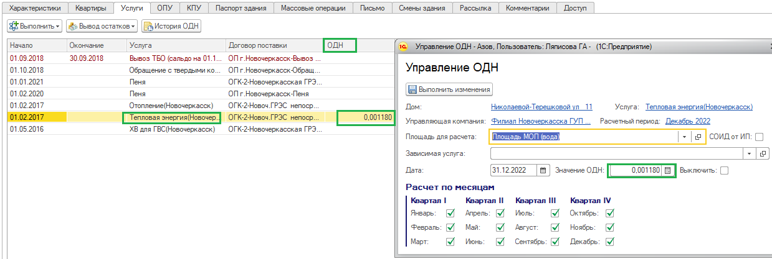
В характеристиках на доме в разделе «Прочие» устанавливается значение «Площадь МОП»:
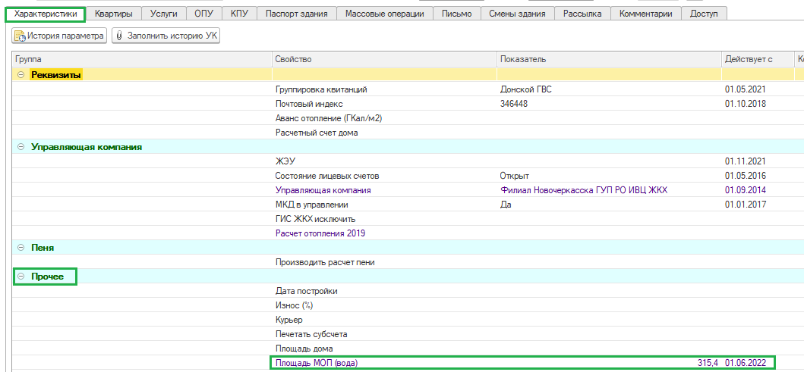

Дом – Услуги – состояние услуги «Отопление», проверить настройку:
Способ расчета: «по ОПУ».
Дом – ОПУ - Характеристика – Настройка расчета:
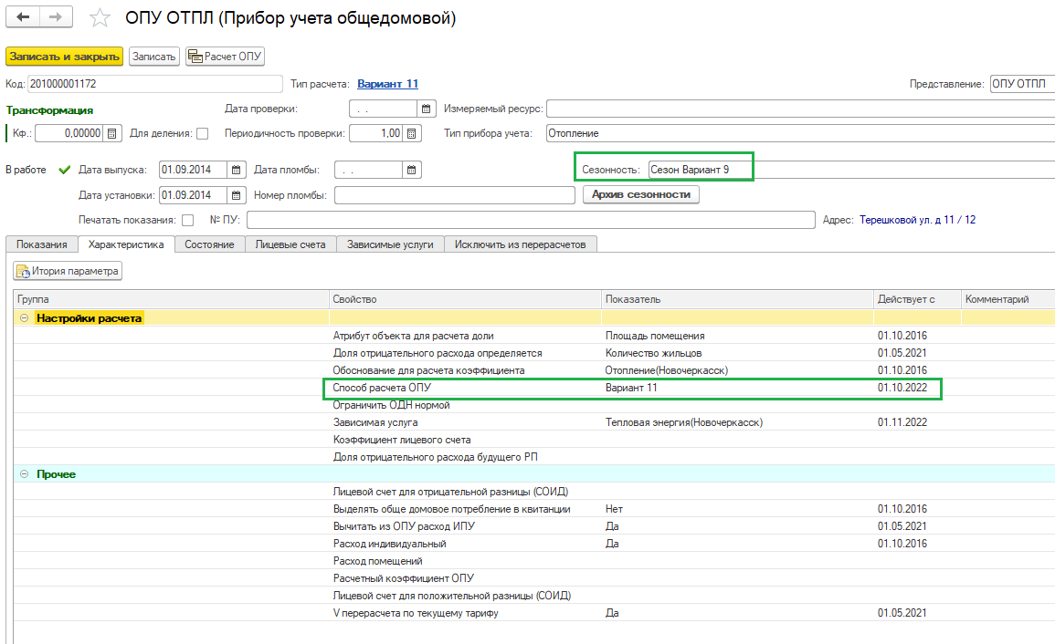
Сезонность – Применить сезонность, настроенную для услуги отопление. (Сезонность для Варианта 9).
Способ расчета ОПУ – Вариант 11
V перерасчета по текущему тарифу – установить «Да», по этой настройке в расчет ОПУ будет взят не учтенный объем перерасчета, а расчетный (Сумма перерасчета деленная на текущий тариф).
ОПУ – Состояние:
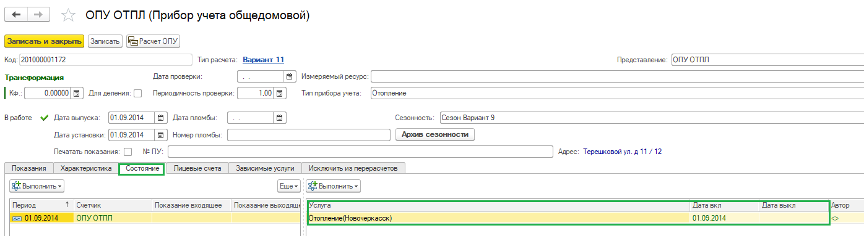
Прибор создается для услуги отопление.
ОПУ – Зависимые услуги:
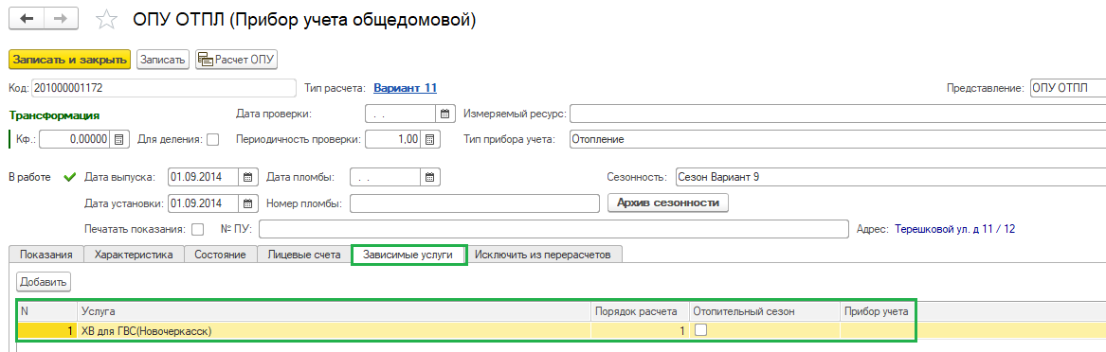
Расчет ОПУ записывается в Документы – Расход ресурсов ОД.
Расчет по услуге отопления находится в разделе «Вариант расчета 9 (отопление)»:
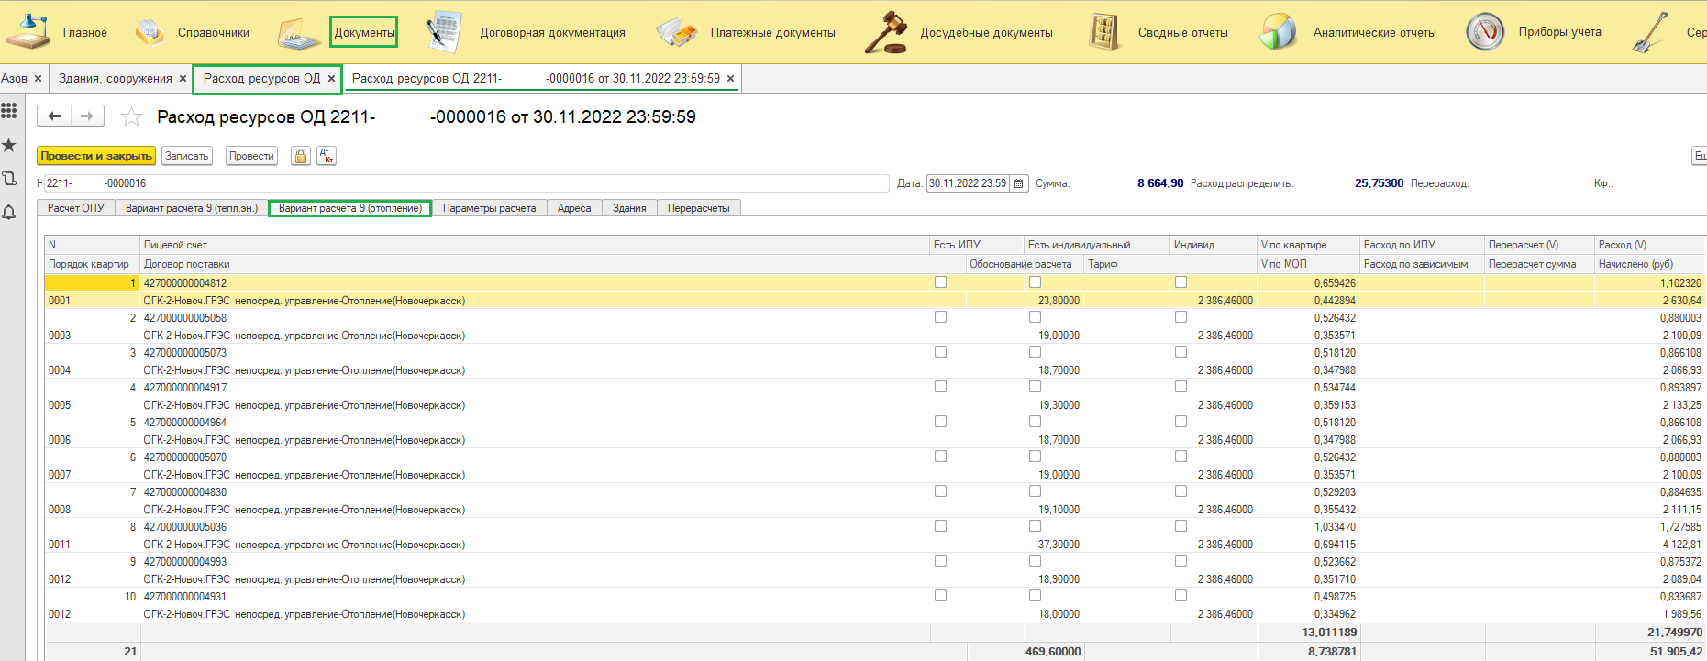
Расчет по услуге тепловая энергия находится в разделе «Вариант расчета 9 (тепл.эн.)»:
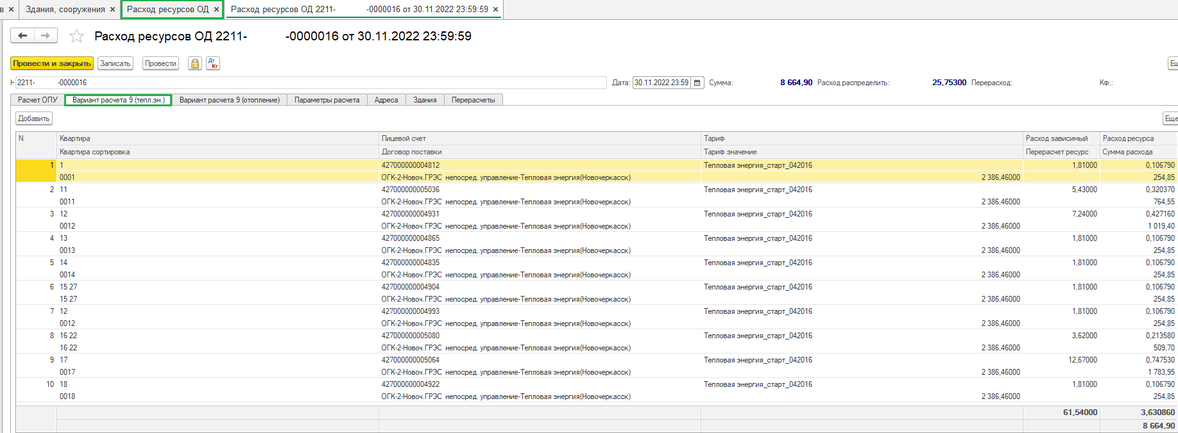
Расчет коммунального ресурса СОИ находится в разделе «Расчет ОПУ»:
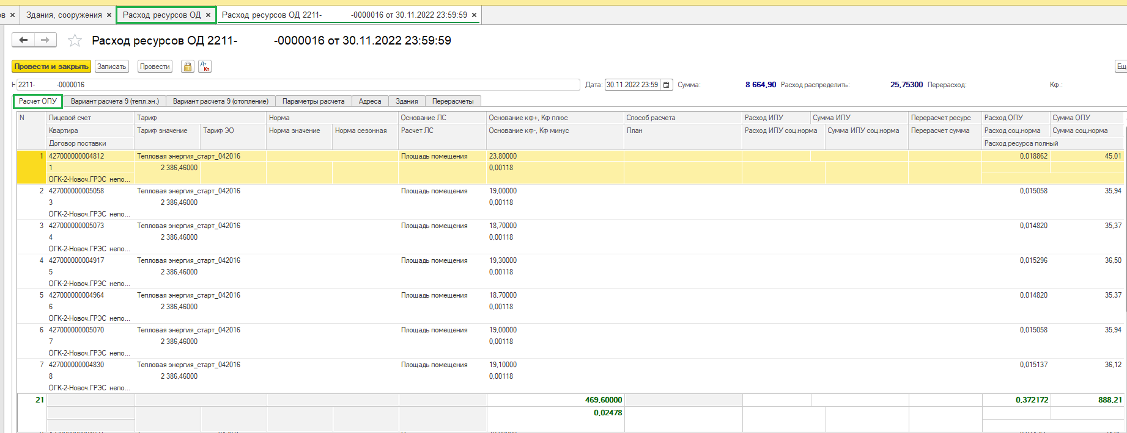
10. Самостоятельное производство исполнителем коммунальной услуги по отоплению и (или) горячему водоснабжению.
Расчет размера платы для потребителей за такую коммунальную услугу осуществляется исполнителем исходя из объема коммунального ресурса (или ресурсов), использованного в течение расчетного периода при производстве коммунальной услуги по отоплению и (или) горячему водоснабжению (далее - использованный при производстве коммунальный ресурс), и тарифа (цены) на использованный при производстве коммунальный ресурс.
10.1 Настройка расчета при условии, что объемы коммунальных ресурсов определяются ОПУ и отсутствует ОПУ тепловой энергии.
Размер платы за коммунальную услугу по отоплению, предоставленную за расчетный период в i-м жилом помещении (квартире) или нежилом помещении в многоквартирном доме, определяется по формуле 18:

где: - объем (количество) v-го коммунального ресурса (тепловая энергия, газ или иное топливо, электрическая энергия, холодная вода), использованного за расчетный период при производстве коммунальной услуги по отоплению.
S_{i} - общая площадь i-го жилого помещения (квартиры) или нежилого помещения в многоквартирном доме;
S^{об} - общая площадь всех жилых помещений (квартир) и нежилых помещений в многоквартирном доме;
- тариф (цена) на v-й коммунальный ресурс (тепловая энергия, газ или иное топливо, электрическая энергия, холодная вода).
Размер платы за коммунальную услугу по горячему водоснабжению, предоставленную за расчетный период в i-м жилом помещении (квартире) или нежилом помещении в многоквартирном доме, определяется по формуле 20:

где:
- объем потребленной за расчетный период в i-м жилом или нежилом помещении горячей воды
T^{хв} - тариф на холодную воду, установленный в соответствии с законодательством Российской Федерации;
- удельный расход v-го коммунального ресурса по формуле 20.1:

где:
V^{кр} - объем v-го коммунального ресурса, использованного за расчетный период на производство тепловой энергии в целях предоставления коммунальной услуги по отоплению и на подогрев воды в целях предоставления коммунальной услуги по горячему водоснабжению, потребленной в жилых и нежилых помещениях и на общедомовые нужды многоквартирного дома;
Q_{гв} + Q_{от} - количество произведенной тепловой энергии в целях предоставления коммунальной услуги по отоплению и на подогрев воды в целях предоставления коммунальной услуги по горячему водоснабжению, потребленной в жилых и нежилых помещениях и на общедомовые нужды многоквартирного дома, определяемое в соответствии с пунктом 54 Правил;
- норматив расхода тепловой энергии, используемой на подогрев воды в целях предоставления коммунальной услуги по горячему водоснабжению.

Особенность настройки ОПУ:
Дом – ОПУ - Характеристика – Настройка расчета:
Атрибут объекта для расчета доли - применить показатель – Площадь помещения.
Способ расчета ОПУ - применить показатель – Котельная дома.
На вкладке «Услуги расчета» -, добавляем услуги отопление и тепловая энергия ГВС. Для отопления отмечаем что расчет только в отопительный сезон.

Особенность настройки услуги (тепловая энергия, газ или иное топливо, электрическая энергия, холодная вода):
Дом – Услуги – Выбрать услугу коммунального ресурса – Выполнить – Изменить состояние услуги:
Тариф – применить используемый для расчета на доме тариф для всех лицевых;
Норма – применить используемый для расчета на доме норматив для всех лицевых;
Способ расчета – применить для всех лицевых счетов значение «По ОПУ»;
Основание расчета – применить для всех лицевых счетов значение «Площадь помещения».

Особенность настройки услуги отопление:
Дом – Услуги – Выбрать услугу отопление – Выполнить – Изменить состояние услуги:
Тариф – применить 0 тариф, для всех лицевых счетов;
Норма -применить используемый для расчета на доме норматив для всех лицевых;
Способ расчета – применить для всех лицевых счетов значение «По нормам потребления»;
Основание расчета – применить для всех лицевых счетов значение «Площадь помещения»

Особенность настройки услуги Тепловая энергия ГВС:
Дом – Услуги – Выбрать услугу Тепловая энергия ГВС – Выполнить – Изменить состояние услуги:
Тариф – применить 0 тариф, для всех лицевых счетов;
Норма -применить используемый для расчета на доме норматив для всех лицевых;
Способ расчета – применить для всех лицевых счетов значение «По показаниям счетчика и нормам потребления»;
Основание расчета – применить для всех лицевых счетов значение «Количество проживающих»

Рассмотрим пример расчета отопления и тепловой энергии ГВС на доме, имеющем крышную котельную г. Новошахтинск, ул. Крупская, д.5.

Площадь помещений: Sоб = 1988,40
Расход по ОПУ газ=7,695 т.м3
Расход по ОПУ хв = 109 м3
Расход по ОПУ элэн=1618КВТ/час

Норматив ГВ - 0,059 Гк/м3; норматив отопления – 0,02380 Гк/м2
-1.Объем тепловой энергии потребленный за расчетный период в доме: Q=Qгв + Qот
Объем тепловой энергии для отопления определяем по формуле 2:
Qот=Sоб.*Nот=1988.40*0, 02380=47, 32392

Qгв=ХВ для ГВС по всем л.сч * Nгв =138,198*0,059=8, 153682

Q=47, 32392+8, 153682= 55, 477602 общий объем тепловой энергии

-2. находим q на коммунальный ресурс:
q газ =7,695 / 55,477602 * 0,059 = 0, 0081836
q хв =109 / 55,477602 *0,059=0, 115921
q элэн =1618 / 55,477602 *0,059=1, 720731

-3. Определяем объемы коммунального ресурса, использованного за расчетный период на производство тепловой энергии в целях предоставления коммунальной услуги ГВС:

V газ = Vхв гвс * q газ= 138,198*0, 0081836= 1,130957
V хв = Vхв гвс * q хв = 138,198* 0, 115921= 16,020050
V элэн = Vхв гвс * q элэн = 138,198* 1, 720731= 237,801583

-4. Определяем объемы коммунальных ресурсов, используемых для производства отопления как разницу между объемом v-го коммунального ресурса, использованного за расчетный период на производство тепловой энергии в целях предоставления коммунальной услуги по отоплению и на подогрев воды, и объемом коммунального ресурса, использованного на производство тепловой энергии для предоставления ГВС.
Vкр отоп. =Vкр опу- Vкр гвс

V газ отоп= 7.695 – 1.130957= 6,564043
V хв отоп = 109 – 16.020050= 92.97995
V элэн отоп = 1618 – 237.801583= 1380,198417

Рассмотрим расчет на примере квартиры - Крупская ул. д.5 кв.1.
Площадь помещения: Si= 58,2 м2
Расход ХВ для ГВС: 2 куба.
Tгаз - 6100.3 руб./т.м3; Tэлэн – 3.89 руб./КВТ*час; Tхв – 80.87 руб/м3

Определить на лицевом счете стоимость Тепловой энергии ГВС по формуле 20:

Рассчитываем объемы коммунальных ресурсов на лицевом счете:

Vгаз лс = Vхв гвс лс * q газ= 2* 0, 0081836=0, 016367 (т.м3)
Vэлэн лс = Vхв гвс лс * q элэн= 2* 1, 720731=3, 441462(КВТ)
Vхв лс = Vхв гвс лс * q хв =2* 0, 115921=0, 231842(м3)
Оплата коммунального ресурса для ГВС:
Газ Vгаз лс * Tгаз = 0, 016367 * 6100,3=99,84 руб.
Хол.вода Vэлэн лс *Tхв = 0, 231842* 80,87 =18,75 руб.
Эл.энергия Vэлэн лс*Tэлэн = 3, 441462* 3.89 = 13,39 руб.
Оплата Тепловой энергии для ГВС итого: 131,98 руб.

Определить на лицевом счете стоимость Тепловой энергии для отопления по формуле 18:

Рассчитываем объемы коммунальных ресурсов для отопления на лицевом счете:

Vгаз лс = Vгаз отоп *Si / Sоб = 6.564043* 58.2 / 1988.40 =0.192128(т.м3)
Vэлэн лс = Vэлэн отоп *Si / Sоб= 1380.198417* 58.2 / 1988.40=40.398083(КВТ)
Vхв лс = Vхв отоп * Si / Sоб = 92.97995* 58.2 / 1988.40=2.721501(м3)

Оплата коммунального ресурса для отопления:

Газ Vгаз лс * Tгаз = 0.192128* 6100,3=1172,04 руб.
Хол.вода Vэлэн лс *Tхв = 2.721501* 80,87 =220,09 руб.
Эл.энергия Vэлэн лс*Tэлэн = 40.398083* 3.89 = 157,15 руб.
Оплата отопления итого: 1549,28 руб.

10.1.1 Документ «Расчеты по котельной дома».
На вкладке – Расчет котельной- по каждой квартире, в разрезе лицевых счетов дается расшифровка
объемов v-го коммунального ресурса, использованного за расчетный период на производство тепловой энергии в целях предоставления коммунальной услуги по отоплению и на подогрев воды; обоснование расчета и сумма начисления

На вкладке –Расчетные услуги котельной:

На вкладке – Приборы котельной:

10.1.2 Изменения в счет квитанции.
Изменился вид квитанции:

В справочной информации показываются объемы тепловой энергии для коммунальных услуг тепловая энергия ГВС и отопление:

в 6 разделе печатается расшифровка распределения коммунального ресурса:

10.2 Настройка расчета при условии самостоятельного производства исполнителем коммунальной услуги по отоплению и (или) горячему водоснабжению (при отсутствии централизованного теплоснабжения и (или) горячего водоснабжения) исходя из объема коммунального ресурса использованного при производстве коммунальной услуги по отоплению и (или) горячему водоснабжению. Крышная котельная (газ + тепло).
Вариант расчета:
Есть ОПУ на коммунальный ресурс (газ);
Есть ОПУ на отопление;
Есть ИПУ на отопление (по проекту все квартиры с ИПУ на отопление, измеряют в Гкал).
Газ по целям:
На бытовые нужды (газ плита);
На крышную котельную.
Vгаз ОПУ – Суммарный объем (газ плиты по всем квартирам) = V газ крышная котельная
Объем газа для крышной котельной находим как разницу объема ОПУ и потребления на бытовые нужды по всем помещениям, оборудованным ИПУ.
На выходе котельной распределитель с ОПУ – измеряет объем по отоплению в Гкал.
Котельная подает тепло в одну трубу для отопления в другую для ГВС. (ГВ СОИД – нет, так как норматив утвержден в РО равный нулю).
Услуги без начислений (основания для расчета):
Тепловая энергия ГВС - единица измерения Гкал, зависит от ХВ для ГВС, объем считается как VХВ для ГВ*NГВС, (в настоящее время утвержден, но применение перенесено, для пропорции используем)
QГВ = Суммарный объем (Тепловая энергия ГВС)
QОТП = VОПУотопл.
Q = QГВ + Qотопл.

10.2.1 Настройка услуг:
Основная услуга: Газ - Расчет ОПУ производится на услуге газ.
Особенность настройки услуги Газ:
Дом – Услуги – Выбрать услугу Газ – Выполнить – Изменить состояние услуги:
Тариф – применить используемый для расчета на доме тариф для всех лицевых;
Норма - применить используемый для расчета на доме норматив для всех лицевых (1);
Способ расчета – применить для всех лицевых счетов значение «По ОПУ»;
Основание расчета – применить для всех лицевых счетов значение «Площадь помещения»
Вспомогательные услуги: Отопление; ХВ для ГВС; Тепловая энергия для ГВС – эти услуги используются только для определения объемов, поэтому в характеристике «Тариф» необходимо применить нулевой тариф.
Особенность настройки услуги Отопление:
Дом – Услуги – Выбрать услугу отопление – Выполнить – Изменить состояние услуги:
Тариф – применить 0 тариф, для всех лицевых счетов;
Норма - применить используемый для расчета на доме норматив для всех лицевых;
Способ расчета – применить для всех лицевых счетов значение «По показаниям счетчика и нормам потребления»;
Основание расчета – применить для всех лицевых счетов значение «Площадь помещения».
Особенность настройки услуги ХВ для ГВС:
Дом – Услуги – Выбрать услугу ХВ для ГВС – Выполнить – Изменить состояние услуги:
Тариф – применить 0 тариф, для всех лицевых;
Норма - применить используемый для расчета на доме норматив для всех лицевых;
Способ расчета – применить для всех лицевых счетов значение «По показаниям счетчика и нормам потребления»;
Основание расчета – применить для всех лицевых счетов значение «Количество жильцов».
Особенность настройки услуги Тепловая энергия для ГВС:
Дом – Услуги – Выбрать услугу Тепловая энергия для ГВС – Выполнить – Изменить состояние услуги:
Тариф – применить 0 тариф, для всех лицевых;
Норма - применить используемый для расчета на доме норматив для всех лицевых;
Способ расчета – применить для всех лицевых счетов значение «По показаниям счетчика и нормам потребления»;
Основание расчета – применить для всех лицевых счетов значение «Количество жильцов»;
Зависимость – применить для всех лицевых счетов значение «ХВ для ГВС».
Газоснабжение - расчет начисления по газовым плитам производится на этой услуге, и она связана с расчетом услуги Газ
Особенность настройки услуги Газоснабжение:
Дом – Услуги – Выбрать услугу Газоснабжение – Выполнить – Изменить состояние услуги:
Тариф – применить используемый для расчета на доме тариф, для всех лицевых;
Норма - применить используемый для расчета на доме норматив для всех лицевых;
Способ расчета – применить для всех лицевых счетов значение «По показаниям счетчика и нормам потребления»;
Основание расчета – применить для всех лицевых счетов значение «Количество жильцов».

10.2.2 Особенность настройки ОПУ:

Дом –ОПУ –Характеристика – Настройка расчета:
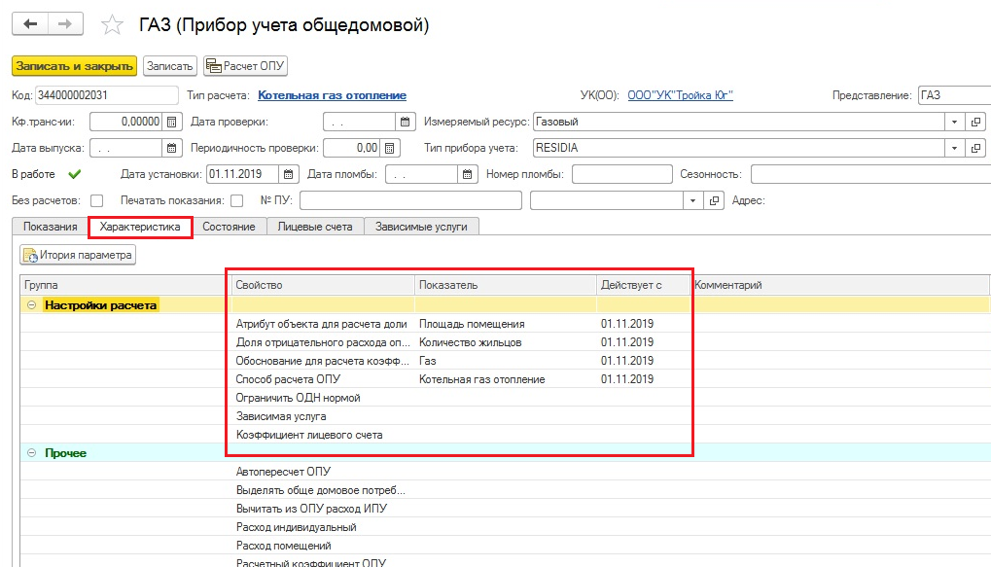
Настройка на вкладке «Зависимые услуги»:
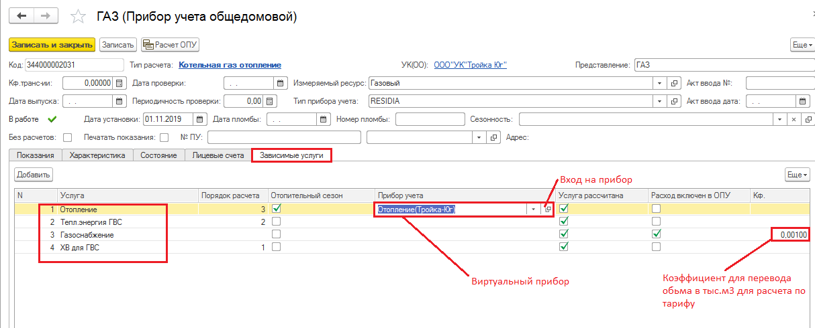
Услуга газоснабжение рассчитывается в м3 и тариф для расчета начисления утвержден на м3, поэтому предусмотрен коэффициент перевода м3 в тыс.м3 для расчета ОПУгаз.
Настройка виртуального прибора по услуге отопление на ОПУ газ:
Характеристики - Настройка расчета:
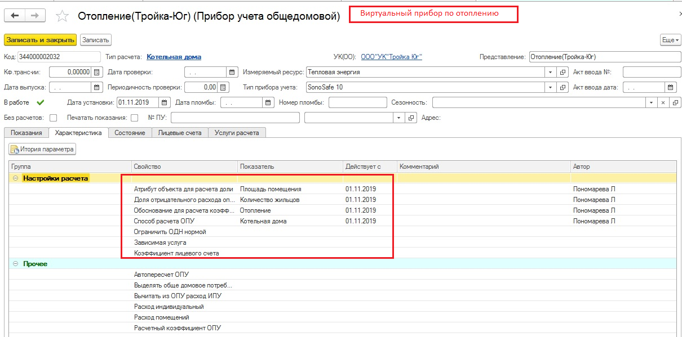
Состояние:
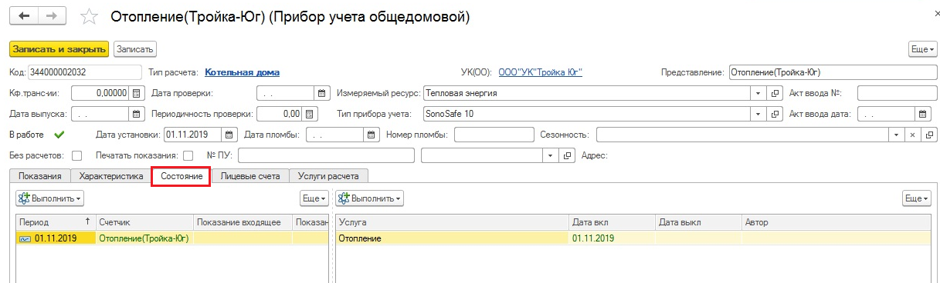
10.2.3 Документ «Расчет котельной (газ + тепло»)
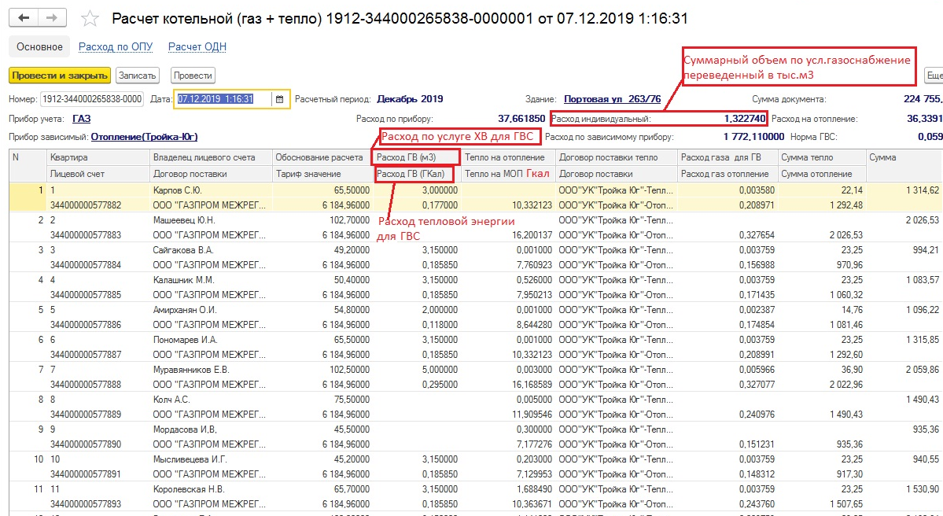

Рассмотрим расчет, на примере квартиры № 3:
Нормы потребления:
ХВ для ГВС = 3,15
Тепл.Энерг = 3,15*0,059 = 0,18585
ИПУОтопл. = 0,001
Газ для Тепловой энергии ГВС в помещении:
Коэффициент газа для расчета нагрева ГВС:
qГВС = (ОПУгаз - Суммарный VГазоснаб.) / (ОПУОТП + Суммарный VГВС) *норматив расхода тепл.энерг. на подогрев хол.воды =
(37,661850 – 1,322740) / (1772,11 + 24,5971) * 0,059 = 0,001193298
Q газа для ГВС = Суммарный VХВ для ГВС * qГВС = 416,9 * 0,001193298 = 0,497486 – расход газа для ГВ
Газ для отопления в помещении:
Q газа для ОТП = ОПУгаз – Суммарный Vгазоснаб. - Q газа для ГВС = 37,661850 – 1,322740 – 0,497486 = 35,841624 – расход газ отопление
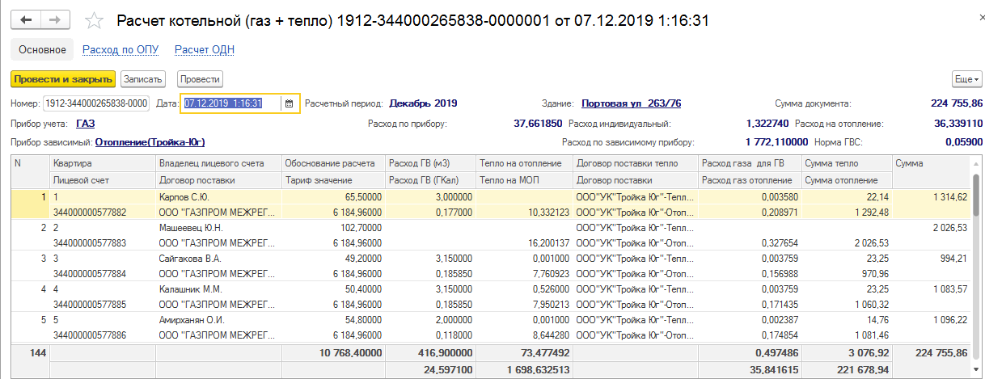
Расчет по ЛС:
Расход газа для ГВС:
ХВ для ГВС * qГВС = 3,150*00,001193298 = 0,003759 т.м3
Тепло на МОП:
(VОПУ ОТП - Суммарный VИП ОТП) / Sпом * Sкв = (1772.11-73.477492) / 10768.4 * 49.2 = 7.760923 Гкал
Расход газа для ОТП:
Q газа для ОТП / VОПУ ОТП * (VОТП ЛС + VМОП ЛС) = 35.841624 / 1772.11 * 7.761923 = 0.156988 т.м3.
10.2.4 Представление данных по расчету крышной котельной (газ + тепло) в счет квитанции.
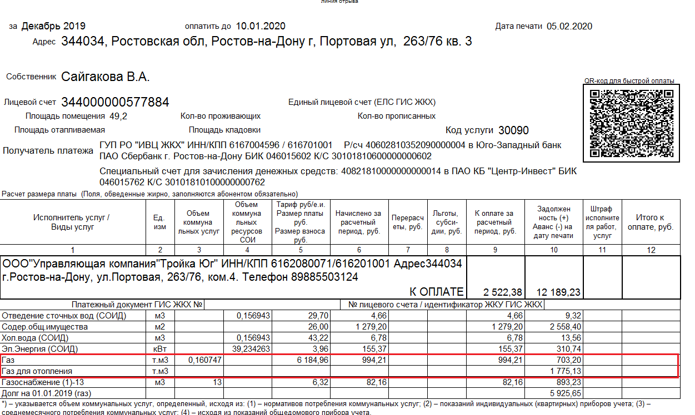
В справочной информации представлен суммарный объем газа по показаниям ОПУ:
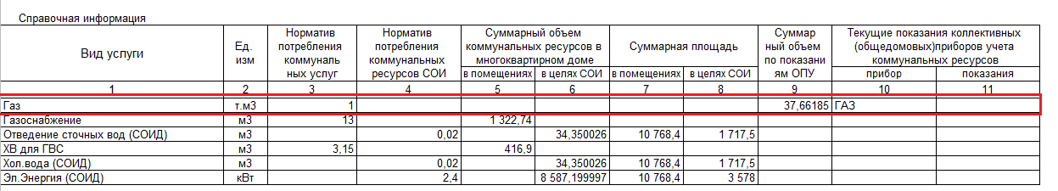
В шестом разделе отражена расшифровка распределения коммунального ресурса по видам услуг:

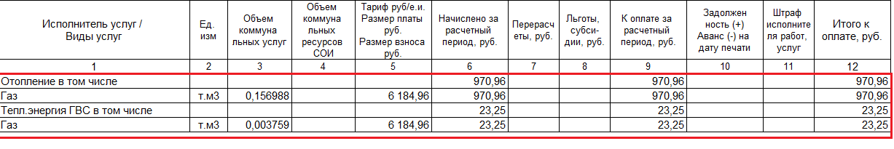

11. Перерасчет прибора учета в закрытом периоде.
Перерасчет прибора учета в закрытом периоде.
ЛС – ИПУ – выбрать прибор и двойным нажатием левой клавиши мыши зайти в него на вкладку «Показания» - Выполнить – Редактировать закрытый период:
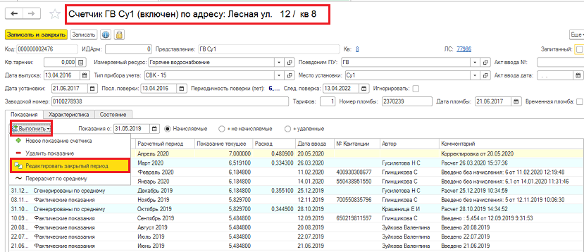
Выпадет окно:
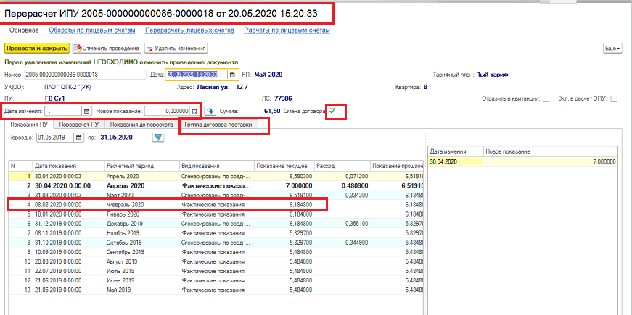
В параметр «Дата изменения» занести дату редактируемого периода, например в расчетном периоде «Февраль2020» дата показаний «08.02.2020» следовательно, и в параметр «Дата изменения» вносится дата: 08.02.2020 , в параметр «Новое показание» внести новое показание и нажать кнопку - пересчитать или нажать кнопку «Enter»:
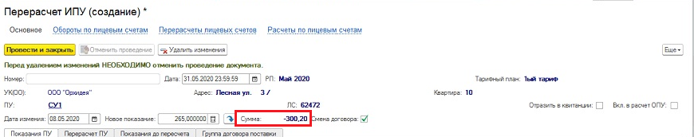
Если проводится «Снятие» (отрицательная сумма) по умолчанию будет подан договор поставки, действующий по смене на этот операционный месяц.
Если проводится «Доначисление» (положительная сумма) по умолчанию будет подан текущий договор поставки, действующий на открытый расчетный период независимо от периода редактирования.
В обоих случаях договор поставки можно изменить при необходимости.
Для этого поставить метку для параметра «Смена договора». После установки этой метки в окне появится вкладка «Группа договора поставки», перейти на вкладку.
Став на строку с услугой в поле «Договор поставки смен» двойным нажатием левой клавиши мыши:
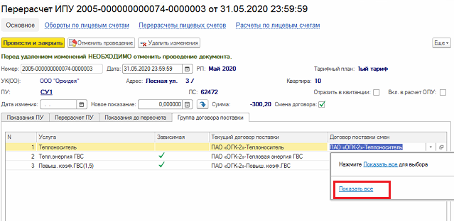

Перейти в «Договора поставки» смен по дому и выбрать нужный договор поставки:

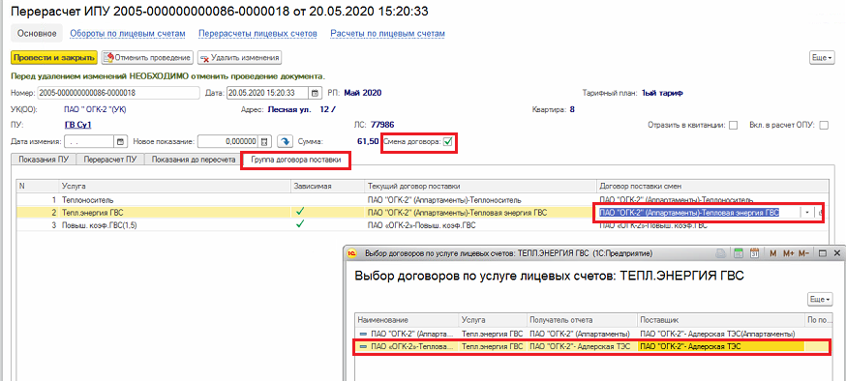

Важно!!! Если необходимо изменить показание в редактируемом периоде на меньшее чем в предыдущем периоде, то сначала производится корректировка более раннего периода и лишь, затем делаем корректировку редактируемого периода.
Рассмотрим на примере (в апреле2020г. актом зафиксировано фактическое показание «263») оно меньше показания записанного в марте 2020г. «264» поэтому корректировку необходимо начинать проводить с марта 2020г:
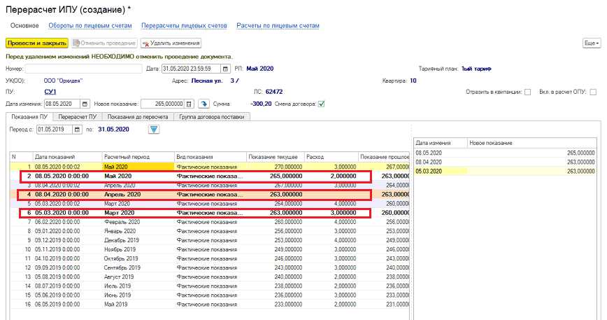
Перейти на вкладку «Перерасчет ПУ» и посмотреть результат:
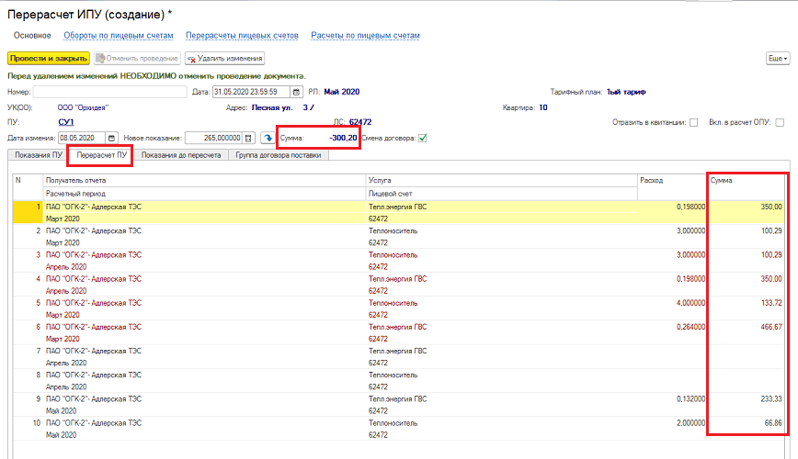
Провести и закрыть.
Результат перерасчета будет отражен на карточке лицевого счета в «Детализации»:
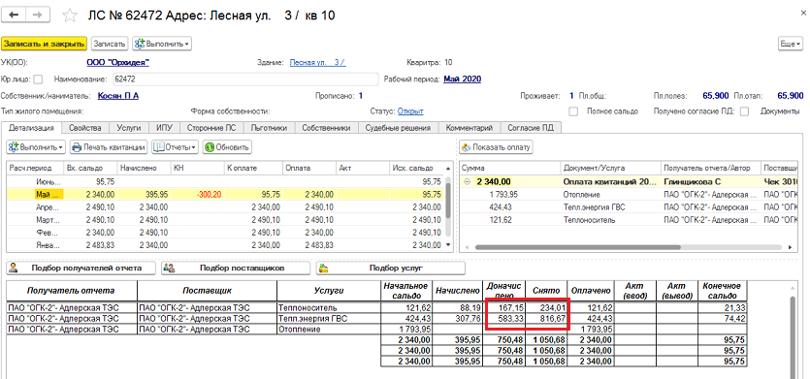 И в разделе «Документы» - «Перерасчет ИПУ»:
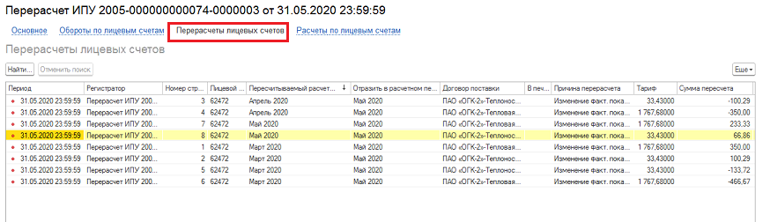

12. Настройка для получения общего отчета по нескольким договорам.
12.1 Получатели отчета Заказчика.
Справочники – Контрагенты – выбрать нужного контрагента и дважды нажать левую клавишу мыши на экран выпадет окно:
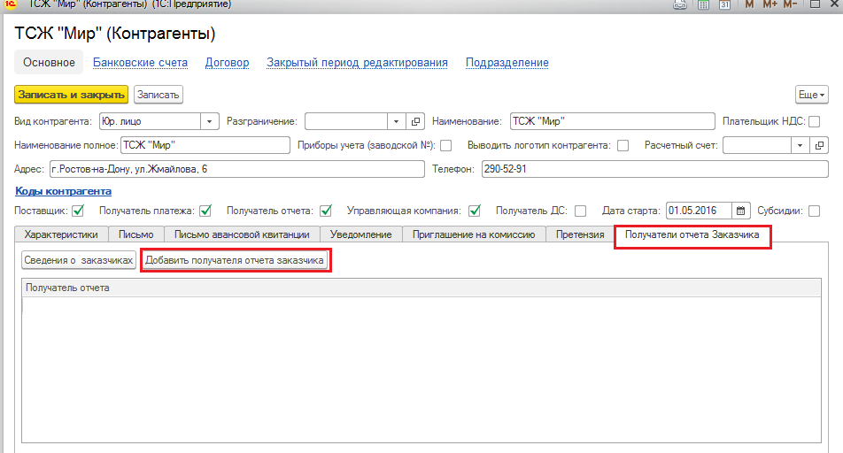

Нажать клавишу «Получатели отчета Заказчика» - «Добавить получателя отчета заказчика» на экран выпадет окно со списком контрагентов, выбрать нужного контрагента и дважды нажать левую клавишу мыши:

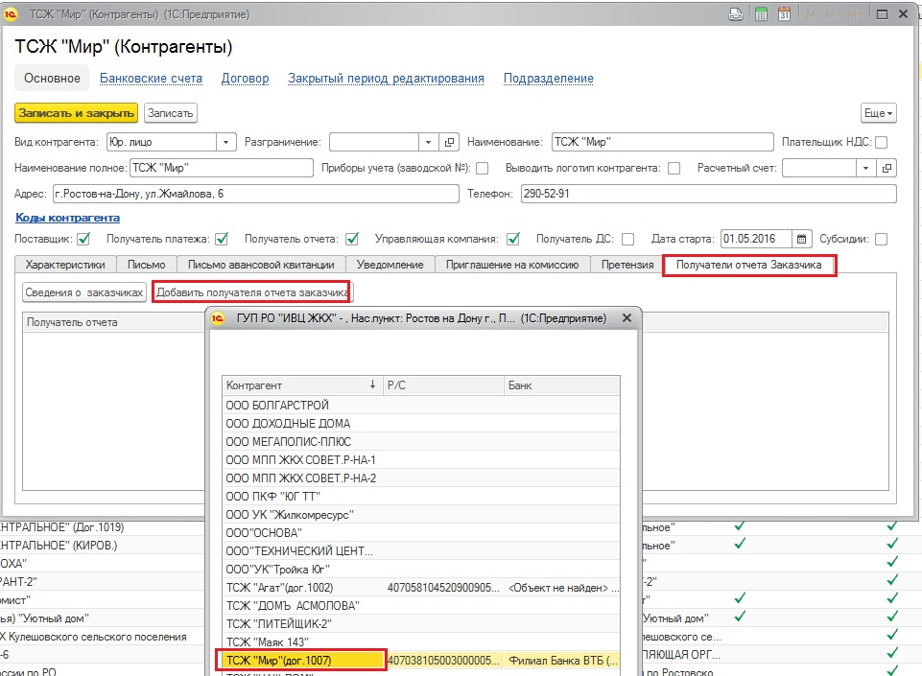

Наименование контрагента добавляется в таблицу «Получатель отчета», для сохранения , добавленного контрагента нажать кнопку «Записать и закрыть»
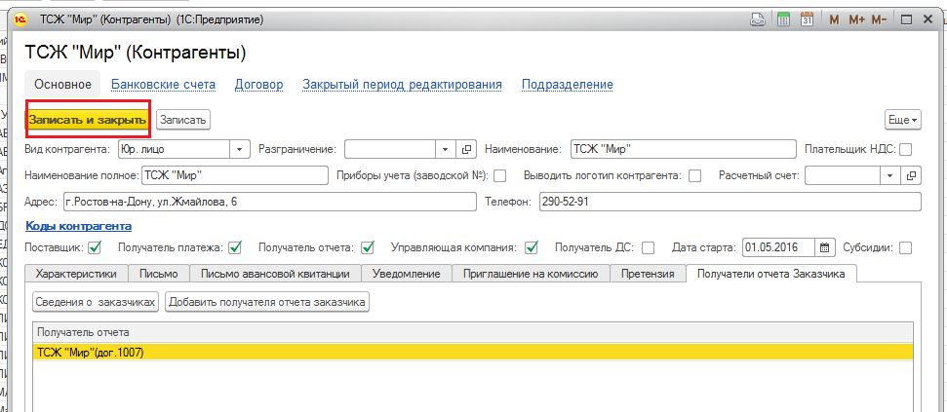
После проведения подобной настройки можно получить общий отчет по всем договорам заказчика по следующим отчетам:
Оборотно - сальдовая ведомость (форма 16-9-1);
Отчет по поступлениям (форма 349);
Реестр дебиторской задолженности (форма 360).
Для этого в форме выбирается получатель отчета, на котором в справочнике «Контрагентов» закреплены все его получатели отчета и ставится метка в поле «По заказчику»:

Форма 16-9-1
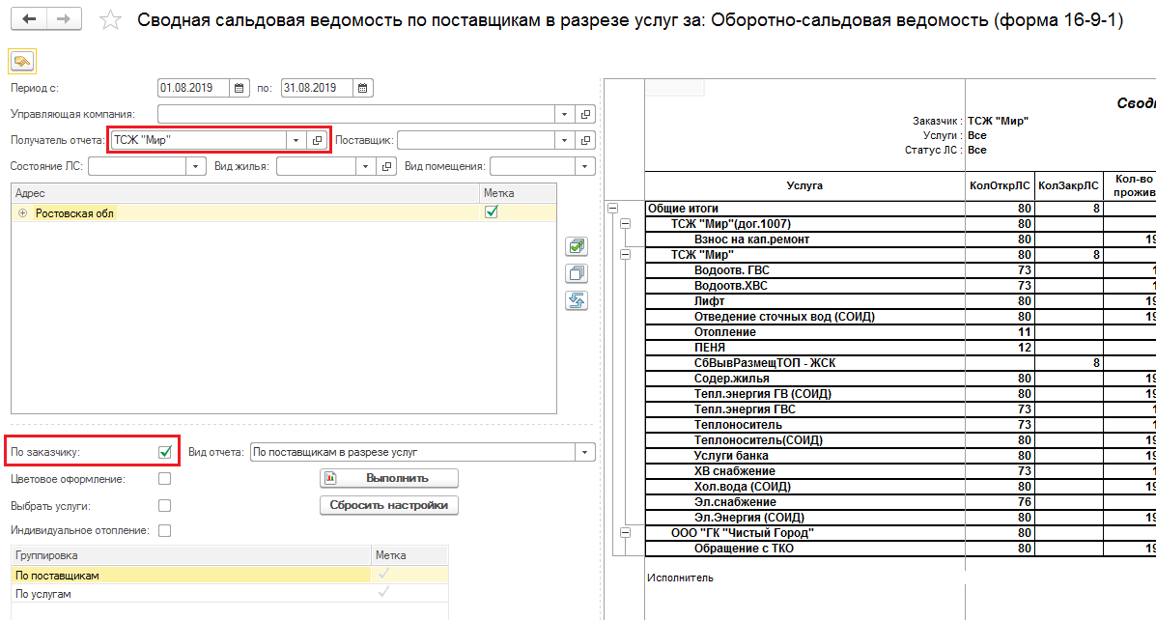
Форма 349
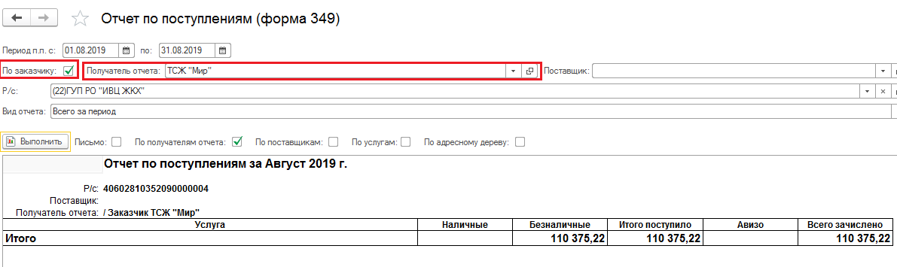

Форма 360
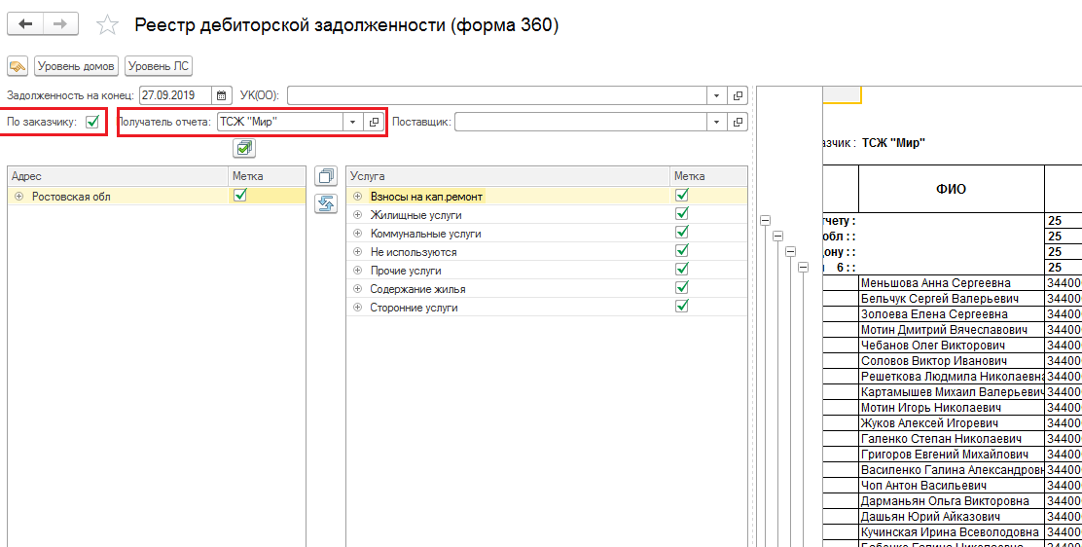

13. Досудебные документы
13.1 Настройка внешних макетов.
Путь к макетам: \\192.168.10.201\obl\auto\Макеты .
В папке «Макеты» создать папки с именами информационных баз:
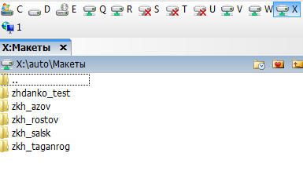
В папки информационных баз поместить папки по каждому контрагенту (получателю отчета), с которым юридический отдел заключил договор на проведение работ. Внутри этих папок разместить макеты отчетов:
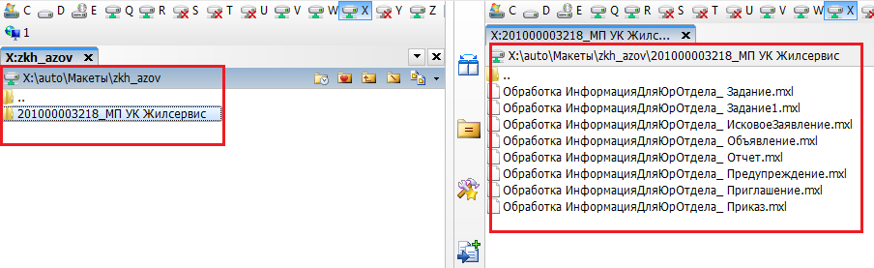
После настройки папок зайти в Справочники – Контрагенты – выбрать нужного контрагента и дважды нажать левую клавишу мыши на экран выпадет окно, нажать кнопку «Макеты»:
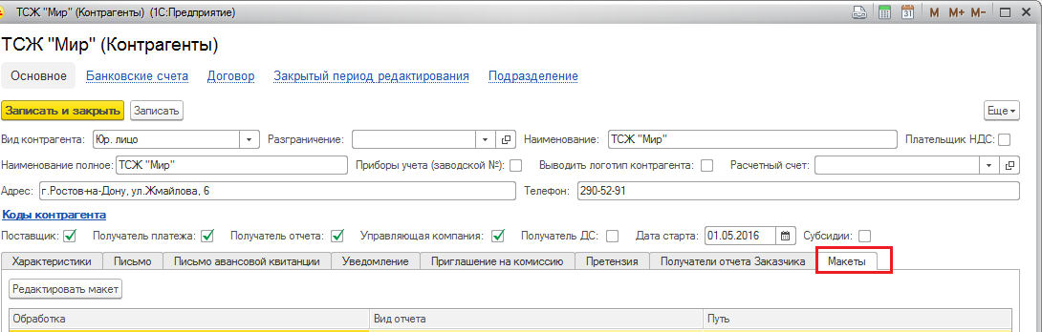
С помощью клавиши «Insert» добавить нужный макет на контрагента и установить путь к шаблону макета:

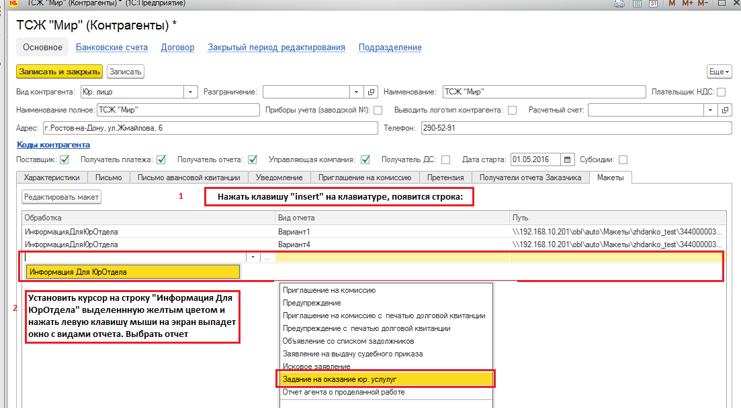
Варианты отчетов:
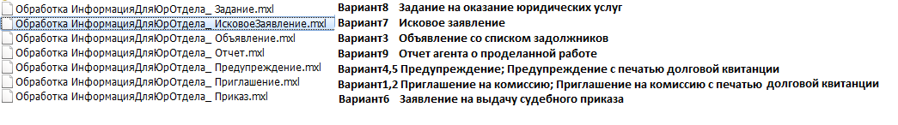
Установить путь к внешнему макету: и нажать кнопку «Записать и закрыть»
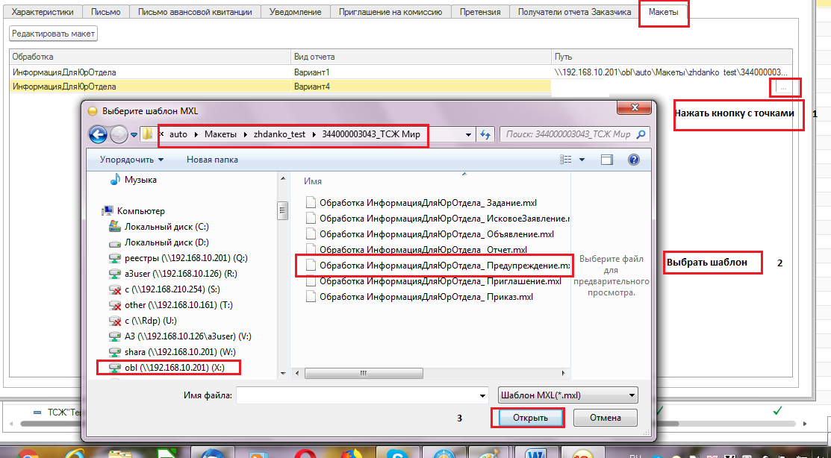

Для сохранения, добавленного макета нажать кнопку «Записать и закрыть»:
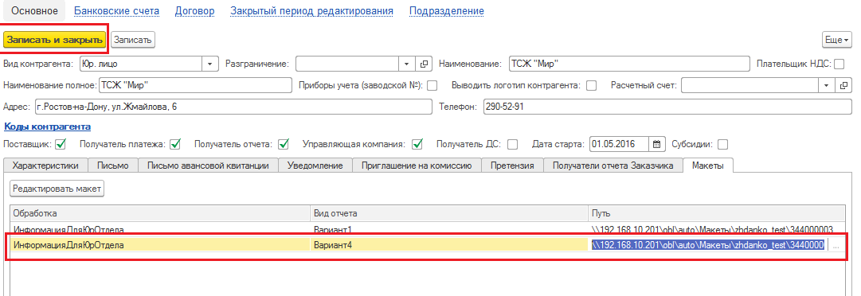
!!! Важно: Если по какой-то причине папка с макетами будет перенесена в другое место, то необходимо будет заново перепривязать макеты (графа «Путь»).

13.2 Редактирование макета.
Справочники – Контрагенты – Макеты - установить курсор на макет, который необходимо отредактировать – нажать кнопку «Редактировать макет»:
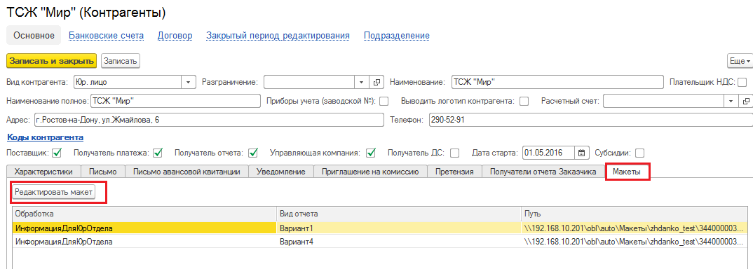
На экран выпадет окно с текстом и параметрами (текст находящийся в «<>») используемыми в макете:
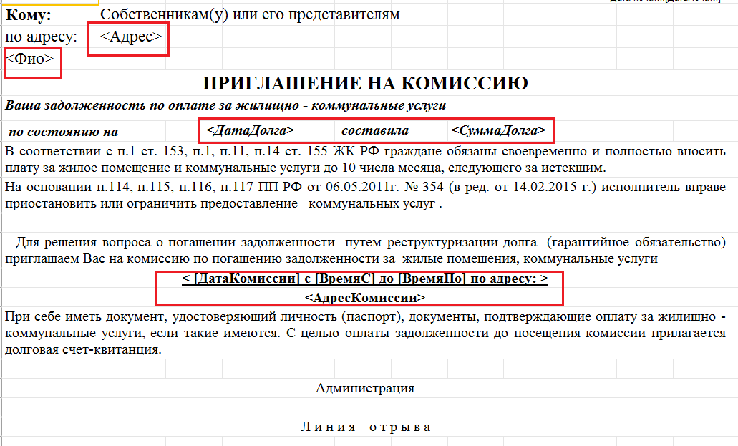

Параметры это данные, которые подаются в шаблон формы из базы данных или задаются при подготовке к формированию отчета:
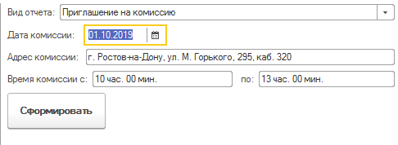
Поэтому желательно сохранять данные параметров при корректировке тестов. Если же возникла необходимость добавления параметра в ту часть текста, где он раньше не использовался, то этот параметр необходимо заключить в квадратные скобки «[ ]» и обратиться к разработчику для его реализации:

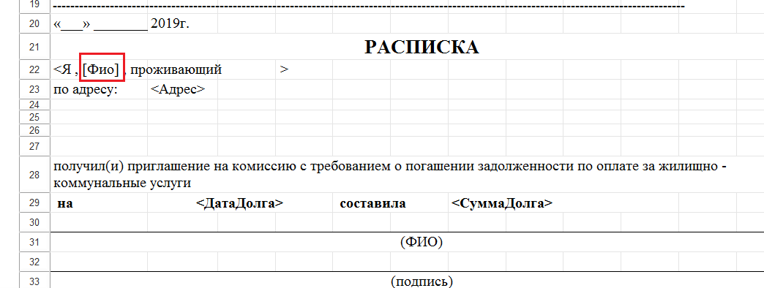
По окончанию редактирования текста нажать кнопку «Сохранить»:

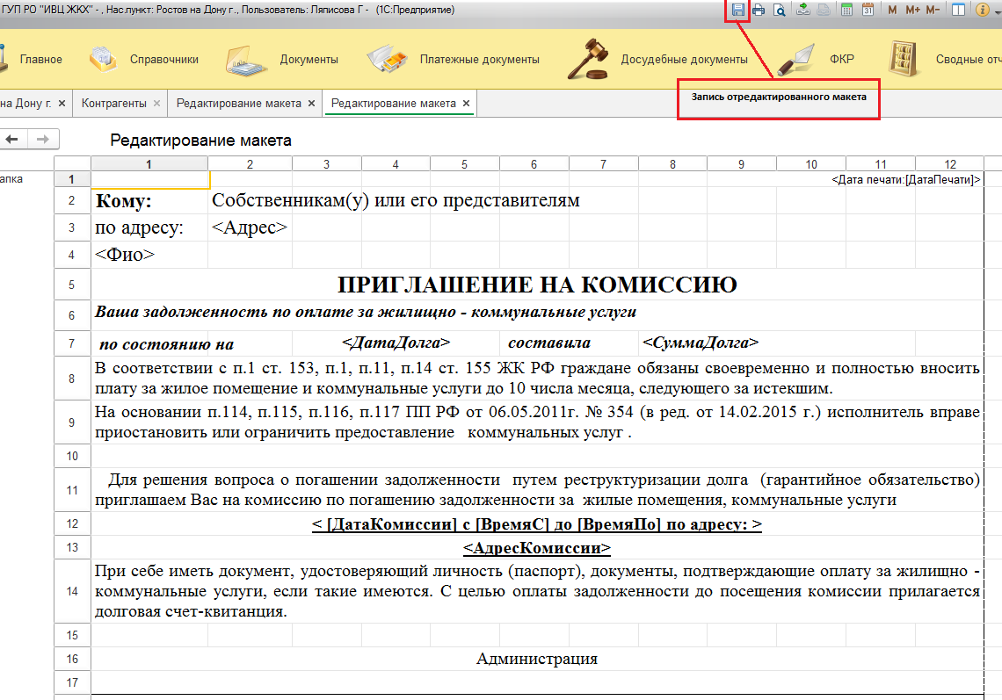

13.3 Добавление данных искового заявления и судебного решения на Лицевой счет.
Дом – Лицевой счет – (До) Судебные решения - Добавить:
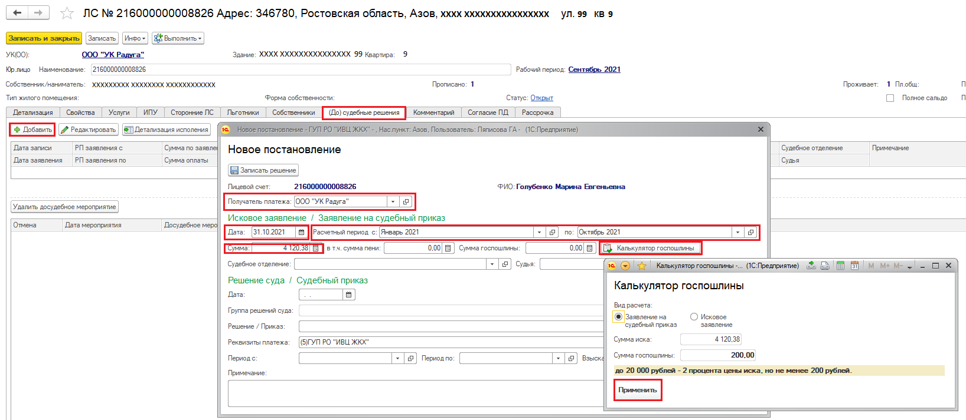
В открывшемся окне «Новое постановление» установить «Получателя платежа» и ввести данные «Искового заявления» / «Заявления на судебный приказ»:
дату искового заявления;
расчетный период (с - по);
после ввода расчетного периода автоматически рассчитывается сумма долга этого периода и записывается в поле «Сумма», в случае необходимости сумму можно отредактировать;
сумму госпошлины можно рассчитать по клавише «Калькулятор госпошлины» для записи в поле «Сумма госпошлины» нажать кнопку «Применить» или ввести сумму госпошлины вручную.
Ввести «Судебное отделение» выбрав его из справочника «Судебные отделения» (если судебное отделение отсутствует в справочнике, добавить в справочник по клавише «Создать» затем установить на него курсор мыши и нажать кнопку «Выбрать»:
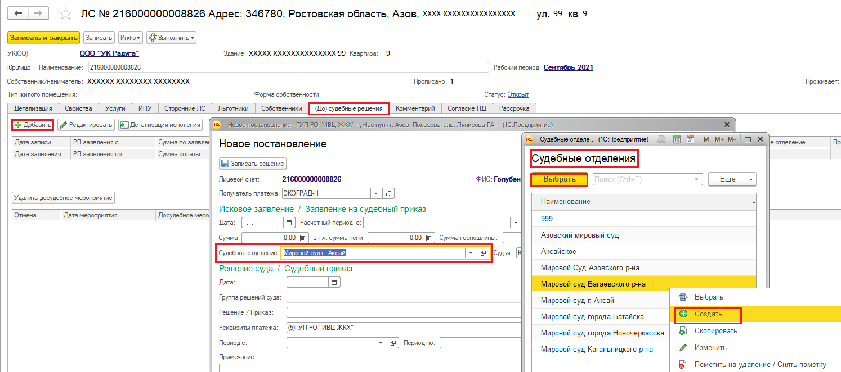
Заполнить поле «Судья», выбрав из справочника «Судьи» (если в справочнике отсутствует ФИО судьи, добавить в справочник по клавише «Создать» затем установить на него курсор мыши и нажать кнопку «Выбрать»:
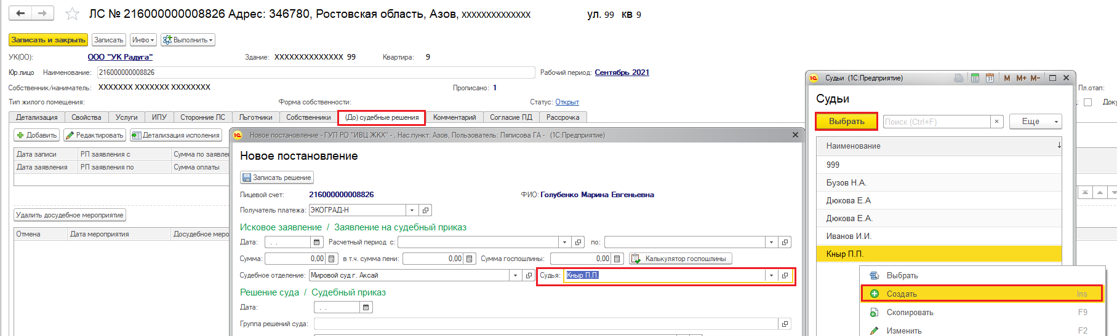
Примечание: Заполнение «Судебного отделения» и «Судьи» не является обязательным.
По окончанию ввода данных «Искового заявления» / «Заявления на судебный приказ» сделать запись данных нажав кнопку «Записать решение».

Вторая часть документа «Решение суда» / «Судебный приказ» заполняется после получения решения суда.
Карточка лицевого счета - «(До) судебные решения» - «Редактировать», в открывшемся окне «Редактировать постановление» перейти в раздел «Решение суда»/ «Судебный приказ»:

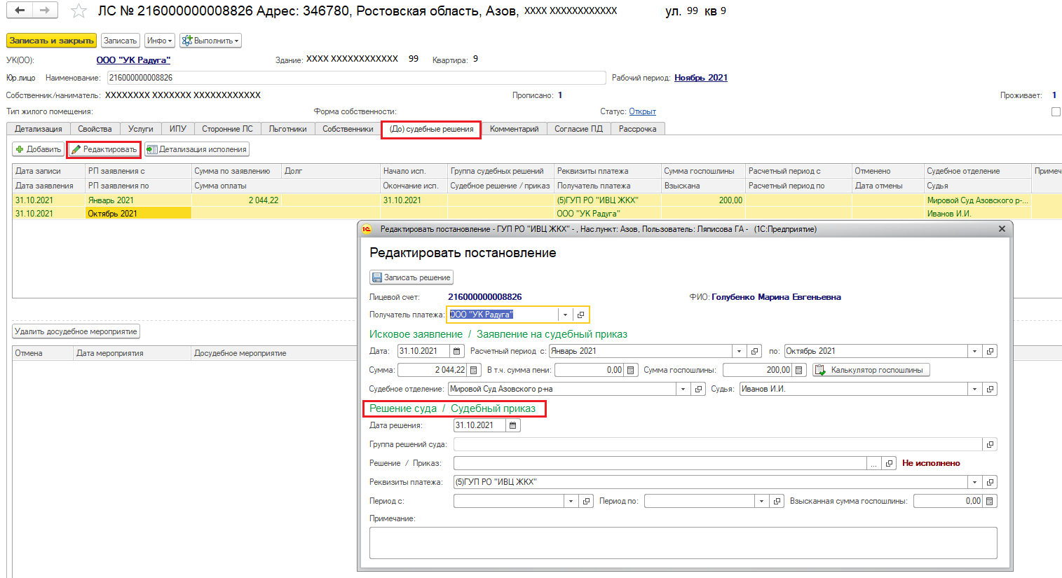

Заполнить «Дату решения»;
Группа решений суда- заполняется автоматически, после заполнения данных в поле «Решение / Приказ»
Решение / Приказ - нажать на кнопку с точками:
Выпадает окно «Судебные решения», заполнить «Наименование группы», если группа была создана ранее сразу нажать кнопку «Создать»:
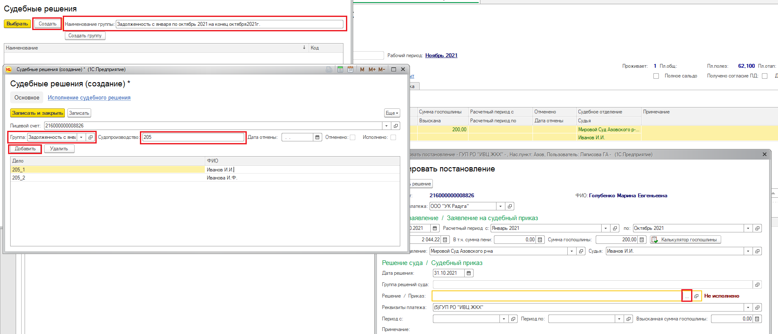
Заполнить «Группу», номер «Судопроизводства» и ввести с помощью кнопки «Добавить» все судебные приказы для лицевого счета.
Записать и закрыть.
Ввести реквизиты платежа;
«Период с» - установить дату начала периода возникновения задолженности по исполнительному листу;
«Период по» -установить дату конца периода возникновения задолженности по исполнительному листу;

Заполнить «Взысканную сумму госпошлины»;
Если необходимо заполнить раздел «Примечание».
По окончанию ввода данных «Решения суда» / «Судебного приказа» сделать запись данных нажав кнопку «Записать решение» данные судебного решения подсвечиваются зеленым цветом, что означает судебное решение находится на исполнении:
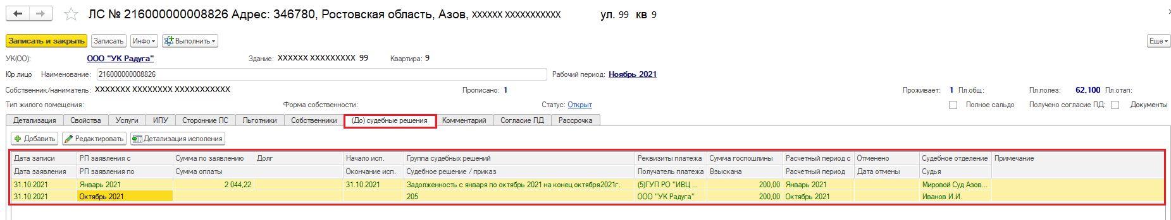
Зачисление оплаты произведенной абонентом при наличии судебного решения производится по следующим правилам: сначала полностью погашаются долги расчетных периодов, указанных в судебном решении и лишь затем оплата распределяется согласно, законодательства.
Сумма долга, оставшаяся после оплаты, фиксируется в части искового заявления:
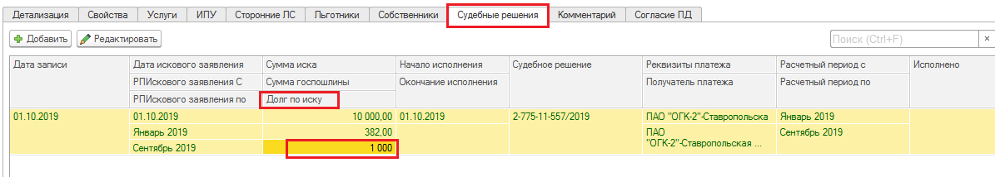
По окончанию полного погашения долга по всем зафиксированным в судебном решении периодам, автоматически ставится дата окончания исполнения иска и данные иска подсвечиваются красным цветом:
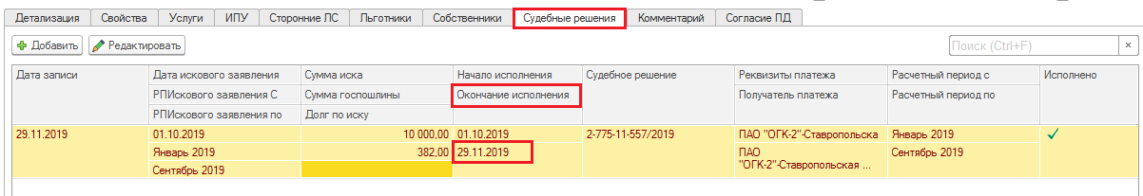
Отчетная форма о поступивших денежных средствах по судебным решениям находится в аналитических отчетах (форма 300).
По каждому судебному решению, которое находится на исполнении, показываются какие поступления и за какой период поступили на услуги.

13.4 Настройка справочника «Сотрудники».
Досудебные документы – Сотрудники – Создать:

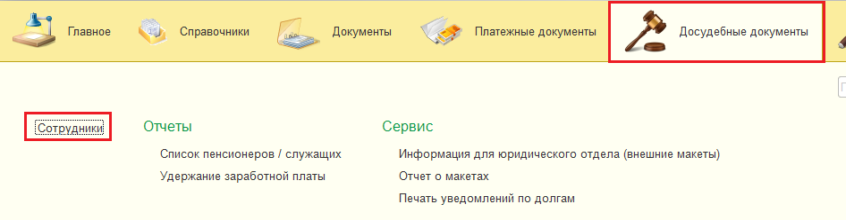
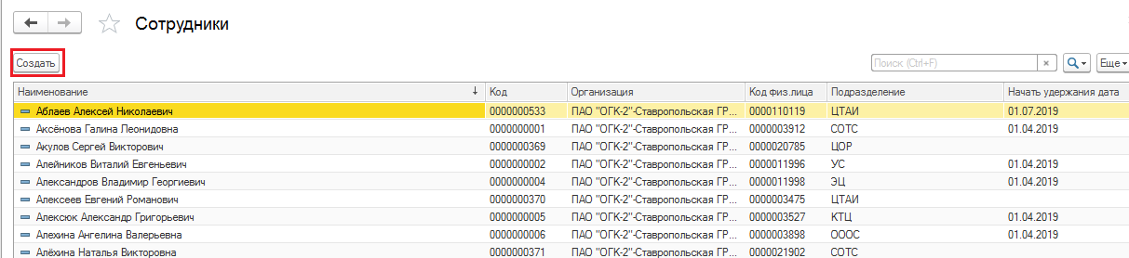
Выпадает окно «Сотрудники (создание)»:
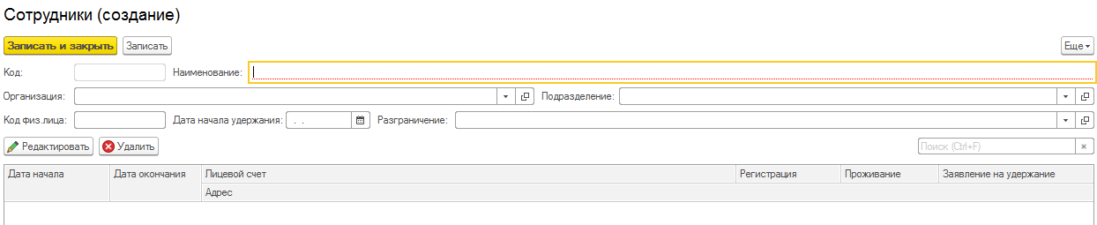
В характеристику «Наименование» ввести ФИО сотрудника;
Для характеристики «Организация» из справочника контрагентов выбрать организацию;
Ввести подразделение (название отдела, цеха), код физического лица и дату начала удержания, установить раграничение если оно используется в БД, сделать «Запись» данных:
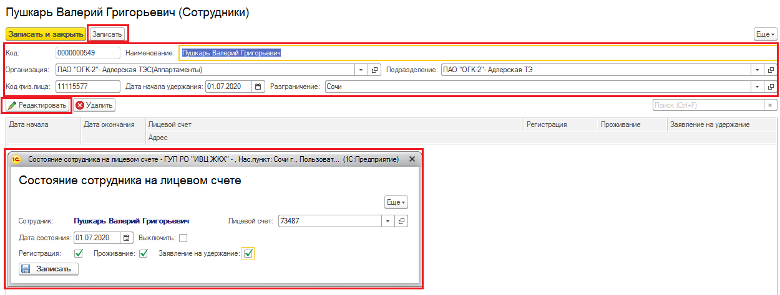
Нажать кнопку «Редактировать», выпадет окно « Состояние сотрудника на лицевом счете», заполнить лицевой счет, дату состояния (дата начала действия изменений) и поставить метки на характеристики:
Сделать запись:
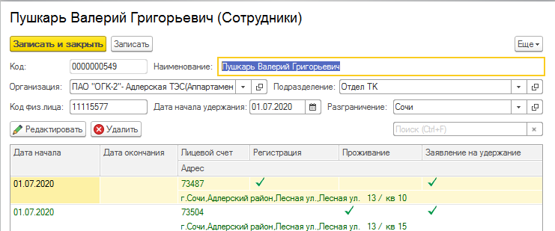
С одного сотрудника может удерживаться оплата за потребление коммунальных услуг нескольких квартир.
Для прекращения удержания из заработной платы оплаты за потребление коммунальных услуг ставится дата окончания удерживания.
Редактировать – ввести лицевой счет – заполнить дату состояния, датой окончания удержания – поставить метку в характеристике «Выключить» - сделать запись:
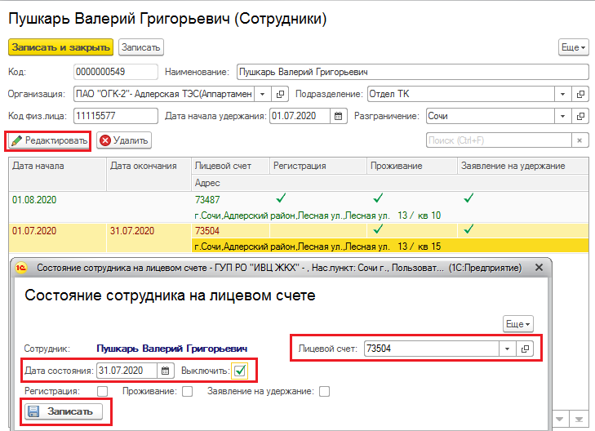

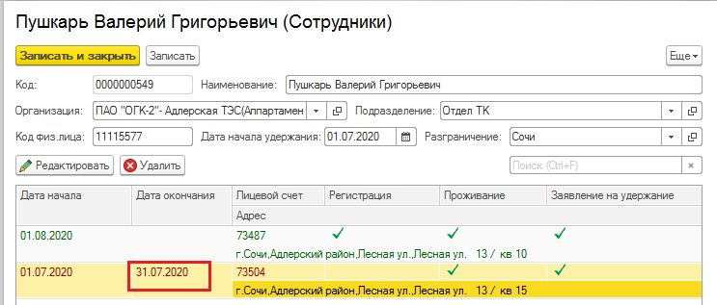
Историю изменений можно посмотреть с лицевого счета сотрудника.
Лицевой счет - вкладка «Собственник» , кнопка :

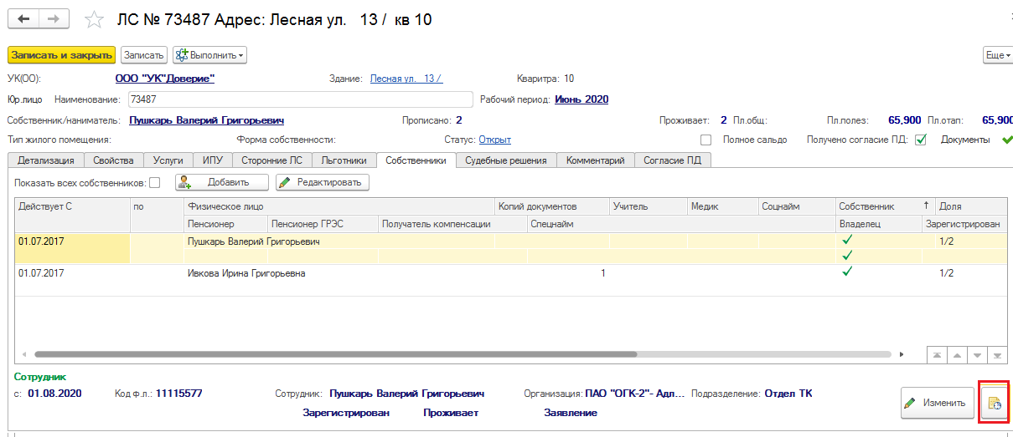
Результат:
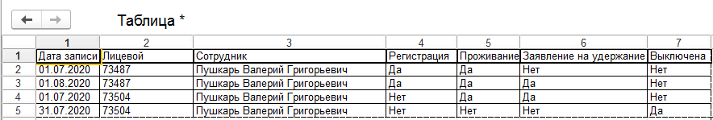

Настройка справочника «Сотрудники» осуществляется для получения отчета «Список удержаний из заработной платы сотрудников оплаты за потребление коммунальных услуг», которая находится в разделе: Досудебные документы - Отчеты – Удержание заработной платы:

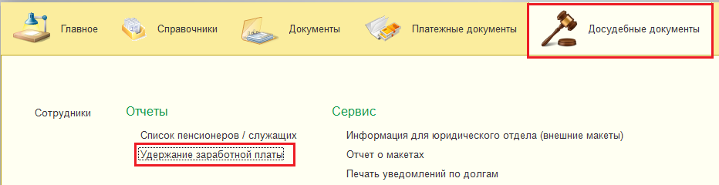

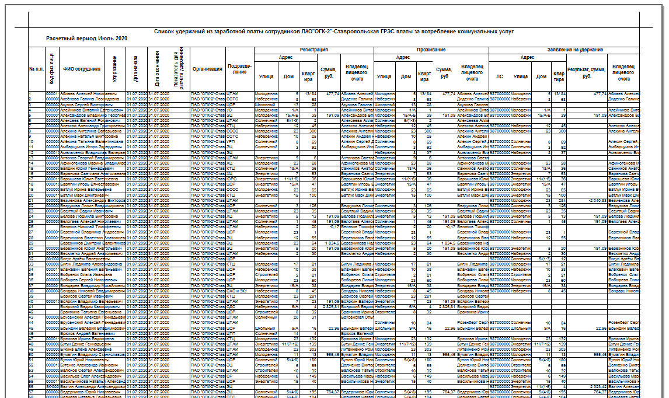
Из этого отчета, выгруженного в Excel можно сделать загрузку в транспортный реестр.
13.5 Настройка соглашения о рассрочке (реструктуризация задолженности).
При заключении соглашения о рассрочке (на период действия соглашения о рассрочке) не производится начисление пени.
Настроить макет соглашения по правилам раздела 13.1:
Справочники – Контрагенты –Выбрать контрагента и в разделе «Макеты» добавить строку с видом отчета «Вариант 15»:

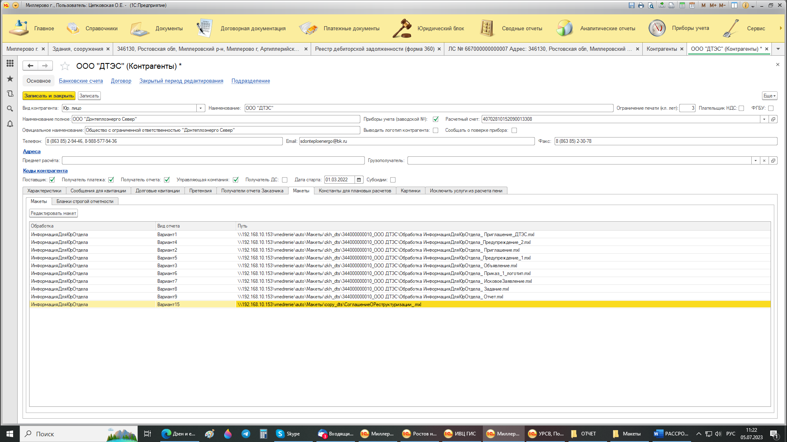

Дом – Лицевой счет - вкладка «Рассрочка» - Создать:
В открывшемся окне «Соглашение о погашении долгов (создание)» установить «Получателя отчета», ввести наименование документа в поле «Документ», дату заключения соглашения в поле «Дата» и сумму задолженности в поле «Сумма». Заполнить «Период с: ___» и «Период по: ___» на который заключается соглашение. Поставить метку в поле «Подряд» в случае, если заключается соглашение о ежемесячном погашении задолженности или устанавливаем количество месяцев в поле «Месяцев не исполнения», где указываем количество месяцев в течение, которого задолжник может не производить оплату.
Важно!!! Если устанавливаем «Количество месяцев не исполнения», то не устанавливаем настройку «Подряд», то есть всегда выбирается один из представленных вариантов настройки.
Переходим в раздел «Обязательство» и добавляем график погашения задолженности.
Заполняем «Дату оплаты» и «Сумму оплаты»:

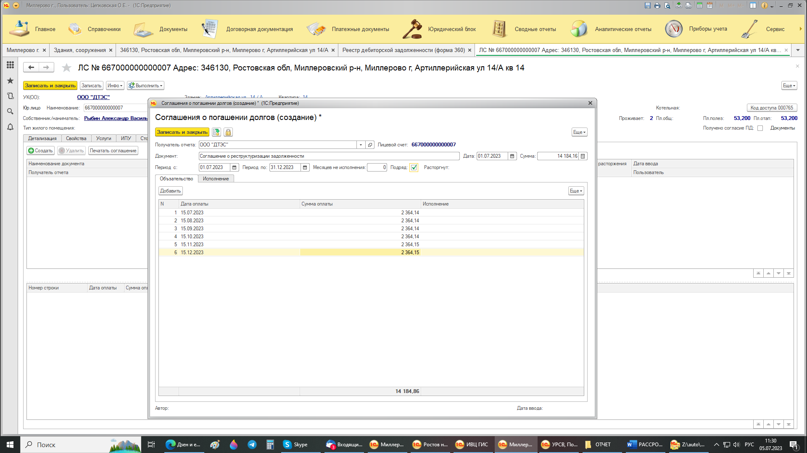

Записать и закрыть.

Во вкладке «Рассрочка» появится строка с данными о соглашении о реструктуризации задолженности:
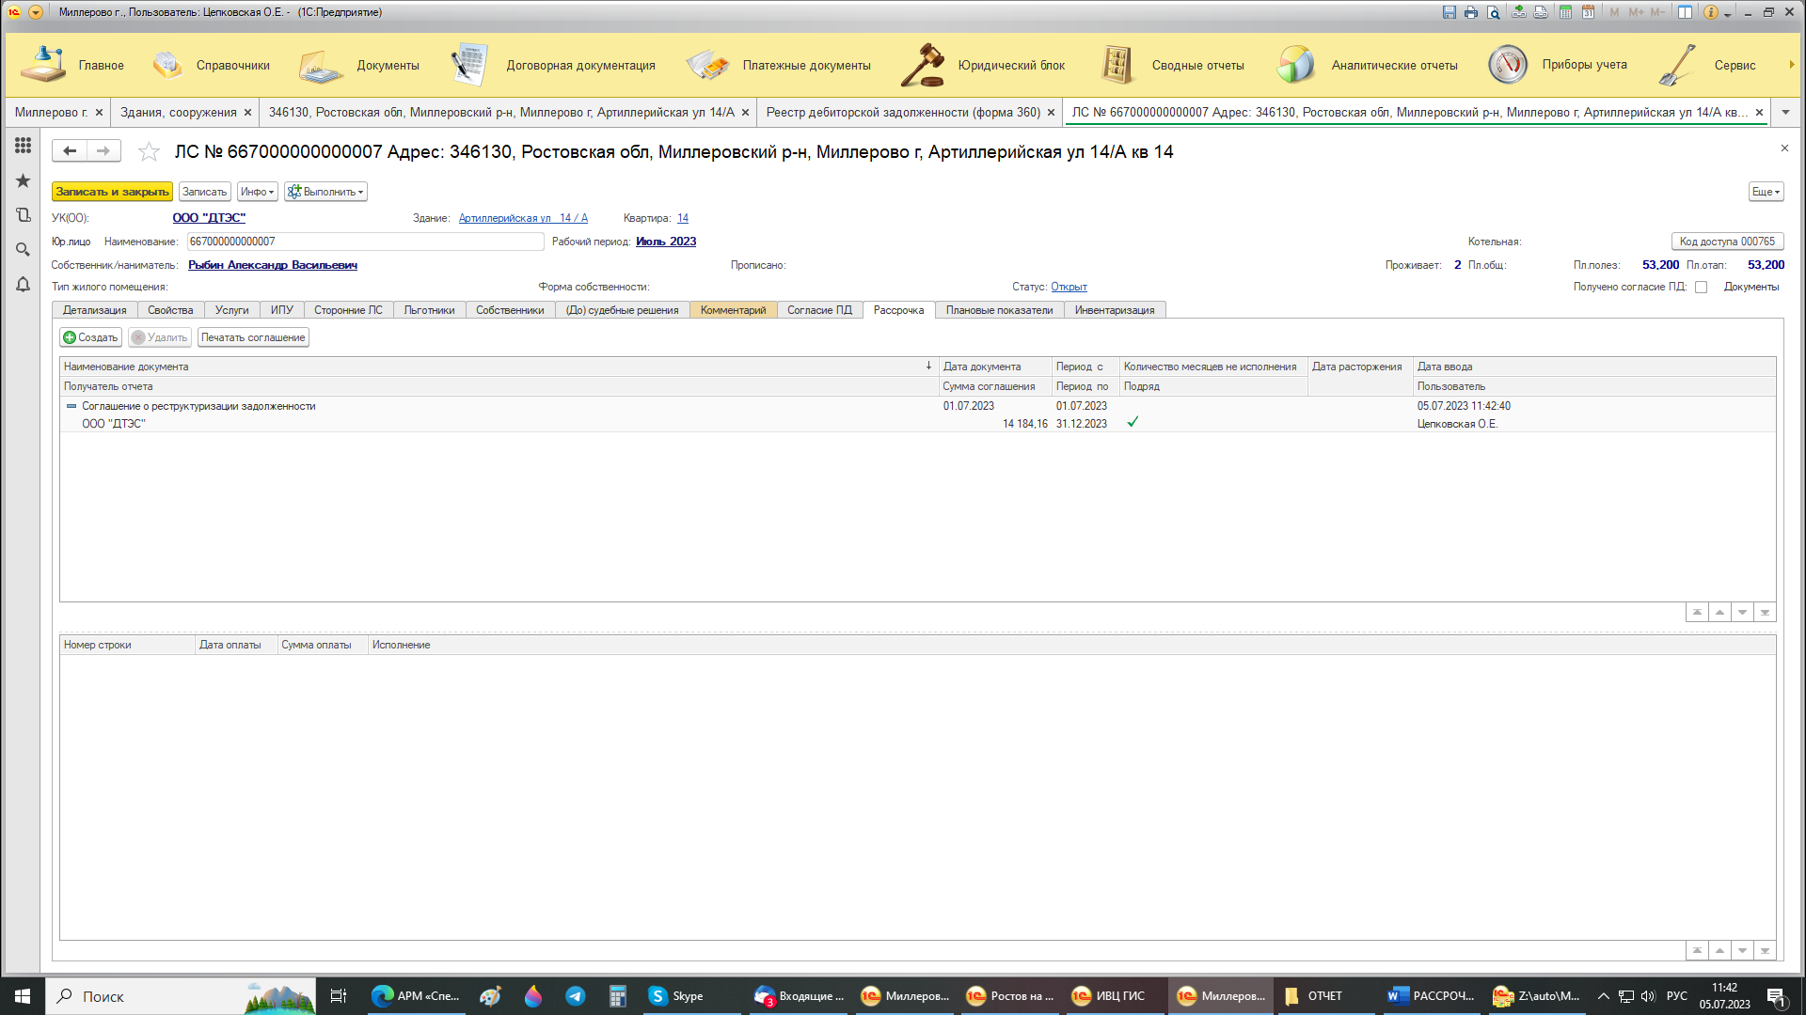
С помощью кнопки «Печатать соглашения» на экран подается печатная форма соглашения:

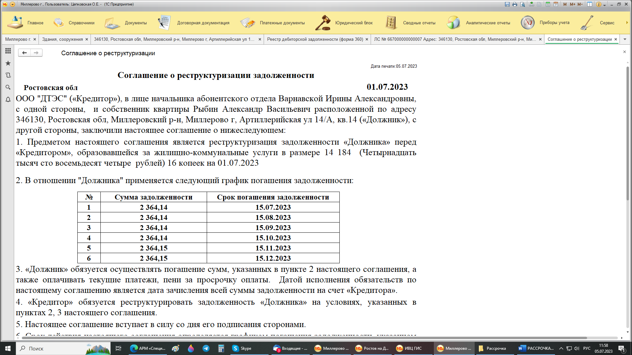
Важно!!! Оплата должна производиться точно по графику, указанному в соглашении, т. е., оплата части задолженности + текущие начисления.
При поступлении оплаты зачет платежа происходит следующим образом:
1. в счет декларируемого периода.
2. в счет задолженности, согласно графика.
В случае, если недостаточного количества средств для погашения части долга по графику плюс текущее начисление, происходит автоматическое расторжение соглашение при закрытии расчетного месяца.
При поступлении оплаты, в соглашении во вкладке «Исполнение» отражаются данные о документе оплаты (транспортный реестр, сумма, дата чека…), а также, сумма об оплате указывается на строке соглашения во вкладке «Рассрочка»:

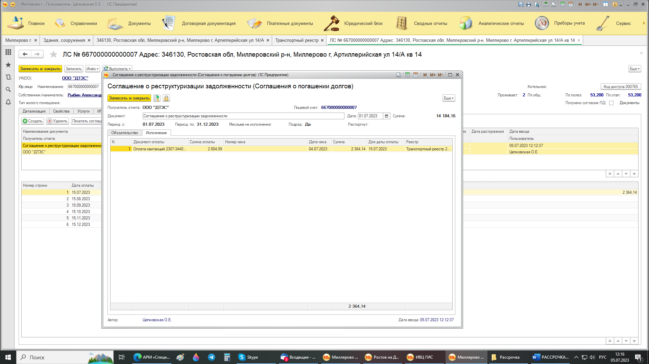

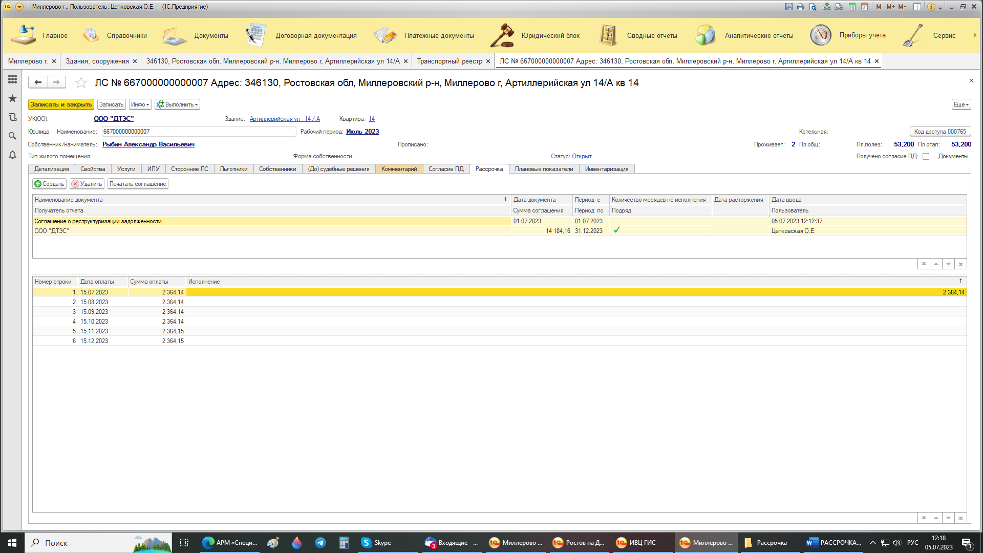

При поступлении оплаты в размере суммы большей, указанной в соглашении плюс текущее начисление, оставшаяся сумма переходит на следующий период погашения задолженности:
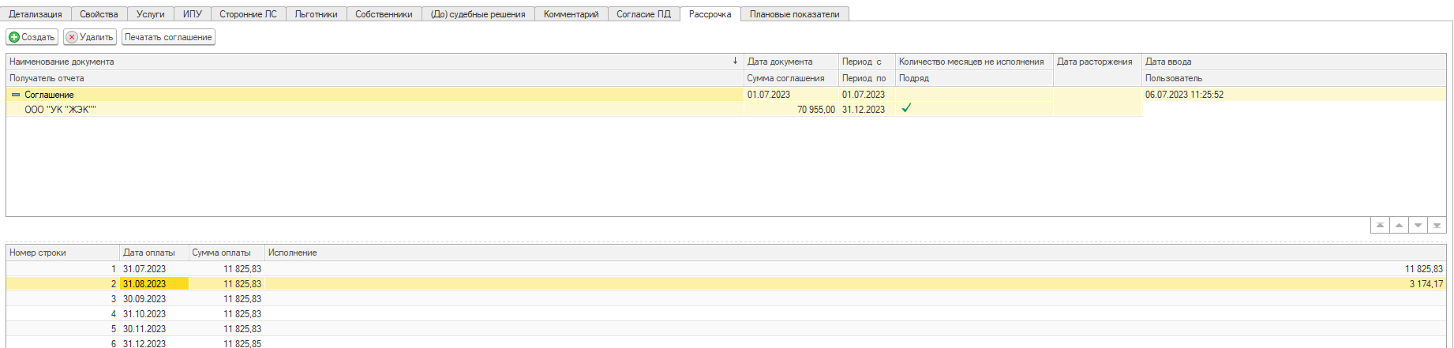

При недостаточности средств для погашения сумм согласно соглашения, при закрытии месяца соглашение расторгается, срока с соглашением в разделе «Рассрочка» окрашивается красным цветом и устанавливается дата расторжения:
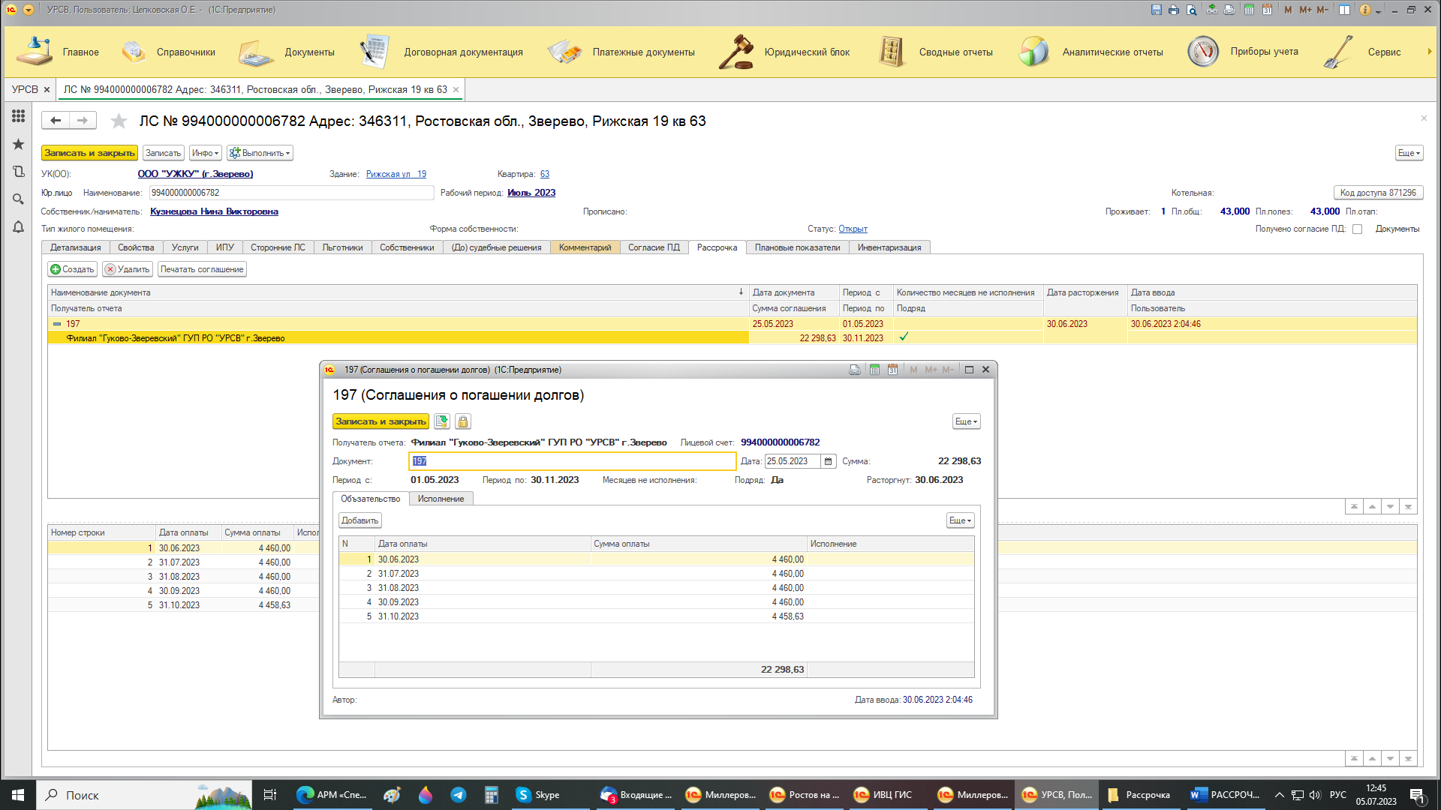
14. Особенности настройки расчета пени.
14.1 Повторный старт расчета пени по дому (Особенности настройки расчета пени, после остановки и возобновления расчета по дому).
Если на доме был приостановлен расчет пени, а через какое то время получено распоряжение о возобновлении расчета пени за весь период просрочки, необходимо выполнить следующие настройки:
- Открыть смену в группе потребителей: Справочники – Группы потребителей услуг – установить курсор на группу – перейти на правую сторону экрана – установить курсор на смену и двойным нажатием правой клавиши мыши зайти в окно «Смены групп потребителей» - убрать дату окончания – нажать кнопку «Записать и закрыть»
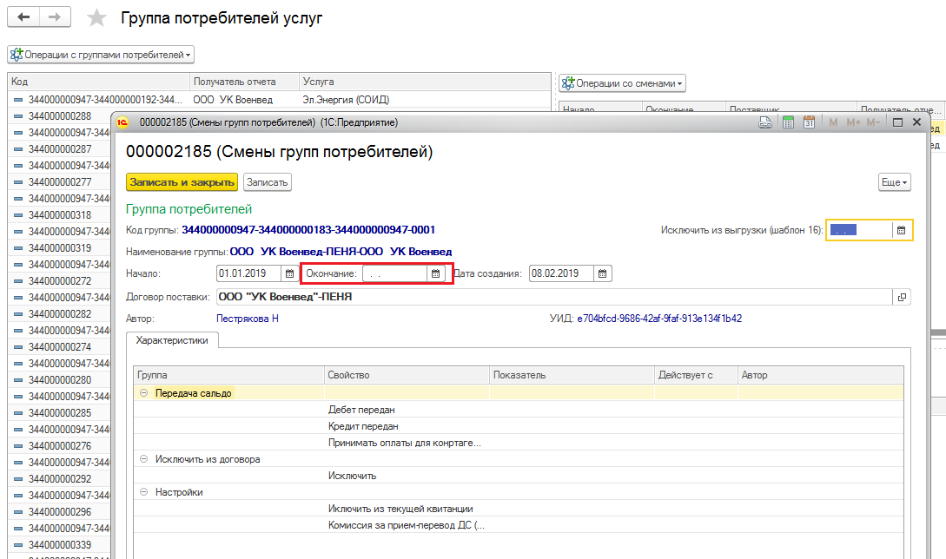

- Произвести настройку на доме: Дом – Характеристики – «Производить расчет пени» установить «ДА» с первого числа месяца следующего за последним периодом, в котором был произведен расчет пени по этому дому (Эта дата станет стартовой для расчета пени по дому) – «Записать» :

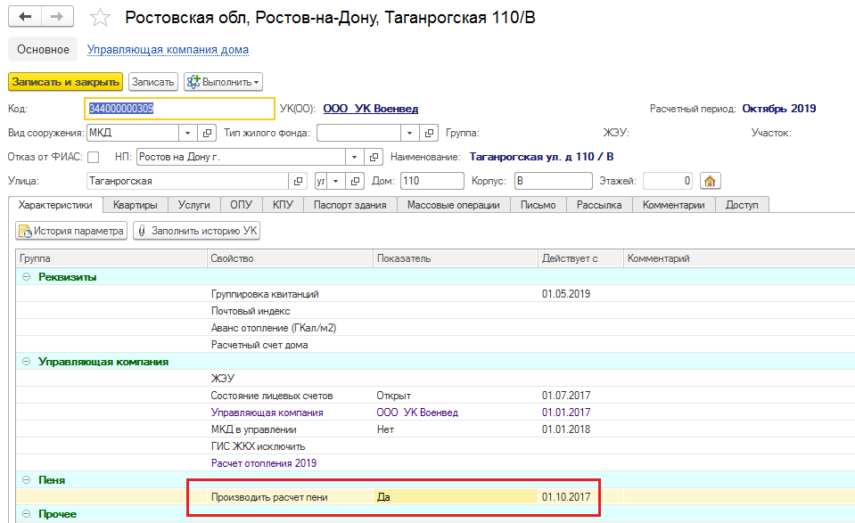

Данная характеристика используется один раз при повторном старте расчета пени и при условии совпадения даты редактирования с датой расчетного периода на момент старта расчета пени.
- Рассчитать пеню с дома.

15. Настройка разграничения прав доступа.
Администрирование – справочник «Разграничение доступа» – Создать:
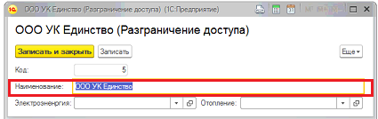
Заполнить наименование (наименование территории или наименование организации для определения разграничения) и выбрать из справочника услуг услугу по электроэнергии и отоплению которые будут использоваться для этой территории.
Служебная – Пользователи. Поставить метку на характеристике «Ограничить доступ»;
В нижней части экрана появится вкладка «Доступные данные», перейти на вкладку и поставить метку в графе «Разрешить» для территории или организации (графа «Доступные данные») с которой будет работать пользователь:
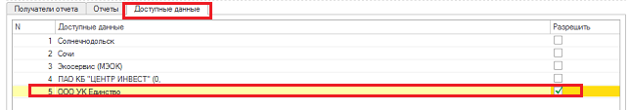
Сделать запись.
Перейти на вкладку «Получатели отчета» и поставить метку в графе «Разрешить» на контрагента, с которым будет работать пользователь:
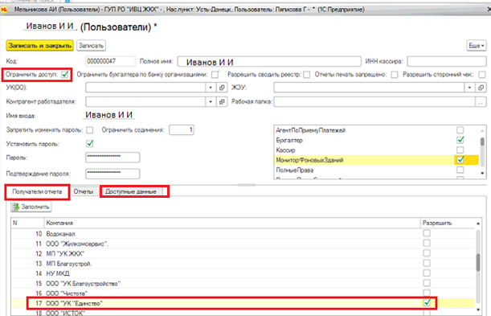
Записать и закрыть.
Справочники - Расчетные счета – Установить разграничение на расчетном счете квитанций и сделать запись:
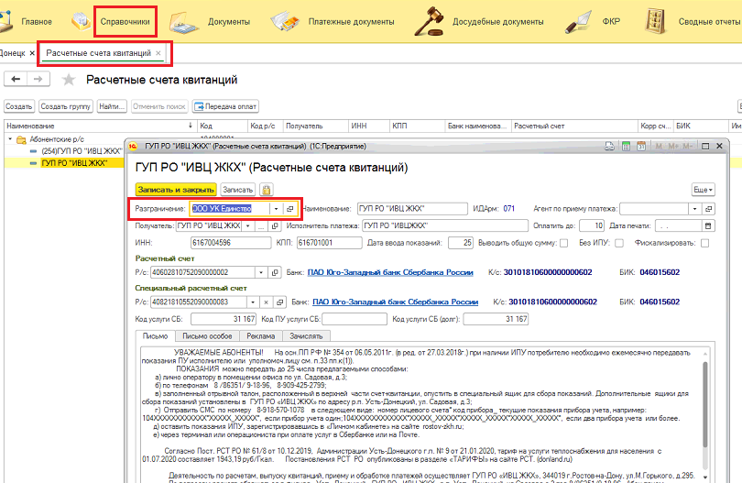
Справочники – Контрагенты – заполнить на контрагенте характеристику «Разграничение»:
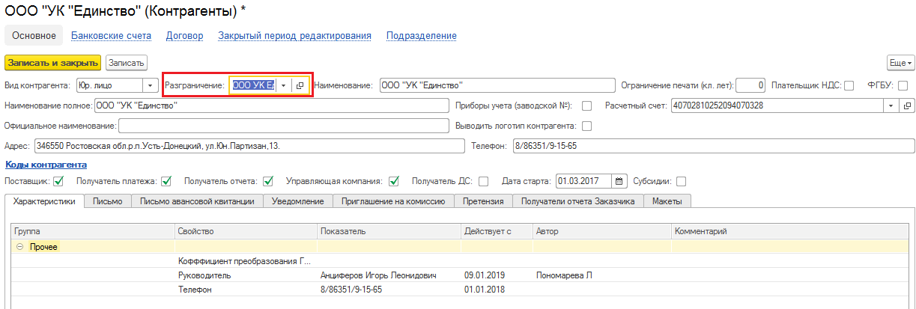
Справочники – Здания, сооружения – установить курсор на территорию подлежащую разграничению и нажать правую клавишу мыши в выпавшем окне выбрать режим изменить:

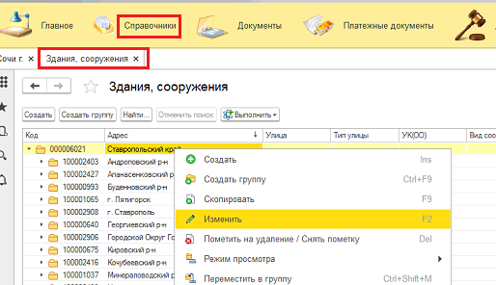

Если на одной территории края работает несколько организаций и каждая должна видеть только свои районы и города, тогда ставим метку в параметре «Общая», если вся территория попадает в область видимость одной организации метку в параметр « Общая» ставить не нужно:
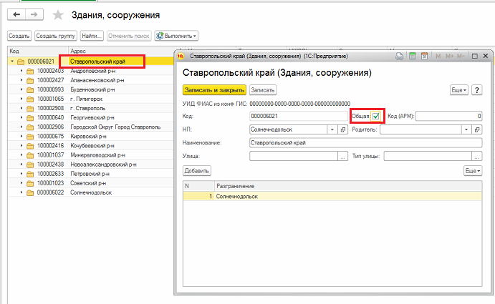

Справочники – Здания, сооружения – Улица - Выбрать улицу и установить разграничение с помощью кнопки «Добавить»:
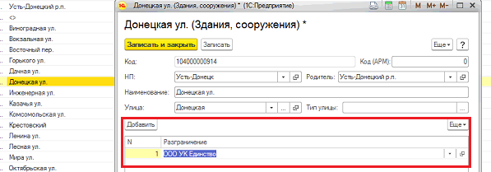
После такой настройки на всех домах по этой улице автоматически устанавливается метка разграничения, которая фиксируется на вкладке «Доступ»:
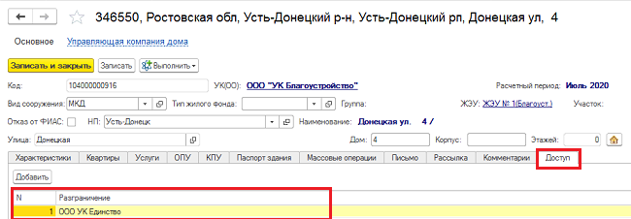
Если не все дома по улице должны попадать в разграничение, тогда настройку разграничения нужно устанавливать на каждом доме индивидуально.
Строения – Здания, сооружения - Дом – Доступ – Нажать кнопку «Добавить» и установить разграничение:
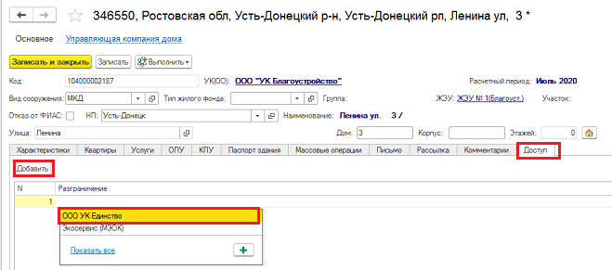
Справочники – Договор – Установить разграничение на договоре:
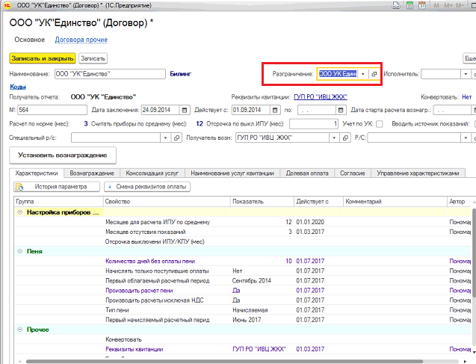
После установки разграничения на договоре можно устанавливать разграничение на группах потребителей.
Справочники – Группы потребителей:
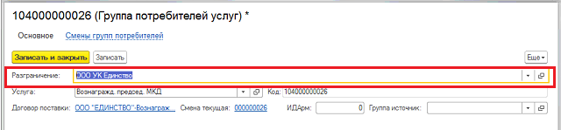
Так же настройку разграничений необходимо провести на базовых услугах, тарифах и нормах потребления.
Справочники - Базовые услуги:
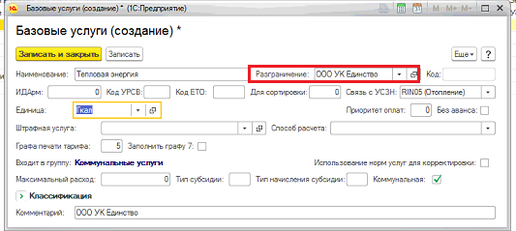
Справочники - Тариф:
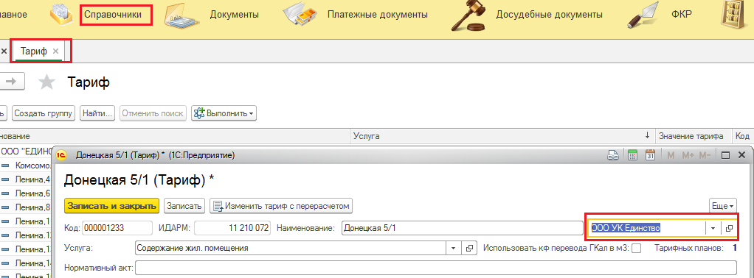
Справочники – Нормы потребления:
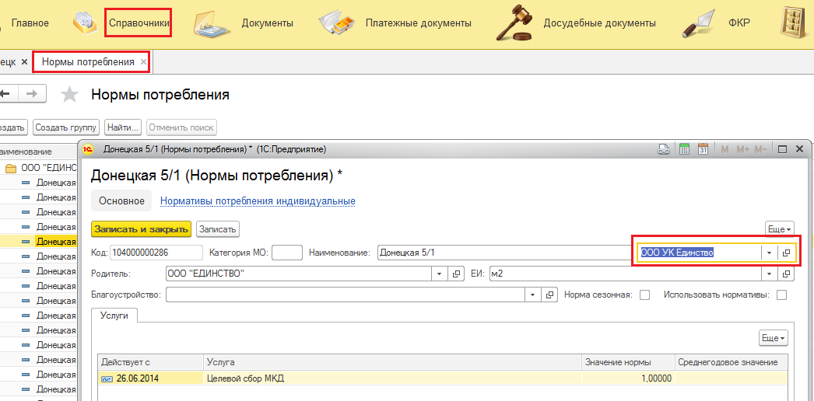
По окончанию настроек зайти в 1С под пользователем, для которого это настраивалось и проверить.

16 Генерация показаний ПУ.
Генерация показаний проводится только после окончания ввода фактических показаний массово или индивидуально по приборам, у которых отсутствуют фактические показания в текущем отчетном периоде.
Индивидуально: ЛС – ИПУ - зайти в прибор – Показания – Выполнить - выбрать в меню «Перерасчет по среднему»:
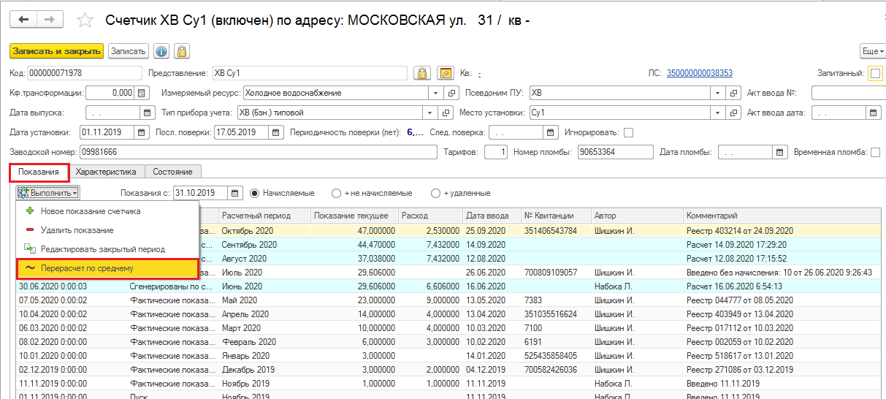
Массовая генерация показаний: Документы – Сервис – выбрать «Начисления по лицевым счетам»:
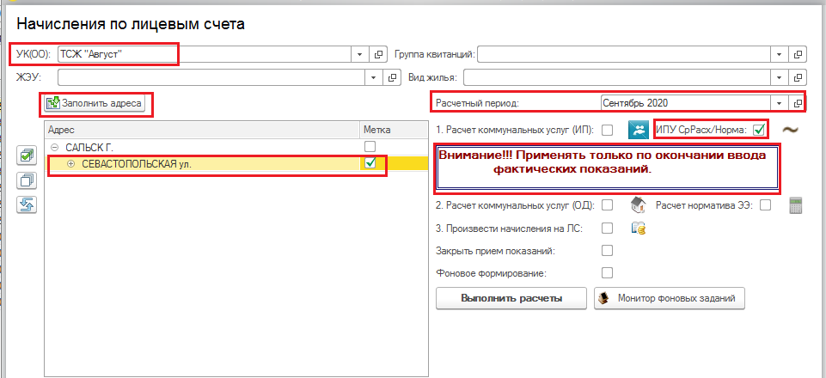
Приборы, у которых с момента даты установки прошло меньше или равно трем месяцам и не передавались фактические показания, генерация показания производится по «норме»:
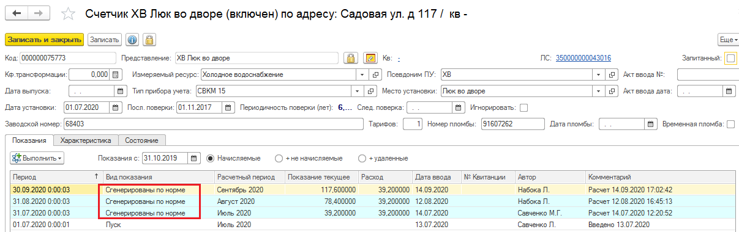
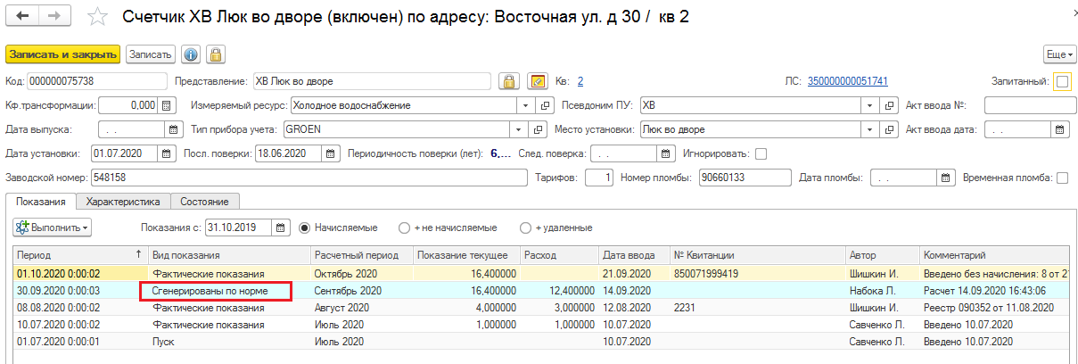
Приборы, у которых с момента даты установки прошло больше трех месяцев, но меньше или равно шести месяцев и фактические показания в течение этого периода были переданы не менее чем за два месяца, генерация показания производится по «среднему» иначе по «нормативу»:
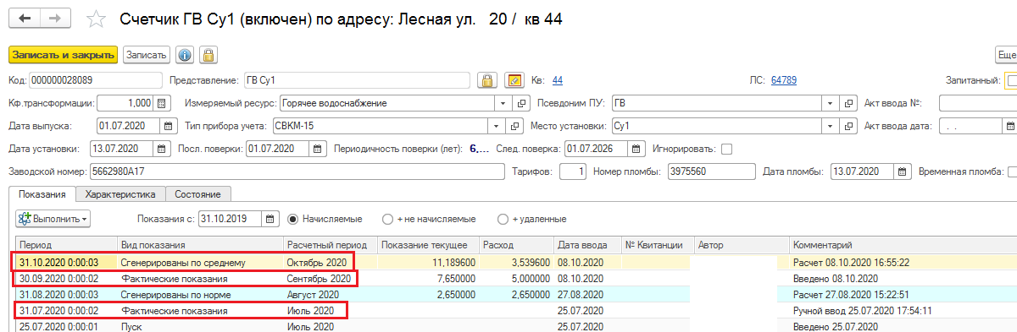
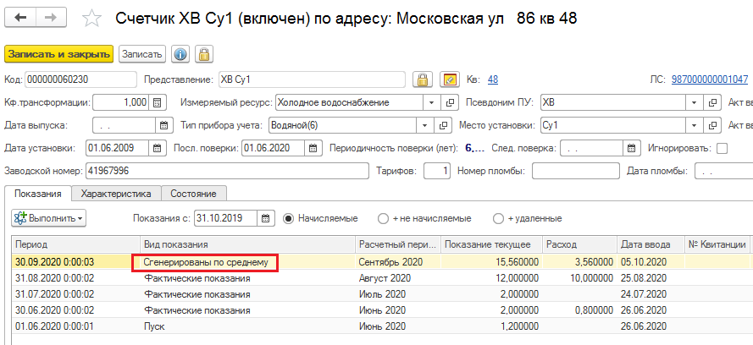
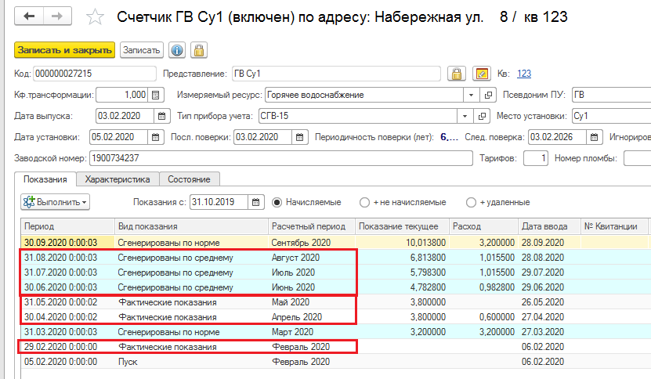
Приборы, у которых с момента даты установки прошло больше шести месяцев, и передавались фактические показания (не менее двух раз) в интервале шести месяцев или того количества месяцев которое установлено на Договоре – Характеристики – Группа «Настройка приборов учета» - «Месяцев для расчета ИПУ по среднему»:
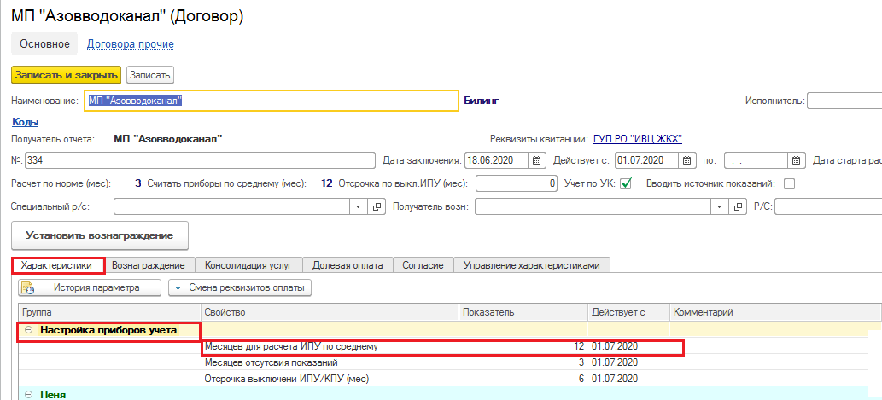

Генерация показания производится по «среднему» иначе по «нормативу»:
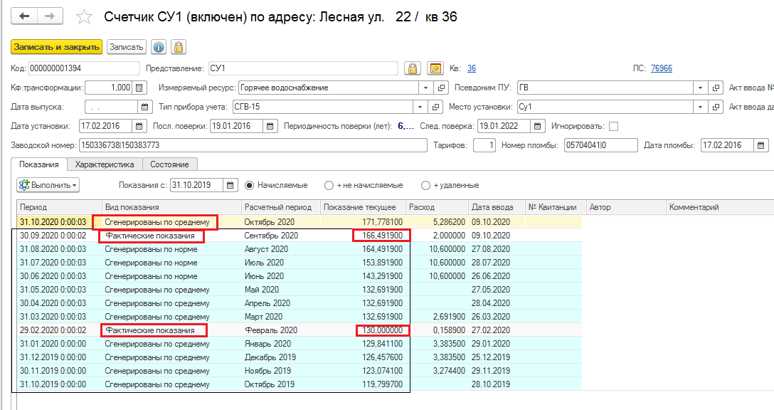
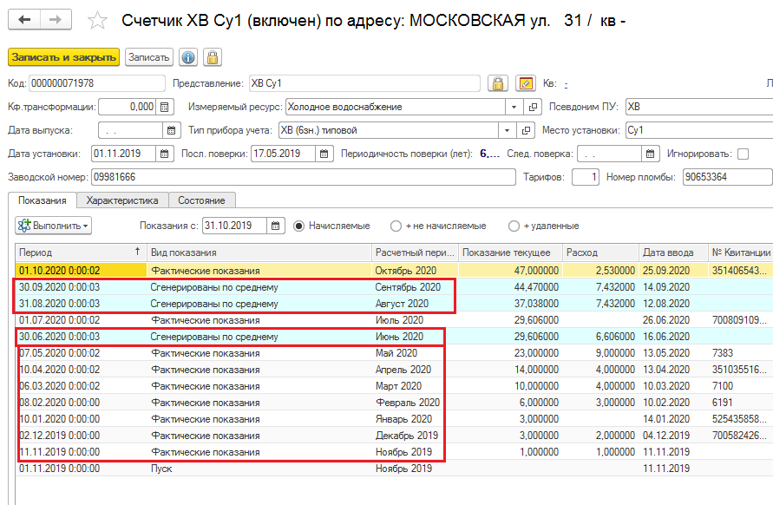

Расчет по среднему производится при отсутствии фактических показаний не более трех расчетных периодов подряд для жилых помещений и не более двух расчетных периодов подряд для нежилых помещений:
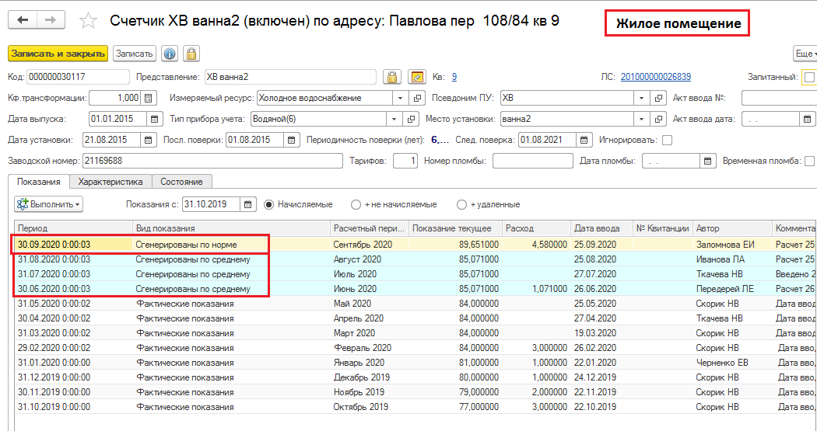

Пример расчета расхода сгенерированного по среднему:
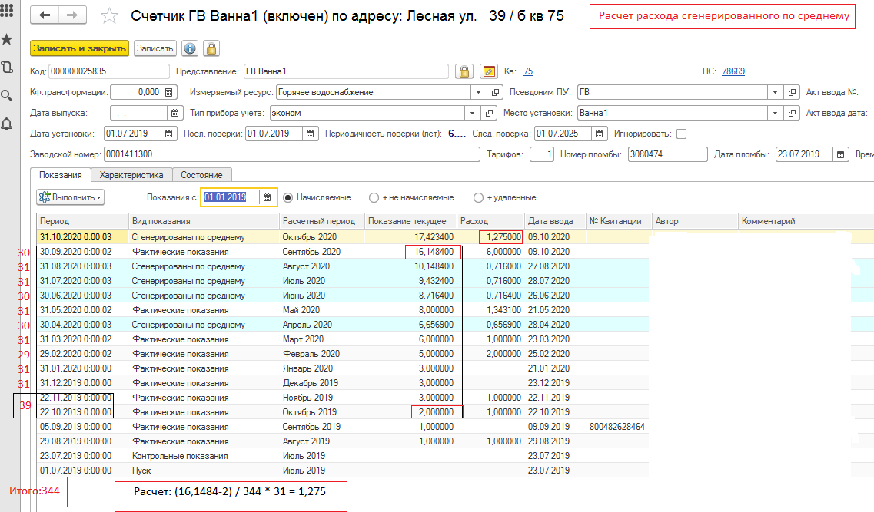
Виды показаний, которые могут участвовать в расчете среднего: фактические, пусковые, контрольные, остановка.
Генерация показаний для помещений, в которых установлено несколько приборов на одну услугу и не переданы фактические показания, генерация осуществляется либо по норме, либо по среднему на всех приборах учета одновременно, при расчете по норме нормативный объем распределяется (равномерно) поровну для каждого прибора этой группы.
Если один из приборов просрочен, три месяца расчет производился по среднему (для жилых помещений) и два месяца (для нежилых помещений) на приборах, после этого периода расчета по среднему приборы закрываются и на лицевом счете начисление по услуге производится по нормативу.

